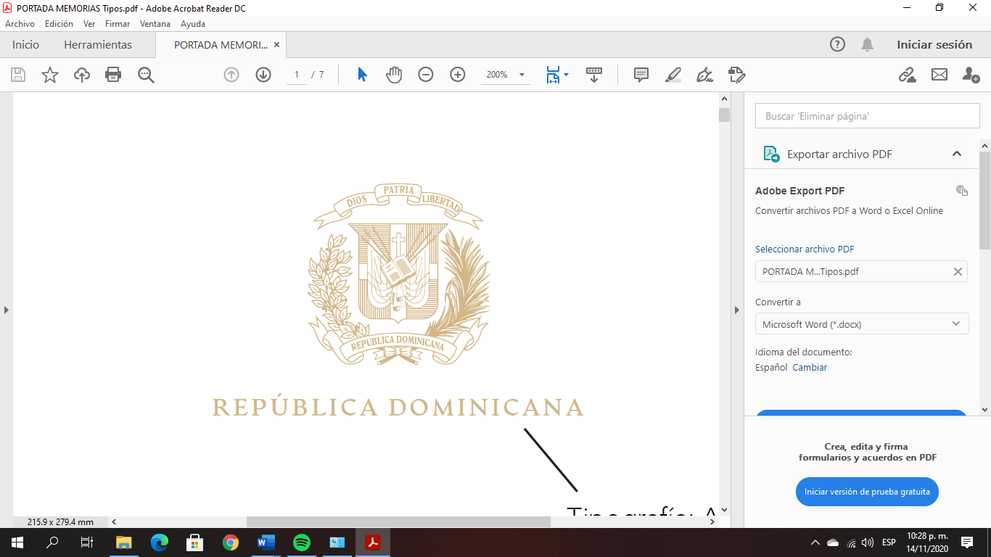 **REPÚBLICA DOMINICANA**

MEMORIA

INSTITUCIONAL

AÑO 2020



Ministerio de la Presidencia

MEMORIA

INSTITUCIONAL

AÑO 2020



Ministerio de la Presidencia **Índice de contenido**

I. Resumen Ejecutivo 5

II. Información de Base Institucional 11

a. Misión, Visión y Valores 11

b. Breve Reseña de la base legal institucional 12

III. Resultados de la Gestión 2020 16

a. Metas Institucionales De Impacto a la Ciudadanía: 16

Despacho del Ministro 16

Sistema Nacional de Atención a Emergencias y Seguridad 9-1-1 20

Viceministerio de Monitoreo y Coordinación Gubernamental 32

Metas Presidenciales 32

Sistema de Monitoreo y Coordinación Gubernamental 37

Sistema Nacional de Atención Ciudadana 3-1-1 41

Consejo de Ministros 53

Viceministerio de Agenda Digital 63

República Digital 63

Centro Nacional de Ciberseguridad 72

Viceministerio de Proyectos de Inversión 77

Comisión Presidencial para el Desarrollo del Mercado Hipotecario y el Fideicomiso 80

Viceministerio de Desarrollo Social 85

Comisión Permanente de Titulación de Terrenos del Estado 85

Comisión Presidencial Ozama e Isabela 89

Sistema Nacional de Seguridad Alimentaria y Nutricional 93

Dirección de Tecnologías de la Información y Comunicación 99

Dirección de Planificación y Desarrollo 101

Dirección de Recursos Humanos 108

Oficina de Acceso a la Información Pública 113

Dirección de Comunicaciones 115

b. Indicadores de Gestión: 116

1. Perspectiva Estratégica: 116

2. Perspectiva Operativa 116

3. Perspectiva de los Usuarios: 118

IV. Gestión Interna 120

a. Desempeño Financiero 120

b. Contrataciones y Adquisiciones 122

V. Proyecciones al Próximo Año 124

VI. Anexos 130

# **Resumen Ejecutivo**

Durante el año 2020 el Ministerio de la Presidencia enfocó sus esfuerzos al desarrollo de un conjunto de planes, programas e iniciativas con la visión de consolidar un modelo de gestión pública, transparente y referente internacional, orientado a la coordinación efectiva del plan de gobierno para la construcción de un pacto social, basado en la equidad, con mentalidad innovadora, flexible, abierta al cambio tecnológico, que contribuya al fortalecimiento social y económico del país. A continuación, se presentan los resultados más importantes del ejercicio social de 2020:

**Sistema Nacional de Atención a Emergencias y Seguridad 9-1-1**

* Expandido el servicio de Atención a Emergencias hacia 6 nuevas provincias y 26 municipios, alcanzando 1,298,766 de personas adicionales, para una totalidad de 9,322,889 de habitantes, cifra que representa al 91.7% de la población del país.
* Brindadas 1,343,243 asistencias por parte de las diferentes agencias, 825,284 correspondientes al Centro de la zona metropolitana y 517,959 correspondientes a la zona norte.
* Contestadas 4,779,577 llamadas hasta el 15 de diciembre, de las cuales el 62% fueron atendidas en el Centro de Zona Metropolitana y el restante 38% en el Centro de Zona Norte. El 90% de estas llamadas fueron respondidas dentro de los primeros 10 segundos desde que el usuario marcó al 9-1-1, de conformidad con el estándar internacional para centros de Atención a Emergencias.

**República Digital**

* Eje de Educación: Entregados dispositivos electrónicos a 105,718 estudiantes y 8,201 profesores de escuelas públicas y se impactaron 285,957 estudiantes de 516 escuelas con los programas de robótica educativa desde el MINERD. En adición, se entregaron 708 becas de software en los niveles de diplomado, grado y postgrado a través del Ministerio de Ciencia y Tecnología y el Ministerio de Juventud.
* Eje de Acceso: Habilitados 175 puntos wifi, completando 1,080 puntos de conexión gratuita en todo el territorio nacional, a través del INDOTEL.
* Eje Productividad y Empleo: impactadas 8,032 micros, pequeñas y medianas empresas, beneficiarias del proyecto Mipymes Digitales.
* Eje Gobierno Digital, Abierto y Transparente: 183 servicios en línea puesto a disposición de la población, con los cuales se alcanzó la cifra de 1,200 en total en el marco del programa República Digital.

**Ciberseguridad**

* Elaborado el primer borrador de la Ley de Ciberseguridad, que servirá para combatir los ataques informáticos y proteger tanto las organizaciones públicas como el sector privado.
* Finalizado el primer borrador de la actualización de la Ley No. 53-07 contra Crímenes y Delitos de Alta Tecnología.
* Publicada la modificación Ley No. 172-13 que tiene por objeto la protección integral de los datos personales asentados en archivos, registros públicos, bancos de datos u otros medios técnicos de tratamiento de datos destinados a dar informes, sean estos públicos o privados.
* Equipo de Respuesta ante Incidente Cibernético (CSIRT) fue incorporado al Foro Global de Respuesta a Incidentes de Ciberseguridad (FIRST), siendo esta una de las organizaciones internacionales más importantes de inteligencia de amenazas y mejores prácticas para mejorar la respuesta ante incidentes de ciberseguridad.

**Comisión Presidencial para el Desarrollo del Mercado Hipotecario y el Fideicomiso**

* Seguimiento a la aplicación de la Ley 189-11 a través del aumento de proyectos de Vivienda de Bajo Costo mediante fideicomisos registrados a través de la Ventanilla Única de MOPC, y de la cantidad de bonos ITBIS otorgados a adquirientes de primera vivienda a través de la DGII. En 2020, se registraron 18 proyectos con 7,585 viviendas para un total de 112,229 y se otorgaron 1,808 bonos ITBIS por un monto de RD$264,199,879.27, para un total de 18,168 bonos por valor de RD$2,599,188,001.90, de los cuales 4,764 corresponden a adquirientes del proyecto Ciudad Juan Bosch con un total desembolsado de RD$ 721,696,375.57.
* Seguimiento al registro de 70 nuevos Fideicomisos en la Dirección General de Impuestos Internos (DGII), de los cuales 23 corresponden a Fideicomiso de Viviendas de Bajo Costo y 17 a Fideicomisos de Desarrollo Inmobiliario.

**Sistema Nacional de Cualificaciones (MNC)**

* Diseñada y desarrollada una plataforma integrada del MNC, que se ha formalizado mediante la firma de un convenio interinstitucional con el objeto de implementar la interoperabilidad a través de un repositorio central de base de datos para el intercambio de información en el ámbito de la educación y formación y su relación con la economía y el empleo.
* Finalizada la Clasificación Nacional de Ocupaciones (CNO-19) y la Clasificación Nacional de Educación y Formación (CNEF-19) se ordenará y homogenizará la información y producción de estadísticas de mejor calidad cualitativa y cuantitativa, lo cual permitirá una comparabilidad a nivel internacional.
* Rediseñados los planes de estudio del nivel técnico superior, promovido por el MESCyT, y de los programas de formación técnico profesional del INFOTEP, para su adaptación a los estándares del Marco Nacional de Cualificaciones.

**Gestión Interna**

* Obtenida la certificación en ISO/IEC 20000-1:2018, lo cual constituye al MINPRE en el primer ministerio de la República Dominicana en obtener esta acreditación internacional.
* Obtenida la certificación en la norma UNE-EN ISO 9001:2015 para la Dirección Ejecutiva de la Comisión Permanente de Titulación de Terrenos del Estado, avalando con una certificación de reconocimiento universal los procesos de la CPTTE.

**Primeros cinco meses de gestión del presidente Luis Abinader**

Durante los primeros cinco meses de gestión, fueron encaminadas una serie de acciones para aumentar la eficacia de la gestión gubernamental y la producción de empleos formales de calidad. En primer plano, acometimos una reducción del gasto superfluo del gobierno, redundando en un aumento de los recursos disponibles para servicios y obras priorizadas; así, como la generación de miles de empleos en los diferentes sectores de la economía nacional. Esas iniciativas se mencionan a continuación:

**Infraestructura e inversión**

* Plan maestro Pro-Pedernales, un fideicomiso público creado mediante el Decreto 724-20 que tiene como objetivo ejecutar las infraestructuras necesarias para el desarrollo turístico de esta provincia, que generará cientos de miles de empleos directos e indirectos.
* Elaborada una propuesta de ley orgánica sobre vivienda, hábitat y asentamientos humanos dignos para fomentar la construcción, el mejoramiento masivo de viviendas y la facilitación de acceso a las mismas.
* Recibida la iniciativa privada de la Autopista del Ámbar, que servirá para aumentar el turismo desde y hacia la Región del Cibao, así como trasladarse de Santiago a Puerto Plata en solo treinta (30) minutos, suponiendo un ahorro significativo en tiempo, combustible y otros costes de traslados, para las empresas y ciudadanos.
* En ejecución la gestión y materialización de un esquema de incentivos al mercado de valores de la República Dominicana que permita: la dinamización y propulsión de este, impulsando la creación de empleos; la consolidación de un mercado de emisión de acciones; el acceso al capital necesario para el crecimiento de las empresas; y la distribución de los ingresos de las grandes empresas, permitiendo a pequeños inversionistas ser parte de su crecimiento
* Proceso de la liquidación de distintas instituciones, tales como la Oficina de Ingenieros Supervisores del Estado (OISOE), el Despacho de la Primera Dama, la Corporación Dominicana de Empresas Eléctricas Estatales (CDEEE), la Corporación Dominicana de Empresas Estatales (CORDE), PRO-COMUNIDAD, entre otras, a través de la Comisión de Liquidación de Órganos del Estado, para lograr eficientizar al máximo los recursos del Estado dominicano.
* Han sido transferidas al Ministerio de Obras Públicas y Comunicaciones (MOPC), 50 obras viales y se encuentran en proceso de ejecución por la Oficina de Ingenieros y Supervisores de Obras del Estado (OISOE), como parte del proceso de liquidación de dicha entidad.
* En proceso los proyectos de rehabilitación y ampliación del puerto de Manzanillo, de construcción y rehabilitación de infraestructura vial para el acceso de las áreas productivas al puerto, así como de creación de un complejo logístico, industrial y de servicios adyacente a este, como parte del compromiso de desarrollar provincia Montecristi y el resto de la Región Cibao Noroeste.

**Gestión Integral del Riesgo de Desastres Naturales**

* Revisión de la propuesta de ley de gestión integral del riesgo de desastres, considerando aspectos relativos a las nuevas tecnologías de la información y los avances en materia de inteligencia artificial y las nuevas alianzas que han venido concertándose, siendo una de las más importantes, la Iniciativa HOPEFOR.

**Sistema Dominicano de la Seguridad Social (SDSS)**

* Conformadas mesas técnicas de trabajo con el fin de aumentar la cobertura de los afiliados al sistema, robustecer su esquema de beneficios a la población, implementar los aspectos no implementados de la ley 87-01 y reformar los aspectos necesarios para la sostenibilidad del SDSS. Como parte de esta iniciativa se logró incorporar a más de dos millones de dominicanos que hoy tienen acceso al uso de los servicios de salud a través de un seguro familiar.

**Comisión Permanente de Titulación de Terrenos del Estado (CPTTE)**

* Gestionados y entregados títulos de 2,642 inmuebles entre parcelas, solares de viviendas y apartamentos en 4 provincias del país. Con la entrega de estos títulos, los propietarios podrán acceder al crédito formal de la banca, elevar el valor de las propiedades de los beneficiarios del proyecto e incentivar un mercado inmobiliario formal. Los beneficiarios se encuentran distribuidos en el Distrito Nacional y las provincias de Santo Domingo, Azua, San Cristóbal, Santiago, Hato Mayor, La Romana y Villa Altagracia.
* A través del Programa de Titulación, con los certificados de títulos entregados, ha permitido que el Estado dominicano ahorre más de 210 millones de pesos a las familias dominicanas tituladas de manera gratuita, mientras que la inversión estatal ha sido solo de alrededor de 6.6 millones de pesos.

**Comisión Presidencial para el Desarrollo del Mercado Hipotecario y el Fideicomiso:**

**Ciudad Juan Bosch**

* Fomentado el esquema de alianza público-privada, mediante la suscripción de acuerdos con desarrolladores privados del Proyecto CJB para la ejecución de 656 nuevas viviendas de bajo costo, aumentando la oferta a un total de 21,120 viviendas y dos (2) nuevas plazas comerciales, aumentado a un total de seis (6) plazas comerciales para aumentar la disponibilidad de servicios básicos y comercios en el Proyecto CJB.
* Dinamización en la construcción de las viviendas: 440 viviendas terminadas e inicio de 620 nuevas unidades habitacionales.
* Aumentadas las ventas de las viviendas en 1,163 viviendas, logrando un total acumulado de 11,560 viviendas vendidas, según muestran los reportes presentados por los 20 desarrolladores adjudicatarios.
* Se registra un incremento de 579 nuevas familias residentes, para un total de 5,077 familias a la fecha que suman unas 19,000 personas.
* Avanzada la implementación del programa de arborización del proyecto Ciudad Juan Bosch, con especies endémicas y nativas del país. Se han sembrado en el período, 2,625 árboles de diferentes especies en isletas, aceras y distribuidores de tránsito, junto a cientos de arbustos, para un total de 7,342 árboles sembrados. De igual manera, se tiene un acumulado a la fecha de 9,450 m de grama colocada, correspondiendo 1,300m al período analizado, siguiendo con esto el plan maestro de siembra del proyecto.
* Se han registrado importantes avances para el aporte de inmuebles al Fideicomiso VBC RD para el desarrollo de la Segunda Etapa del Proyecto CJB:
* Tasación de inmuebles para el desarrollo de 7,040 nuevas viviendas.
* Participación en reuniones en la Cámara de Diputados para seguimiento al aporte del inmueble sobre el cual se desarrollará el parque industrial de zona franca.

# **Información de Base Institucional**

## **Misión, Visión y Valores**

**Misión**

“Auxiliar al Primer mandatario de la Nación en todos los asuntos que este le delegue, en el logro del programa de gobierno y la implementación de las políticas públicas priorizadas, mediante el ejercicio de la Secretaría Técnica del Consejo de Ministros y la coordinación con los distintos estamentos del Estado, para garantizar el ejercicio transparente, eficaz y eficiente de la Administración Pública, como fundamento del Estado social y democrático de derecho”.

**Visión**

“Ser referente nacional e internacional de gestión pública transparente, eficiente, eficaz, y moderna; con capacidad de coordinar y articular las acciones de las distintas entidades públicas para el cumplimiento de las metas, planes y compromisos del presidente de la República y el Gobierno Central”.

**Valores Institucionales**

Interés nacional

Liderazgo

Compromiso con la gestión de gobierno

Transparencia

Eficiencia

Integridad

## **Breve Reseña de la base legal institucional**

**Base Legal del Ministerio de Presidencia**

El Ministerio de la Presidencia surgió a través de la Ley No. 1124, del año 1929, con el nombre de Secretaría de Estado de la Presidencia, y en ese mismo año se promulgó la Ley No. 1146, en la que se le asignan las funciones relacionadas con la coordinación del gabinete del Estado y el despacho del presidente de la República. Posteriormente, en 1942 la Ley No. 129 facultó a la Secretaría de la Presidencia a despachar todas las disposiciones del presidente de la República en lo relativo a la Dirección General de Obras Públicas, la Consultoría Jurídica del Poder Ejecutivo, la Dirección de Presupuesto, el Servicio de Estadística Nacional, la Comisión Nacional de Servicio Civil y la Comisión para el Desarrollo y el Embellecimiento de lo que en ese momento se conocía como Ciudad Trujillo, hoy día, Santo Domingo. Más adelante, en el año 1956, el Congreso dominicano conoció y promulgó la Ley Orgánica de las Secretarías de Estado, conservando esta denominación de Secretaría solo la de las Fuerzas Armadas, de Interior y Policía y de la Presidencia, pues las demás serían creadas mediante leyes especiales. En el 1956 fue suprimida la Secretaría de Estado de la Presidencia, como una única entidad, y mediante la ley número 1065 surgieron dos entidades: el Secretariado Administrativo de la Presidencia y la Secretaría Técnica de la Presidencia. En el año 1972 reapareció la Secretaría de Estado de la Presidencia, por efecto de la Ley 450, que la facultaba para ejercer la coordinación de las labores de la Secretaría que fuera creada en el año 1965 y cuyo reglamento nunca había sido promulgado. Con la promulgación de la nueva Constitución de la República, el 26 de enero del año 2010, cambió la denominación de las Secretarías de Estado por Ministerios y, mediante la promulgación del Decreto No. 56, del 8 de febrero del año 2010, el nombre del cargo del titular pasó de secretario de Estado a ministro.

**Base Legal de las Dependencias del Ministerio de Presidencia**

1. La Dirección General de Desarrollo de la Comunidad (DGDC), creada por la Ley 676 del año 1965 y su Reglamento de operación, Decreto No. 689 de 1966 con el objetivo de estimular, organizar y completar el esfuerzo de las Comunidades Sociales hacia su propio desarrollo socioeconómico, proporcionándoles el asesoramiento técnico apropiado y complementando el esfuerzo económico local, y bajo la dependencia de la Secretaría de Estado de la Presidencia, hoy Ministerio de la Presidencia.

2. La Dirección de Información, Análisis y Programación Estratégica de la Presidencia (DIAPE) es una Dirección General adscrita a la Presidencia de la República, que surge en el marco del proceso de reforma y modernización del Estado en 1996 como la Unidad de Análisis de la Relación Estado-Sociedad (UARES). El 4 de febrero de 1998, el Decreto No. 34-98 creó la Dirección de Información, Análisis y Programación Estratégica de la Presidencia (DIAPE) y la integró a la estructura del Poder Ejecutivo, como dependencia del hoy Ministerio de la Presidencia.

4. La Autoridad Nacional de Asuntos Marítimos (ANAMAR), creada por la Ley 66-07, mediante la cual se declara a la República Dominicana como Estado Archipelágico y a partir de dicha ley, crea esta institución, para asistir al Estado dominicano con los conocimientos técnicos, científicos y jurídicos necesarios para la formulación de políticas para la conservación y explotación racional y sostenible de sus recursos marinos vivos y no vivos, procurando una correcta administración oceánica y la promoción del desarrollo del sector marítimo.

5. La Dirección General de Ética e Integridad Gubernamental (DIGEIG), adscrita al Ministerio de la Presidencia, creada mediante el Decreto No. 486-12, de fecha 21 de agosto del año 2011, órgano rector en materia de ética, transparencia, gobierno abierto, lucha contra la corrupción, conflicto de intereses y libre acceso a la información, en el ámbito administrativo gubernamental.

6. La Dirección General de Comunicación de la Presidencia de la República (DICOM), creada mediante el Decreto 490-12, del 31 de agosto de 2012, para ser la rectora del Sistema de Comunicación Gubernamental, bajo la dependencia del Ministerio de la Presidencia, fusionando la Dirección de Información, Prensa y Publicidad de la Presidencia con el Centro de Información Gubernamental. Su objetivo es facilitar la comunicación entre el gobierno y la sociedad dominicana, comunicando las decisiones, iniciativas, planes, actividades, beneficios y oportunidades de las políticas públicas; construir relaciones duraderas y satisfactorias con ciudadanos, medios de comunicación y organizaciones sociales.

7. La Dirección General de Proyectos Estratégicos y Especiales de la Presidencia (PROPEEP) fue creada mediante el Decreto 389-20, que modifica el Decreto No. 491-12, con la finalidad de fomentar el desarrollo de capacidades y oportunidades que permitan reducir la pobreza y la exclusión social con un enfoque de derechos, integral, sistémico y con una base territorial, a partir de la generación de corresponsabilidad social y de promoción de la acción

8. El Sistema Nacional de Atención a Emergencias y Seguridad 9-1-1 es una entidad desconcentrada, basada en los términos de la ley orgánica de función pública No. 247- 12, y en la ley 140-13 que le da origen, la Ley No. 184-17 que la modifica. El objetivo del Sistema es proveer a los ciudadanos, residentes, visitantes y todo aquel que se encuentre en el territorio dominicano, las atenciones que requieran en materia de seguridad y servicio público integrados en el mismo.

9. La Oficina Presidencial de Tecnologías de la Información y Comunicación (OPTIC), creada mediante Decreto No. 1090-04, con dependencia directa del Poder Ejecutivo, autonomía financiera, estructural y funcional.

10. Dirección General de Alianzas Público-Privadas (DGAPP), creada mediante decreto 434-20 (reglamento de aplicación) a partir de la Ley 47-20, sobre Alianzas Público-Privadas.

11. Unidad Ejecutora para la Readecuación de la Barquita y Entornos (URBE), creada mediante decreto No. 201-14, cuya función es la readecuación de los asentamientos humanos en la barriada denominada “La Barquita”, en los sectores de Sábana Pérdida y Los Mina.

**Principales funcionarios de la institución**

LISANDRO JOSÉ MACARRULLA TAVÁREZ

**Ministro de la Presidencia**

JOSÉ RAMÓN HOLGUÍN BRITO

**Viceministro de Monitoreo y Coordinación Gubernamental**

JOSÉ DAVID MONTILLA

**Viceministro de Agenda Digital**

ALBERTO ATILIO RODRÍGUEZ MELLA

**Viceministro de Relaciones con Poderes de la Sociedad Civil**

JOSÉ MARTÍN ENRIQUE RIVERA GABIRONDO

**Viceministro de Coordinación de Seguridad**

JAIME OSCAR GONZÁLEZ HERNÁNDEZ

**Viceministro de Desarrollo Social**

CAMEL CURI LORA

**Viceministro de Proyectos de Inversión**

# **Resultados de la Gestión 2020**

## **Metas Institucionales De Impacto a la Ciudadanía:**

### **Despacho del Ministro**

**Firma de Memorándum de Entendimiento entre el Ministerio de la Presidencia y la Cámara Americana de Comercio de la República Dominicana (AMCHAMDR)**

El Memorándum fue firmado entre el ministro Lisandro Macarrulla y el presidente del Consejo de Directores de AMCHAMDR, Ramón Ortega. Dicho acuerdo tiene como objetivo central cooperar en la consecución de los objetivos generales y específicos, establecidos por Las Partes, para la promoción conjunta de cuatro mesas de trabajo que establecerán planes y cronogramas de trabajo con acciones puntuales dirigidas a:

* Convertir al país en un centro o hub logístico regional;
* Promover la República Dominicana como destino para la externalización de actividades comerciales (Nearshore) incorporado en la cadena de suministro hacia los Estados Unidos de América;
* La transformación digital; y
* La eficiencia de trámites y procesos ante la Administración Pública o “Burocracia Cero”.

**Comisión de Liquidación de Órganos del Estado**

Mediante decreto número 422 – 20 del 31 de agosto del 2020, fue conformada la Comisión de Liquidación de Órganos del Estado presidida por el Ministerio de la Presidencia, con la finalidad de coordinar y dirigir los procesos de disolución y liquidación de los órganos del estado que corresponda. A la fecha la Comisión de Liquidación de Órganos del Estado se encuentra en proceso de liquidación de distintos órganos, tales como la Oficina de Ingenieros Supervisores del Estado (OISOE), el Despacho de la Primera Dama, la Corporación Dominicana de Empresas Eléctricas Estatales (CDEEE), la Corporación Dominicana de Empresas Estatales (CORDE), PRO-COMUNIDAD, entre otras. El pasado 2 de diciembre de 2020, se materializó la transferencia de 50 obras viales, en proceso de ejecución por la OISOE, al Ministerio de Obras Públicas y Comunicaciones como parte del proceso de liquidación de dicha entidad. Dicha transferencia se efectuó juntamente con el presupuesto asignado para dichas obras, así como los informes financieros y documentos operativos correspondientes.

Dentro de este primer trimestre de gestión fue concluido el proceso de liquidación del Despacho de la Primera Dama.

**Creación de fideicomiso público para el desarrollo turístico de Pedernales**

Mediante el decreto 724-20, el presidente de la República, Luis Abinader, dispuso la constitución de Pro-Pedernales, un fideicomiso público que tiene como objetivo ejecutar las infraestructuras necesarias para el desarrollo turístico de la provincia. Esta iniciativa, la primera de su tipo en la región sur del país, tiene previsto la generación de decenas de miles de empleos directos y otros tantos más de forma indirecta; así, como la mejora de las infraestructuras de servicios que dan soporte a todo el sector, incluyendo el encadenamiento con el sector agropecuario, predominante en la región.

**República Dominicana se suma a la iniciativa estadounidense Red Limpia**

El 17 de noviembre de 2020, la República Dominicana se sumó a la iniciativa estadounidense Red Limpia sobre el uso de proveedores fiables en la red 5G y que incluye una serie de actuaciones para salvaguardar datos de los usuarios del internet.

**Pacto Eléctrico**

Como parte de los objetivos del Gabinete Eléctrico, presidido por el ministro de la Presidencia Lisandro Macarrulla, durante los primeros tres meses de esta gestión se han realizado los acercamientos y aprestos correspondientes a través del Consejo Económico y Social para la suscripción del pacto eléctrico durante el mes de enero 2021.

Este Pacto tiene como principal objetivo lograr un sistema eléctrico confiable, eficiente, transparente y sostenible, que sea soporte a la realización de la visión de Nación y objetivos consignados en la Estrategia Nacional de Desarrollo.

**Anteproyecto de Ley Orgánica que crea el Ministerio de la Vivienda, Asentamientos Humanos y Edificaciones (MIVIVIENDA)**

Desde el Ministerio de la Presidencia fue elaborada, durante el período de agosto a diciembre de 2020, una propuesta de ley orgánica orienta al establecimiento de políticas, principios, programas, estrategias e instrumentos en materia de vivienda, hábitat y asentamientos humanos dignos para fomentar la construcción, el mejoramiento masivo de viviendas y la facilitación de acceso a las mismas, dada la obligación del Estado dominicano de garantizar el derecho a la vivienda y hábitat dignos de toda la población.

Esta propuesta fue consensuada por los diferentes actores, tanto del sector público como privado con la finalidad de dotar a la República Dominicana de un marco normativa robusto y acorde con las tendencias internacionales en materia de vivienda, hábitat y asentamiento humano.

Está previsto someter este anteproyecto de ley al Congreso Nacional durante el mes de enero de 2021.

**Iniciativa Privada Autopista del Ámbar**

La Dirección General de Alianzas Público-Privadas, dependencia de este Ministerio de la Presidencia, recibió la primera iniciativa privada de esta gestión para fines de revisión. La misma fue entregada por el señor Héctor José Rizek, acompañado de una delegación de APP Quisqueya SRL.

La iniciativa presentada para la Autopista del Ámbar incluye la construcción, operación y mantenimiento por parte de un agente privado para esta autopista, que permitirá conectar en menos de 25 minutos las provincias de Santiago y Puerto Plata. La misma ha sido admitida para evaluación en cumplimiento a lo establecido en la Ley de 47-20 de Alianzas Público-Privadas, su reglamento de aplicación y los lineamientos dictados por la institución para estos fines.

Actualmente se encuentra en fase de evaluación por parte de un equipo técnico de la Dirección de Alianzas Público-Privadas en coordinación con este Ministerio de la Presidencia, el Ministerio de Economía, Planificación y Desarrollo, el Ministerio de Hacienda y el Ministerio de Obras Públicas y Comunicaciones.

La Autopista del Ámbar impactará positivamente la sociedad y marcará un hito en la correcta aplicación de la modalidad de Alianzas Público-Privadas en la República Dominicana en el marco de la Ley 47-20. Es un proyecto sostenible que dinamizará el turismo y la economía de la región.

**Mercado de valores**

Desde inicios de la actual gestión, y por mandato presidencial, el Ministerio de la Presidencia se encuentra avocado en la gestión y materialización de un esquema de incentivos al mercado de valores de la República Dominicana que permita la dinamización y propulsión de este, impulsando la creación de nuevos empleos.

Estos esfuerzos se encuentran motivados en que el establecimiento y consolidación de un mercado de emisión de acciones robusto permite y promueve el crecimiento sano de las empresas y la economía del país, ofreciéndole acceso libre a las empresas al capital necesario para su crecimiento y, a la vez, democratiza la distribución de los ingresos de las grandes empresas permitiéndole a pequeños inversionistas ser parte de su crecimiento, ya que sin un mercado de capitales les sería muy difícil lograr ser parte de dicho patrimonio.

En ese sentido, el Ministerio de la Presidencia ha promovido la instauración de estímulos e incentivos focalizados en la admisión directa a negociación de acciones, admisión a cotización de nuevas acciones a través de ampliación de capital y la oferta pública de venta de acciones, a través de incentivos fiscales y acuerdos interinstitucionales que faciliten y eficienticen estas transacciones en el mercado bursátil.

### **Sistema Nacional de Atención a Emergencias y Seguridad 9-1-1**

**Expansión del Sistema**

Durante el 2020, se expandió el servicio brindado por el sistema hacia 6 nuevas provincias y 26 municipios, alcanzando 1,298,766 de personas adicionales, alcanzando una totalidad de 9,322,889 de habitantes, representando esto el 91.7% de la población del país. Debajo la tabla que detalla las provincias y Municipios que entraron en cobertura en el 2020.

|  |  |  |
| --- | --- | --- |
| **Provincia** | **Municipio** | **Cantidad habitantes** |
| Santiago | Baitoa | 85,683 |
| San José de las Matas |
| Jánico |
| Sabana Iglesia |
| Hermanas Mirabal | Salcedo | 92,311 |
| Tenares |
| Villa Tapia |
| Sánchez Ramírez | Cotuí | 152,027 |
| Cevicos |
| Fantino |
| La Mata |
| María Trinidad Sánchez | Nagua | 141,284 |
| Cabrera |
| El Factor |
| Río San Juan |
| Hato Mayor | Hato Mayor | 85,653 |
| Sabana De La Mar |
| El Valle |
| El Seibo | El Seibo | 91,826 |
| Miches |
| San José De Ocoa | San José De Ocoa | 56,027 |
| Sabana Larga |
| Rancho Arriba |
| Valverde | Mao | 173,011 |
| Esperanza |
| Laguna Salada |
| Total |  | 1,298,766 |

**Dirección de Operaciones**

La Dirección de Operaciones del Sistema Nacional de Atención a Emergencias y Seguridad 9-1-1 se encarga de brindar atención a las emergencias que son reportadas por los usuarios del Sistema, desde la recepción de las llamadas, despacho de unidades hasta la coordinación de la respuesta con el apoyo del equipo de la división de aeronaves tripuladas a distancia.

Hasta el 15 de diciembre, se han contestado 4,779,577 llamadas, de las cuales el 62% fueron atendidas en el Centro de Zona Metropolitana y el restante 38% en el Centro de Zona Norte. Esta distribución tuvo una fluctuación en comparación con el 2019, en el cual el volumen estuvo dividido 70% y 30%, respectivamente. El 90% de estas llamadas fueron respondidas dentro de los primeros 10 segundos desde que el usuario marcó al 9-1-1, de conformidad con el estándar internacional para centros de Atención a Emergencias, que según establece la *National Emergency Number Asociation* (NENA) (Asociación Nacional de Números de Emergencia) debe ser un 90% en los primeros 10 segundos.

Estas llamadas contestadas resultaron en 730,875 casos de emergencia atendidos, incrementando así la relación llamada a emergencia en 2 puntos porcentuales en comparación con año 2019. Igualmente, la cantidad de emergencias incrementó en un 12%.

Como resultado de la recepción de los casos de emergencias en el año 2020, el 81.9% de los eventos creados fueron enviados para ser despachados en menos de 120 segundos, asegurando así una rápida respuesta a los eventos reportados y elevando la eficiencia del servicio en 3.7 puntos porcentuales en comparación con el año anterior.

Así también en este año 2020 se brindaron un total de 1,343,243 asistencias por parte de las diferentes agencias, 825,284 correspondientes al Centro de la Zona Metro y 517,959 correspondientes a la Zona Norte, conforme se distribuye a continuación:

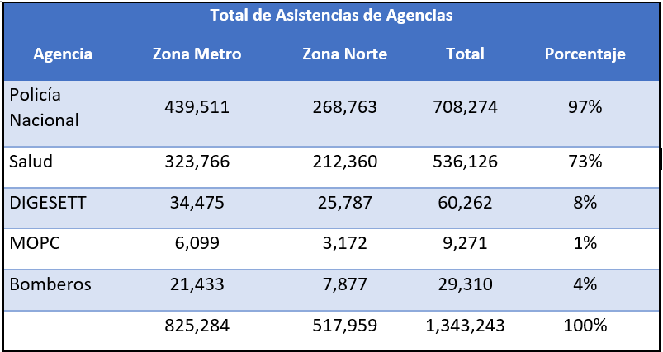

Esto significó un aumento del 10% en las asistencias brindadas por las agencias, y un cambio en la distribución de dichas asistencias en las cuales un 6.6% más fue brindada por las agencias gestionadas desde el Centro Zona Norte, en comparación con el 2019.

También fueron recibidas 129,176 denuncias de contaminación sónica en el Gran Santo Domingo, representando un incremento del 45% de denuncias frente al 2019.

El 97% de estas denuncias recibidas (125,5312) corresponde a “Música Alta”, incrementando en cuatro puntos porcentuales la proporción, en relación al año anterior: de estas denuncias, cerca del 53% es atribuible a Residencias o Establecimientos, 26% a fuentes Móviles (por ejemplo, vehículos), 11% a Establecimientos de Expendio de Bebidas Alcohólicas; el resto de estas denuncias son una combinación de las anteriores, por ejemplo, vehículos con música alta frente a un establecimiento de expendio de bebidas alcohólicas que también tiene una música alta .

Un 2.41% del total de denuncias estuvo asociada a ruidos generados por Equipos, Organizaciones y Vehículos, mientras que el restante 0.59% se asoció a Construcciones.

Del total de 730,875 emergencias atendidas en toda la cobertura del Sistema, según el tipo de emergencia registrada, podemos resaltar lo siguiente de los cinco tipos más frecuentes:

Accidente de Tránsito representa un 8.91% de los eventos, con 63,103 casos registrados. Esto representa una disminución de 11,267 eventos y una fluctuación de 2.5 puntos porcentuales en la distribución de eventos, en comparación al 2019

Dificultad Respiratoria, que estaba en tercer lugar en el 2019, subió al segundo con un total de 55,570 eventos, representando un 7.84% de los casos atendidos (apenas 0.74 puntos porcentuales más que el año anterior, pero con un incremento de 9,062 casos)

Violencia Doméstica (7.69% de los casos del 2020), en comparación con el año anterior, igualmente escaló un peldaño, pero con un incremento de 1.3 puntos porcentuales y 13,277 casos, para un total de 54,488 emergencias registradas de este tipo

Emergencia Obstétrica representó el 6.80% de las emergencias con un total de 48,174 eventos

Dolor Abdominal registró 41,628 casos, que representan 5.88% de las emergencias atendidas

Los últimos dos tipos de emergencia no figuraban entre las cinco más frecuentes del 2019, y en este año no figuran Persona en Peligro ni Inconsciente o Desmayo. Las restantes 467,912 emergencias del 2020 fueron atendidas dentro de otras categorías.

**Llamadas molestosas y falsas alarmas**

En el año 2020, el Sistema 9-1-1 ha recibido 2,761,932 llamadas molestosas, silenciosas, colgadas y equivocadas, representando un incremento del 25.40% (559,362 llamadas) en comparación con el año 2019. De estas llamadas, el 65.90% corresponde a llamadas silenciosas. En este mismo periodo también se registraron 1169 casos de “Falsas Alarmas” (111 menos que el año anterior), las cuales implicaron despacho de unidades del Sistema.

En el transcurso del año 2020 el Sistema 9-1-1, aumento la cantidad de unidades monitoreadas desde el área de AVL ascendiendo a 3,959 vehículos de las distintas agencias, para fines de control y calidad del servicio, entre estas 1,578 de Policía Nacional, 636 de Salud Pública, 459 de DIGESETT, 185 de MOPC y 234 de Bomberos. Esto supuso un incremento, en comparación con el 2019, de:

* 230 unidades adicionales monitoreadas de la Policía Nacional
* 229 unidades adicionales monitoreadas de Salud Pública
* 123 unidades adicionales monitoreadas de DIGESETT
* 22 unidades adicionales monitoreadas de MOPC
* 93 unidades adicionales monitoreadas del Cuerpo de Bomberos
* Un total de 1564 vehículos adicionales monitoreados

De este modo el Área de AVL, en su gestión de monitoreo, generó durante el año 2020 más de 600 reportes de recorridos, solicitados principalmente por el área de Calidad del Servicio Nacional de Salud S.N.S, el Departamento de Calidad de la Policía Nacional y el Departamento de Calidad Interno del Sistema 911.

Por otro lado, el seguimiento constante de la Agencia Salud, y puntualmente La “Tabla de Preposiciones Vacías” y “Uso de Ambulancia”, nos ha permitido ser una herramienta en las tomas de decisiones internar y de la agencia; registrando y proporcionando las informaciones de Entrada y Salida de operaciones de las unidades de respuesta, y presentando las provincias y zonas con deficiencia de estos recursos operativos.

Con junto a las Expansiones, el Área de AVL, asumió el seguimiento de las flotas de comunicación entregadas a las diferentes Estaciones de Bomberos a nivel nacional, para garantizar un canal de Comunicación con Despacho de Emergencias y la agencia Bombero.

Durante el año 2020, supervisamos las instalaciones de dispositivos AVL y gestionamos operativos de levantamiento de información vehicular de las agencias, en las diferentes provincias bajo cobertura del Sistema 911, realizando contacto directo con los encargados de transportación de las diferentes agencias, reforzando los canales de comunicación, que nos permiten tener actualizada la información, de los estados operativos de las unidades de respuesta.

OPERACIONES DE LA DIVISIÓN DE VEHÍCULOS TRIPULADOS A DISTANCIA

En el año 2020, fueron realizados un total de 249 vuelos de Drones dentro de las emergencias que asiste el Sistema 9-1-1, de los cuales resalta lo siguiente:

* 180 vuelos de reconocimiento de focos de calor en el Vertedero de Duquesa, con el objetivo de sofocar el siniestro que se había producido en el lugar
* 25 vuelos fueron realizados en apoyo al Cuerpo de Bomberos en el área metropolitana, como de la Zona Norte del país, en diferentes eventos de incendios, tanto de viviendas, como comerciales e industriales
* 04 vuelos de Búsqueda y Rescate en las cuales participó el Sistema 9-1-1, en apoyo a las diferentes agencias que convergen con nuestro sistema.
* 02 vuelos de reconocimiento en los cuales participó el Sistema 9-1-1 en apoyo a la Defensa Civil, para ayuda de una comunidad que estaba incomunicada por desbordamiento de río
* 01 vuelo en apoyo a la DIGESSET para asistencia en accidente vehicular

En adición a esto, se realizaron 16 vuelos de reconocimiento en apoyo al Ministerio de la Presidencia para realizar un mapeo del río Ozama en apoyo a la embarcación INTERCEPTOR, con el objetivo de combatir la contaminación en el mencionado río.

En el presente año el Sistema 9-1-1 experimentó una expansión considerable llevando sus servicios de emergencia a más comunidades, realizando esta División un total de 21 vuelos de Drones en apoyo a la puesta en funcionamiento del Sistema 9-1-1 en las diferentes provincias del país como son Sánchez Ramírez, Hato Mayor, Hermanas Mirabal, El Seibo, Valverde y San José de Ocoa.

**Videovigilancia**

Con la implementación de los proyectos de Videovigilancia ampliamos nuestra presencia en la seguridad ciudadana en cinco (5) Provincias de la geografía Nacional que fueron:

|  |  |  |
| --- | --- | --- |
| **Zona Este** | **Zona Sur** | **Zona Norte** |
| San Pedro de Macorís  La Romana  Higüey | Monte Plata  Peravia | Samaná |

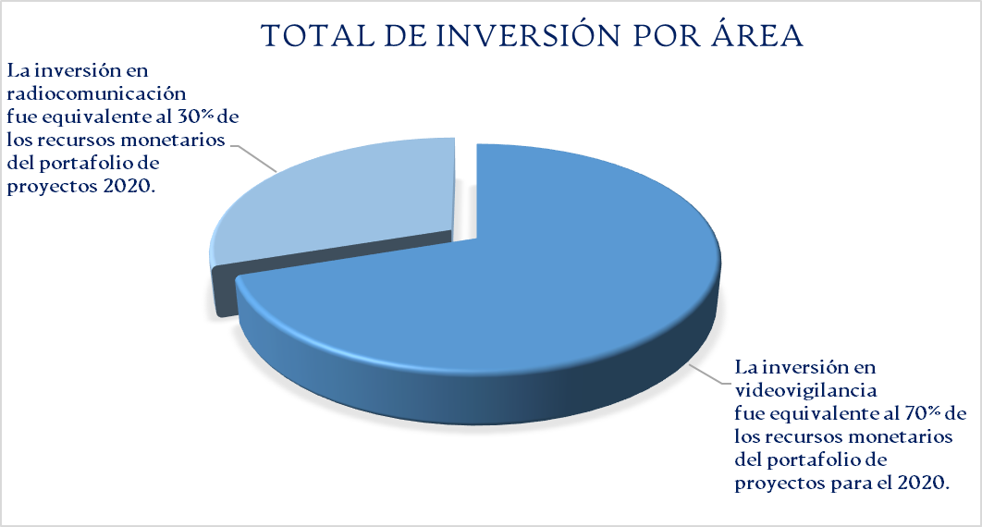

También ampliamos la presencia de cámaras de seguridad ciudadana en otros cuatros (4) Provincias que fueron:

* Santo Domingo
* San Cristóbal
* Monte Plata
* Samaná

Estos proyectos conllevaron la instalación de 922 cámaras en toda la geografía nacional. Con estos nuevos equipos, alcanzamos la presencia en 14 provincias (equivalente a 49 municipios) para un total de 4,254 cámaras instaladas.

Adicionalmente se instaló un nuevo Video Wall para el área de video vigilancia Operativa y se amplió la plataforma de gestión de videovigilancia para que soportará las expansiones pautadas para el 2021.

**Radiocomunicación**

Con los proyectos en curso de radiocomunicación ya estamos cubriendo a principio de diciembre el 53.13% de la cobertura nacional. Esto fue posible:

* Con la instalación de 15 sitios de radiocomunicación que permitió la cobertura de radio TETRA para las provincias de San Pedro de Macorís, La Romana y La Altagracia donde brindamos servicio de asistencia a Emergencia actualmente.
* Actualmente tenemos 84 sitios instalados de 90 sitios previsto para toda la geografía nacional pautado su implementación para el 2020. De estos 90 sitios tenemos 46 en operación.
* Adicionalmente se instaló la torre autosoportada en el centro del Sistema Nacional de Atención a Emergencia y Seguridad 9-1-1 en Puerto Plata que albergaría los equipos de radiocomunicación para dicha provincia.

**Gestión de la calidad del servicio**

En el 2020 se realizaron 11,717 encuestas de satisfacción a usuarios que recibieron atención del Sistema 9-1-1, las cuales reflejaron cómo la satisfacción ha incrementado de manera consistente, alcanzando en 2020 un 90% de satisfacción global; un 94% con el trato brindado por el personal de respuesta; un 97% con el trato brindado por los operadores; un 96% con la velocidad de repuesta para la recepción de las llamadas, y un 97% con el conocimiento y manejo percibido en los operadores. Estas encuestas fueron ejecutadas con base en una muestra estadística representativa, seleccionando de forma aleatoria los eventos a encuestar, a los fines de garantizar la objetividad de los resultados.

Se realizó una revisión a la encuesta de satisfacción de los usuarios con el fin de identificar los impulsores de satisfacción en la prestación del servicio, la misma se encuentra en proceso de adaptación en la plataforma de encuestas.

También fueron monitoreados y evaluados 35,908 casos de emergencia, en los cuales se aplicó un modelo de control de calidad que asegura el cumplimiento de los procesos y protocolos establecidos por el Sistema y que apoya el cumplimiento de las expectativas de los usuarios finales del servicio. Con el mismo se garantiza filtrar todas las oportunidades asociadas a la gestión brindada a los fines de que los recursos sean retroalimentados oportunamente y se mejore la gestión.

Se mantuvo una constante vigilancia sobre las Quejas, Reclamos y Sugerencias realizadas por la ciudadanía a través de la línea telefónica 3-1-1 y de los demás canales establecidos, tomando esto como insumo para producir una mejora constante de la calidad de los servicios.

De manera recurrente e ininterrumpida se concertaron reuniones semanales con representantes de las agencias de respuesta, a los fines de dar seguimiento a temas operativos y coordinar planes y acciones conjuntas con las unidades de calidad de las respectivas agencias. Adicional a estos encuentros fijos se dio apoyo y continuidad a sesiones de mesas técnicas de trabajo con las agencias de PN y Salud, con la finalidad de identificar las causas que originan deficiencias en la atención a emergencias. De las mismas resultaron planes de acción con estrategias encaminadas a la mejora y optimización del servicio.

Fruto de los planes de expansión se ejecutaron las pruebas del sistema y simulacros en las provincias programadas a los fines de garantizar que se repliquen las buenas prácticas operativas establecidas y que se garantice la calidad que va a recibir el usuario.

La Dirección de Videovigilancia inició el proceso de creación en la plataforma INET los casos que son captados a través de las cámaras instaladas en el país, fruto fue puesto en ejecución el proceso de monitoreo de estas operaciones para garantizar que todo el servicio brindado cumpla con los estándares establecidos.

Durante el año 2020, incorporamos el monitoreo de las operaciones en los idiomas de inglés y creole, con el fin de que todas las llamadas sean objetos de evaluación para medir y mejorar la calidad del servicio brindado.

Durante el año 2020, se regularizó el proceso de recepción y entrega de solicitudes de informaciones y audios del Ministerio Público, realizando 1,361 informes con fines legales de los cuales 93% eran de accidentes de tránsito, el 3% de violencia doméstica y el resto distribuidos en otro tipo de investigaciones.

**Dirección Radiocomunicación y Servicios Eléctricos**

En el año 2020, la Dirección de Radiocomunicaciones enfocó sus esfuerzos en dos objetivos principales:

* Expansión de la Red de Radiocomunicación TETRA

Con la finalidad de ofrecer cobertura a las provincias donde el Sistema 9-1-1 opera en la actualidad, se ejecutó el proyecto de Expansión de la Red de Radiocomunicaciones TETRA 2020-2021 que incluía la instalación de 90 nuevos Sitios de Radiocomunicaciones a nivel nacional y 55 nuevos sitios para dar cobertura a la zona fronteriza. El plan para la expansión 2020-2021 se puede resumir en la siguiente figura:

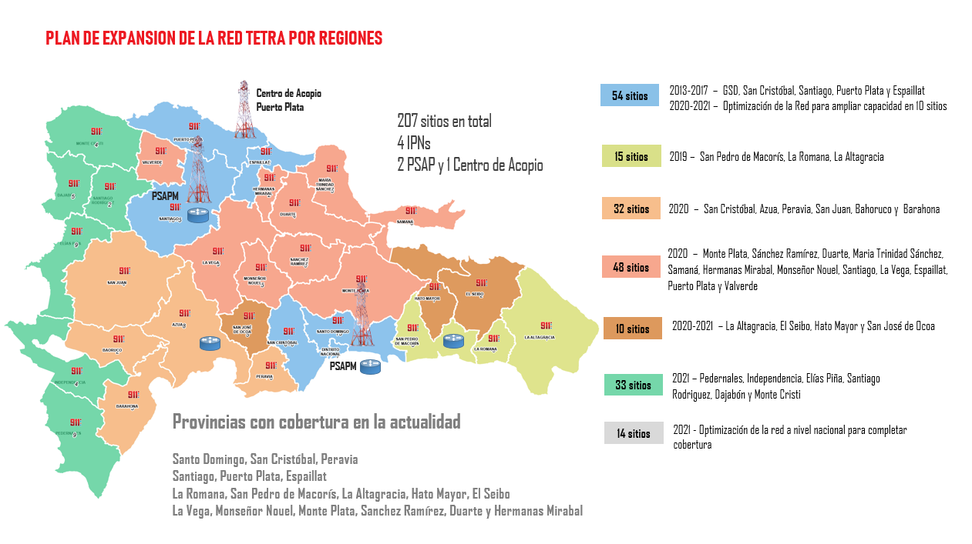

Para el 31 de diciembre contaremos con una cobertura a nivel nacional del 55%. Esta cobertura se logra con la puesta en servicio de cuarenta y seis (46) nuevos Sitios de Radiocomunicación en las Regiones del ESTE, SUR y NORTE. Estos sitios, que incluyen infraestructura de torres, radio bases TETRA, antenas TETRA, sistemas de respaldo y de protección eléctricos y enlaces de microondas, están ubicados en las provincias de Hato Mayor, El Seibo, Peravia, Espaillat, La Vega, Samaná, Sánchez Ramírez, Monseñor Nouel, Duarte y Hermanas Mirabal. Así mismo se ha completado la instalación de treinta y ocho (38) sitios que están en fase de prueba y que serán puestos en operación en el primer trimestre del 2021, ofreciendo cobertura a las Provincias de Barahona, San Juan, Azua, María Trinidad Sánchez y Valverde.

Como novedad, se ha iniciado un proceso para la adquisición de soluciones de generadores solares para proveer de electricidad a los Sitios de Radio que están ubicados en localidades que no cuentan con energía comercial. Esta solución permitirá ofrecer cobertura en áreas remotas, incluida la frontera, al mismo tiempo que se incentiva el uso eficiente de los recursos energéticos.

Debido a la relevancia de la Expansión de Radio en la mejora de la comunicación con las unidades de respuesta y dados los diversos retos que ha representado el año 2020 en la implementación de un proyecto con alcance nacional, hemos enfocado todos nuestros esfuerzos en lograr los objetivos propuestos. Y con la entrega de más de dos mil cien (2100) Terminales de Radio, ya estamos logrando un impacto positivo en la atención de las emergencias al permitir el despacho de las unidades de en menor tiempo.

**Departamento de Monitoreo de Videovigilancia**

El Centro de Monitoreo de Cámaras de Vigilancia Urbana del Sistema 9-1-1, durante el 2020 en la Zona Metro visualizó un total de 27,179 eventos, de estos, 21,062 fueron relacionados con tránsito (77.49%), 6,117 eventos de carácter policial (22.51%). De estos últimos, el 63.54% de fueron requisas y otros diversos operativos, el 15.78% personas con problemas de Salud y el 6.26% personas y vehículos sospechosos y el resto identificación de personas ejecutando actividades que ameritan control cerca de cámaras entre otras violaciones a las leyes.

La división Zona Norte del Centro de Monitoreo de Cámaras de Vigilancia Urbana del Sistema 9-1-1, durante el año 2020 visualizó un total de 24,817 eventos, de estos, 14,229 fueron relacionados con tránsito (57.33%) y 10,588 eventos de situaciones policiales (42.67%). El 58.93% de asuntos policiales fueron requisas u operativos, mientras que el 11.57% personas con problemas de Salud y el 1.34% personas y vehículos sospechosos y el 1.17% riñas y agresiones, entre otras violaciones a las leyes.

El Centro de Monitoreo y Video Vigilancia del Sistema 9-1-1, ubicado en el Proyecto Residencial Ciudad Juan Bosch, durante el año 2020 ha visualizado un total de 2,612 eventos, de estos, 1,844 fueron relacionados con tránsito (70.59%) y 768 eventos de situaciones policiales (29.40%). El 71.22% de asuntos policiales fueron requisas u operativos, mientras que el 19.14% personas y vehículos sospechosos y el 6.12% arrestos, entre otras violaciones a las leyes.

El departamento de monitoreo también apoyo, con cientos de visitas a puntos de videovigilancia, la expansión del Sistema, su mantenimiento y optimización.

# Viceministerio de Monitoreo y Coordinación Gubernamental

En los siguientes apartados, se mencionarán los logros más relevantes del Viceministerio de Monitoreo y Coordinación Gubernamental:

### **Metas Presidenciales**

El componente de Metas Presidenciales tiene como finalidad dar seguimiento a la programación y gestión de Metas y obras. Está orientado a incidir en la consecución de los programas prioritarios de gobierno, así como a informar los avances al primer mandatario de la nación. Permite observar de manera cercana y continua, los avances a los programas y proyectos prioritarios de la Presidencia, promoviendo la organización del trabajo a partir de grupos de tareas para fortalecer la Planificación Estratégica.

Con el objetivo de garantizar la actualización, desarrollo y mantenimiento de este componente fue firmado un acuerdo de Servicios entre el Ministerio de la Presidencia y el Programa de las Naciones Unidas para el Desarrollo. La nueva versión contiene las mejoras necesarias para una mejor gestión de la consecución de las prioridades.

El referido acuerdo contempló:

* Coordinación con el Programa Nacional para la Naciones Unidades (PNUD) de la actualización de la versión del Sistema de Metas Presidenciales.

Para dar continuidad al Sistema y garantizar la transparencia y eficiencia de la gestión y monitoreo del buen uso de los recursos públicos, en el mes de diciembre fue renovado el acuerdo de servicios con el Programa de las Naciones Unidas para el Desarrollo, con el cual se responde a la necesidad del nuevo gobierno de brindar especial atención a los proyectos priorizados por el presidente Luis Abinader.

Para garantizar la alineación de las metas con el Presupuesto General de la Nación, mediante una articulación de esfuerzo junto al Ministerio de Economía, Planificación y Desarrollo y con la colaboración del Programa de las Naciones Unidas para el Desarrollo (PNUD-SIGOB) se trabaja con las instituciones para la identificación de las partidas presupuestarias necesarias para la consecución de las metas.

**Metas Presidenciales alineadas a los Objetivos de Desarrollo Sostenible:**

Uno de los objetivos del Sistema de Metas Presidenciales es asegurar que el Plan de Gobierno esté debidamente alineado con los Objetivos de Desarrollo Sostenible, para medir el impacto de cada una de las ejecutorias en el logro de éstos.

|  |  |  |
| --- | --- | --- |
| **No.** | **Objetivos de Desarrollo Sostenible** | **Metas** |
| **1** | Fin de la Pobreza | 19 |
| **2** | Hambre Cero | 24 |
| **3** | Salud y Bienestar | 44 |
| **4** | Educación de Calidad | 29 |
| **5** | Igualdad de Género | 9 |
| **6** | Agua Limpia y Saneamiento | 12 |
| **7** | Energía Asequible y No Contaminante | 12 |
| **8** | Trabajo decente y Crecimiento Económico | 34 |
| **9** | Industrial, Innovación e Infraestructura | 65 |
| **10** | Reducción de las desigualdades | 31 |
| **11** | Ciudades y Comunidades Sostenibles | 35 |
| **12** | Producción y Consumo Responsables | 31 |
| **13** | Acción por el clima | 9 |
| **14** | Vida Submarina | 2 |
| **15** | Vida de Ecosistemas Terrestres | 7 |
| **16** | Paz, Justicia e Instituciones Sólidas | 70 |
| **17** | Alianzas para lograr los objetivos | 5 |

**Seguimiento a obras de infraestructura**

Durante el año 2020, fueron incorporadas 629 nuevas obras, elevando el número de obras de 2,135 a 2,764, incrementándose en un 29.46%.

A través del Sistema se visualiza el estado actual de las obras, detectando oportunamente si las mismas presentan algún tipo de alertas que pudiesen afectar su programación. También, permite conocer la etapa en que se encuentra cada obra y la provincia o municipio donde está ubicada, a través de un mapa georreferenciado del país.

Al cierre del 2020 estaban registradas por tipo las siguientes obras:

* 1,649 escuelas, centros educativos, Estancias Infantiles
* 439 redes de agua o saneamiento, acueductos, presas, canales de riego
* 259 carreteras, calles, puentes, caminos vecinales
* 182 viviendas
* 102 hospitales, centros de salud, centros de atención primaria (CDAP)
* 81 infraestructura, cuarteles, destacamentos
* 52 generación eléctrica, transporte ferroviario, otros.

El estatus de las obras que se encontraban en ejecución se muestra en el siguiente cuadro:

|  |  |  |
| --- | --- | --- |
| **Estado** | **Cant.** | **%** |
| Ejecución normal | 482 | 17.2 |
| En alerta | 44 | 1.6 |
| Atrasadas | 458 | 16.4 |
| Terminadas | 1,816 | 64.9 |
| **Total** | **2,800** | **100** |

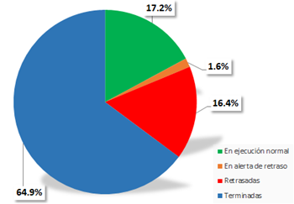

La gestión del presidente Luis Abinader instruye a la realización de un inventario de las obras en ejecución, identificando 1,020 obras en ejecución por las siguientes instituciones:

* Ministerio de Obras Públicas y Comunicaciones (MOPC).
* Ministerio de Educación (MINERD).
* Oficina de Ingenieros Supervisores de Obras del Estado (OISOE).
* Corporación de Acueducto y Alcantarillado de Santo Domingo (CAASD).
* Instituto Nacional de Agua Potable (INAPA).
* Instituto Nacional de Recursos Hidráulicos (INDRHI).
* Instituto Nacional de la Vivienda (INVI).
* Corporación de Acueducto y Alcantarillado de Santiago, (CORAASAN).
* Unidad de Electrificación Rural Sub- Urbana (UERS).
* Comité Ejecutor de Zonas Turísticas (CEIZTUR).

Las instituciones involucradas confirmaron los niveles de avance, pero además incorporaron nuevos proyectos según el presupuesto asignado y la prioridad del señor presidente.

Para un mayor y mejor control, las nuevas obras de infraestructura se incorporan al momento de ser licitadas e inicia su construcción. Además, todas las obras han sido codificadas para eficientizar el proceso administrativo de pagos entre el Ministerio de Educación y la Cubicación que realiza el Ministerio de Obras Públicas y Comunicaciones. 621 escuelas fueron codificadas.

**Proyectos monitoreados**

Al cierre del 2020 son monitoreados 809 proyectos, distribuidos de la siguiente manera:

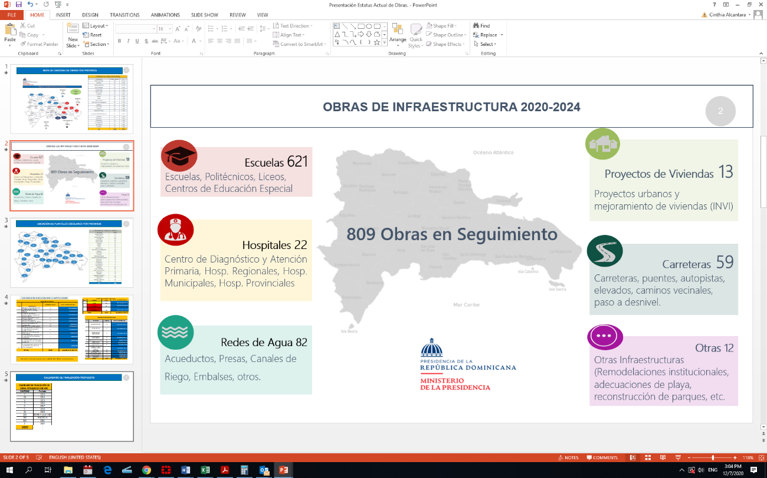

**Régimen de Consecuencias**

El Sistema de Monitoreo y Coordinación Gubernamental establece un Sistema de Consecuencias en consonancia con la Ley No. 41-08 de Función Pública y su Reglamento No. 523-09 de Relaciones Laborales en la Administración Pública.

El artículo 81, y siguientes de la referida Ley, establece el régimen disciplinario de los servidores públicos, dependiendo la gradualidad de las faltas:

* 1er. Grado: amonestación escrita.
* 2do. Grado: suspensión hasta por 90 días, sin disfrute de sueldo.
* 3er. Grado: destitución del cargo.

Estas sanciones se aplican según los resultados institucionales, amonestando a las instituciones que obtuvieron calificaciones por debajo de 60 puntos, y reconociendo públicamente a aquellas que obtuvieron los primeros lugares, con puntuaciones igual o superior a 90 puntos.

### **Sistema de Monitoreo y Coordinación Gubernamental**

El Sistema de Monitoreo y Coordinación Gubernamental es una herramienta de seguimiento cuyo objetivo principal es informar al presidente de la República de manera oportuna sobre avances, alertas y restricciones de la gestión institucional, obras físicas en ejecución y sobre los compromisos asumidos por el propio presidente, tanto en su programa de gobierno, como en las promesas de campaña, con la finalidad de solucionar las limitantes que afectan su logro.

Es un Sistema establecido por la administración pública para monitorear la adherencia del gobierno a las principales normativas de la gestión pública y garantizar el cumplimiento y desempeño de sus instituciones, a través de indicadores de gestión vinculados a instrumentos y normativas, que miden la planificación estratégica, transparencia gubernamental, servicios ciudadanos, gobierno en línea y la gestión financiera de las instituciones del Estado.

El Sistema de Monitoreo y Coordinación Gubernamental está diseñado en formato de un Cuadro de Mando que permite visualizar los resultados alcanzados por cada institución en cada uno de los indicadores (componentes) que lo conforman.

En el Sistema de Monitoreo y Coordinación Gubernamental mide los avances de las metas, compromisos presidenciales, obras de infraestructura y los indicadores de la Gestión Pública a través de los siguientes órganos rectores:

* Ministerio de la Presidencia, seguimiento a la ejecución de metas y obras de infraestructura;
* Dirección General de Ética e Integridad Gubernamental, mide el índice de Transparencia Gubernamental y el Índice de Cumplimiento de la Ley General de Acceso a la Información Pública, 200-04;
* Contraloría General de la República, evalúa las normas básicas de control interno (NOBACI) de cada institución;
* Oficina Presidencial de Tecnología de la Información y Comunicación (OPTIC), monitorea la aplicación de las nuevas tecnologías e implementación de Gobierno Electrónico (Índice ITICGE);
* Ministerio de Administración Pública, que mide el Sistema de Monitoreo de la Administración Pública (SISMAP);
* Dirección General de Contrataciones Públicas, que monitorea el uso del Sistema Nacional de Contrataciones Públicas, y
* Dirección General de Presupuesto, que mide el Índice de Gestión Presupuestaria.

El Sistema de Monitoreo y Coordinación Gubernamental establece un seguimiento permanente de todos sus componentes y formaliza la evaluación trimestral y presentación de resultados al presidente en las reuniones de seguimiento en el marco del Consejo de Ministros.

En el primer trimestre del año se celebró la primera reunión de seguimiento, encabezada por el señor presidente de la República, los titulares de los órganos rectores y de las instituciones evaluadas.

Como resultado del impacto positivo del seguimiento y medición que se realiza a través del Sistema de Monitoreo y Coordinación Gubernamental a más de 200 instituciones gubernamentales, se destacan los siguientes logros:

* Las instituciones evaluadas pasan de 145 a 172. Un aumento de 27 nuevas instituciones, que representan un 18.62%.
* Las instituciones con calificación superior a los 90 puntos aumentan de 63 a 78 con respecto a la evaluación de octubre 2019, lo que representa un incremento de un 23.80%.
* Las instituciones con calificaciones entre 60 y 79, muestran un crecimiento de 20% respecto a la evaluación anterior, pasando de 25 instituciones a 30 dentro de este Cango. En este resultado, inciden 12 instituciones que fueron evaluadas por primera vez.
* Resultado global de 84.29% para las instituciones evaluadas y presentadas en la reunión.

**Beneficios del Sistema de Monitoreo y Coordinación Gubernamental**

Este sistema ha sido de amplio impacto tanto para la eficiencia de la administración, como para la transparencia del ejercicio gubernamental. Algunos ejemplos de ello se indican a continuación:

* Los ciudadanos pueden tener acceso a información en tiempo real, de los programas y proyectos prioritarios del Poder Ejecutivo, contribuyendo así a la transparencia de un gobierno de puertas abiertas.
* Permite monitorear el avance de las iniciativas gubernamentales para asegurar su realización y evaluación a través de indicadores.
* Facilita la articulación de los diferentes funcionarios de la institución en torno a la gestión de las metas prioritarias y los compromete con un desempeño satisfactorio para los ciudadanos.
* Bajo el seguimiento del Ministerio de la Presidencia, se promueve el fortalecimiento de la coordinación interinstitucional para robustecer la gestión de metas que involucran a dos o más instituciones.
* Proporciona continuamente a las autoridades información vía web, que puede ser utilizada por el grupo estratégico tanto para la toma de decisiones, como para insumos comunicacionales y de reportes, discursos y reuniones sectoriales.
* A través de la medición y evaluación de los indicadores de gestión realizada por los órganos rectores, las instituciones públicas han mostrado una mejora significativa en el desempeño de sus principales procesos.

**Proyecto de Interoperabilidad**

Con el objetivo de optimizar el registro de los datos de evaluación de las instituciones en el SISMEGEP, con el apoyo del Programa de las Naciones Unidas para el Desarrollo, y articulados con los entes rectores; se coordinaron las acciones necesarias para la implementación de la plataforma de interoperabilidad desarrollada por el PNUD SIGOB, para optimizar el intercambio de información a través de una arquitectura de servicios RESTful entre las Instituciones Rectoras y el SISMEGEP.

Este servicio o funcionalidad, tiene la capacidad de viabilizar el intercambio de información entre distintos Sistemas, mediante protocolos definidos a tales fines.

1. Como resultado del proyecto, los seis (6) entes rectores, ajustaron, probaron e implementaron las respectivas herramientas para el intercambio de información con el SMMGP.
2. Ministerio de Administración Pública.
3. Contraloría General de la República.
4. Dirección General de Ética e Integridad Gubernamental.
5. Dirección General de Contrataciones Públicas.
6. Oficina Presidencial de Tecnologías de la Información y Comunicación.
7. Dirección General de Presupuesto.
8. Fueron realizados nuevos desarrollos sobre el software del SMMGP para permitir que los usuarios puedan visualizar, a través de un nuevo atributo, solo los indicadores que le son asignados, de este modo se da soporte al nuevo proceso de trabajo que siguen las instituciones rectoras en la carga de resultados de evaluación.
9. Fue implementado el servicio web para la actualización del maestro de instituciones que es utilizado por los entes rectores y por el Sistema de Monitoreo y Coordinación Gubernamental.
10. Realizada la homologación del maestro de instituciones.

**Proyecto Normativa del Sistema de Monitoreo y Coordinación Gubernamental**

Mediante una labor de recopilación de información, documentación de procesos, análisis de diferentes normas, así como la socialización y aporte de los entes rectores del Sistema y el Ministerio de Economía, Planificación y Desarrollo; fue elaborado el proyecto de decreto que reglamentaría el Sistema de Monitoreo y Coordinación Gubernamental.

### **Sistema Nacional de Atención Ciudadana 3-1-1**

El Sistema Nacional de Atención Ciudadana 3-1-1 creado mediante Decreto 694-09, como iniciativa de participación, conforme lo confiere el artículo 5, literal b, de la Ley No.200-04 sobre Libre Acceso a la Información y la Constitución Dominicana.

Este sistema multicanal permite que los ciudadanos utilicen, tanto la vía de internet como la vía telefónica, siendo ésta última, libre de cargos.

El Sistema Nacional de Atención Ciudadana 3-1-1 es el principal medio de comunicación para la recepción y canalización de denuncias, quejas, demandas, reclamaciones y sugerencias por parte de la ciudadanía a la Administración Pública, acercando al ciudadano a las gestiones que realizan las instituciones públicas y fortaleciendo la plataforma de los servicios públicos, garantizando en todo momento los derechos ciudadanos.

En este año 2020, marcado por el efecto de la pandemia, se ha impulsado aún más el seguimiento y acompañamiento a las instituciones públicas a través de la virtualidad, a los fines de mantener la operatividad del Sistema, brindando respuesta oportuna y eficaz a los ciudadanos en sus requerimientos.

A la fecha, se cuenta con el 100% de las instituciones centralizadas del Poder Ejecutivo acreditadas, vinculadas y despachando por el Sistema 3-1-1, con una efectividad de un 90% de satisfacción en la capacidad de respuesta de las instituciones a través del Sistema. Más de 385 instituciones se encuentran vinculadas a una red interinstitucional que despacha con un 97% de efectividad en los casos formulados en el Sistema, con más de 14,000 casos atendidos, conforme a plazos del proceso.

En el uso del Sistema 3-1-1, han sido sensibilizados más de 50 Responsables de Acceso a la Información (RAI) por cambios en su estructura, logrando mantener la operatividad de estos, con lo cual se ha logrado dar respuesta a los ciudadanos al formular sus quejas, denuncias, reclamaciones y sugerencias, conforme a la normativa vigente.

En la actualidad, se cuenta con una transformación y desarrollo de los servicios brindados a través del uso de la tecnología, con la integración de las informaciones a los apartados de transparencia en portales institucionales, fortaleciendo los planes y proyectos de la gestión de gobierno.

A través de la línea 3-1-1 fueron atendidas más de 14,000 llamadas con casos de denuncias, quejas, reclamaciones o sugerencias, de distintos organismos gubernamentales, mediante una vía centralizada, privada y gratuita de forma rápida y directa, desde cualquier parte de país.

Las instituciones vinculadas y acreditadas en el Sistema 3-1-1 se reflejan en el siguiente cuadro, las cuales forman parte de la red de instituciones del Sistema:

|  |  |
| --- | --- |
| **Instituciones Acreditadas** | **Cantidad** |
| Instituciones centralizadas, descentralizadas y autónomas | 210 |
| Gobernaciones provinciales, ayuntamientos y juntas distritales | 106 |
| Hospitales y regionales de salud | 70 |
| Instituciones del Poder Legislativo | 2 |
| Instituciones del Poder Judicial | 2 |

Fuente: Sistema 3-1-1

En la Sección de Anexos, se muestra, en general, estadísticas sobre la gestión de casos en el Sistema 3-1-1, de acuerdo con el tipo de contacto.

**Coordinación de Políticas Riesgo y Desastres Naturales**

La República Dominicana, ante el incremento de los riesgos de desastres naturales, como resultado del cambio climático en el mundo, se ha propuesto desplegar importantes esfuerzos para aumentar la resiliencia de sus territorios, mejorar las capacidades de las instituciones gubernamentales de prevención y respuesta; así como eficientizar la coordinación civil-militar para la asistencia humanitaria en situaciones post desastres.

Estos propósitos se apoyan en la Estrategia Nacional de Desarrollo (END) 2030, en los Objetivos y Metas de Desarrollo Sostenible 11 (Ciudades y Comunidades Sostenibles) y la 13 (Acción por el Clima), así como en iniciativas apoyadas internacionalmente por la Presidencia de la República Dominicana y promovidas entre otros Estados igualmente comprometidos.

* ODS-11: Conseguir que las ciudades y los asentamientos humanos sean inclusivos, seguros, resilientes y sostenibles.
* ODS-13: Tomar medidas urgentes para combatir el cambio climático y sus efectos.

En tal sentido, fue creada la Comisión para el Manejo de Desastres Naturales, encabezada por el Ministerio de la Presidencia, la cual tiene la responsabilidad de planificar, dirigir, organizar, coordinar, ejecutar y evaluar los pilares fundamentales de la Iniciativa HOPEFOR, que a su vez, tiene como objetivo mejorar la coordinación cívico militar y asegurar que los recursos militares y de la defensa civil se utilicen de manera apropiada, eficaz y coordinada, de conformidad con el derecho internacional humanitario.

La misma fue propuesta ante las Naciones Unidas por el Estado de Qatar, ratificada mediante resolución de la Asamblea General de la ONU (Resolución 65/307) e impulsada, tanto por la República de Turquía como por la República Dominicana, lo que ha permitido establecer acciones conjuntas y formular estrategias para dar respuesta a desastres naturales a gran escala - Estados apoyando a Estados vecinos- sobre la base conceptual inicial de las Directrices de Oslo para la utilización de la defensa civil y recursos militares en apoyo a las actividades humanitarias en situaciones complejas de las Naciones Unidas.

La Comisión para el Manejo de Desastres, está encabezada por este Ministerio y está integrada por los ministerios de Defensa, de Relaciones Exteriores y Medio Ambiente y Recursos Naturales, así como por el Centro de Operaciones de Emergencia y la Oficina de la Defensa Civil, esta última, que preside la Comisión Nacional de Emergencias (CNE), la cual está avalada por la Ley 147-02 de gestión de riesgos.

**Sistema Nacional de Cualificaciones**

La cualificación constituye el instrumento fundamental para lograr el desarrollo del país por medio de la mejora y el perfeccionamiento de las competencias y capacidades de los individuos.

**Logros generales hasta la fecha:**

Programas comunitarios:

* 3,407 cantidad de participantes en programas comunitarios.
* 2,671 egresados de los programas comunitarios.
* Más de 60 comunidades.
* 136 cursos facilitados en las comunidades.
* 19,933 horas de capacitación en cursos comunitarios.
* 577 egresados de los programas comunitarios PRO-FyE (22% del total de egresados) con empleo o emprendimiento.

Gestión de becas MESCyT:

* Más de 1,300 becas para estudios de grado.
* 281 egresados del Programa de Inglés para la Competitividad.
* 218 becas para diplomados de Software.
* 20 becas del 50% del costo de matrícula a participantes del diplomado gestión social y comunitaria.

**Iniciativa HOPEFOR**

La Iniciativa HOPEFOR fue lanzada por Su Excelencia Sheikh Hamad bin Jassim bin Jabr Al-Thani, Primer Ministro y Ministro de Relaciones Exteriores del Estado de Qatar en junio del 2010 en Nueva York, en el Instituto Internacional de la Paz (IPI) con el objetivo de mejorar el uso de recursos militares y de la defensa civil (RMDC) en las operaciones de socorro.

Llamados notables se habían realizado para una respuesta más eficaz a los desastres naturales, los más destacados fueron por la Presidencia de la República Dominicana y Su Excelencia Abdullah Gül, presidente de la República de Turquía, en el Debate General de alto nivel de la Asamblea General de las Naciones Unidas el 23 de septiembre del 2010, sobre la necesidad de abordar el asunto de una respuesta efectiva frente a desastres naturales. La República Dominicana, Turquía y Qatar tomaron la decisión de unir propósitos en la presentación de la iniciativa HOPEFOR e iniciar un proceso de reflexión sobre la mejora en la eficacia de los recursos militares y de defensa civil para casos de desastre natural. Se basa en el despliegue de cuatro pilares:

**Adiestramiento y doctrina**

El objetivo de esta área de discusión es la identificación de las capacidades existentes y las medidas concretas que mejoren la formación global y la doctrina de los actores militares y humanitarios para trabajar más eficazmente en las operaciones de respuesta frente a desastres naturales.

**Capacidades operacionales**

El objetivo de esta área de discusión es el de mejorar el intercambio de información entre los actores militares y humanitarios involucrados en la respuesta frente a desastres naturales, identificar las modalidades para mejorar y ampliar el grupo global de expertos en coordinación civil-militar, y perfeccionar las estructuras de coordinación para aumentar la eficacia del diálogo entre civiles y militares de manera temprana en cuanto a la respuesta.

1. **Preparación.** El objetivo de esta área de discusión es la identificación de iniciativas de preparación, incluyendo los acuerdos y procedimientos necesarios para mejorar la solicitud, la recepción y la aplicación de recursos militares extranjeros en las operaciones de respuesta frente a desastres naturales. El énfasis principal es en la definición de herramientas rápidas y eficaces para los países y las Naciones Unidas para solicitar, recibir y utilizar eficazmente los recursos militares externos.
2. **Centro de Excelencia.** El objetivo de esta área de discusión es el de ayudar en la identificación de las capacidades necesarias y diseñar un Centro de Excelencia que mejore considerablemente la efectividad de la coordinación civil-militar, el entrenamiento, el intercambio de lecciones aprendidas y mejores prácticas, y servir como centro regional para los expertos en la coordinación civil-militar.

Uno de los compromisos asumidos por los tres Estados asociados de la Iniciativa, fue la celebración de una conferencia internacional, que serviría para el intercambio de lecciones aprendidas, la divulgación de las mejores prácticas internacionales y servir de espacio para la concertación bilateral y multilateral.

Las conferencias se celebraron en Doha, Qatar (año 2011); Antalya, Turquía (año 2012) y Punta Cana, provincia La Altagracia en la República Dominicana (año 2013).

Situaciones de índole político-migratorio suscitadas, especialmente en Turquía y el desinterés de Qatar, ocasionó el enfriamiento de la Iniciativa, mientras los esfuerzos de la República Dominicana se han venido concentrando en los temas del fortalecimiento institucional y la creación de capacidades entre los organismos y grupos de interés.

**Reactivación de la Iniciativa**

La administración 2020-2024 ha desplegado los primeros esfuerzos, junto al Ministerio de Relaciones Exteriores (MIREX) y el Ministerio de Economía, Planificación y Desarrollo (MEPYD), no solo para reactivar el interés de los socios internacionales, sino fortalecer la articulación y el apoyo a gobiernos locales de la República Dominicana, para la reducción del riesgo de desastres, en base, tanto al Marco de Sendai 2030, como las recomendaciones de la Oficina de las Naciones Unidas para la Reducción del Riesgo de Desastres (UNDRR, del inglés) y la Oficina de ONU para la Coordinación de Asuntos Humanitarios (OCHA).

En este sentido, son varias las acciones que durante el año 2020 se tomaron, entre estas se encuentran: La revisión al Anteproyecto de Ley de Gestión Integral del Riesgo de Desastres, la coordinación para la implementación del Depósito de Respuesta Humanitaria en la comunidad de Villa Altagracia, entre otros.

**Anteproyecto de Ley de Gestión Integral del Riesgo de Desastres**

Durante el 2020, durante los meses en que el estado de emergencia y las medidas de confinamiento lo permitieron, el Ministerio de la Presidencia estuvo coordinando la continuación del proceso de revisión a la que sería la nueva ley de gestión integral del riesgo de desastres, armonizándola con el Marco de Sendai 2030, las diferentes puntualizaciones y recomendación.

**Depósito de Respuesta Humanitaria**

Desde principios del año 2020, el Ministerio de la Presidencia ha coordinado esfuerzos con diversos organismos, como el Programa Mundial de Alimentos (PMA) de las Naciones Unidas y la Cruz Roja Internacional (CRI) para establecer un estándar nacional para el abastecimiento de espacios destinados al suministro humanitario en situaciones desastres focalizados.

**Políticas de Participación Social**

Destaca, durante el año 2020, la participación del ministerio en la Mesa de Diálogo República Dominicana-Eurosocial+. Este es un programa de cooperación entre la Unión Europea y América Latina, que contribuye a la reducción de las desigualdades, la mejora de los niveles de cohesión social y el fortalecimiento institucional en 19 países latinoamericanos, mediante el apoyo a sus procesos de diseño, reforma e implementación de políticas públicas, focalizando su acción en las áreas de igualdad de género, gobernanza y políticas sociales. La República Dominicana es el primer país del Caribe en participar.

**La gestión de riesgo y combate al coronavirus**

Ante los efectos de la propagación del SARS-CoV-2 (Coronavirus o COVID-19), la Presidencia de la República tomó diversas medidas para preservar la vida de los ciudadanos y salvaguardar la salud del ecosistema económico del país. Una de estas medidas fue la recomendación de confinamiento y la restricción del libre tránsito, según las diferentes actividades productivas o de salud.

Desde el Ministerio de la Presidencia, se prestó el apoyo a las diferentes brigadas del estamento militar, a fin de reducir las posibilidades de transmisión, ante el rebose de las capacidades de los centros de salud habilitados para atender a los contagiados.

**Coordinación de Acciones contra el Coronavirus**

Desde este Ministerio se han llevado a cabo diferentes acciones del Gobierno derivadas del primer Consejo de Ministros Ampliado (ver sección de Consejo de Ministros en la presente memoria), para combatir los efectos de la pandemia global, en soporte a los trabajos de la Comisión de Alto Nivel ante la Emergencia Sanitaria Nacional.

**Acciones de Coordinación con la Sociedad**

Seguimiento a requerimientos y demandas de organizaciones de la sociedad civil, comunidades, empresas e individuos, así como la coordinación para la implementación de sus solicitudes.

Coordinación con organizaciones y empresas locales y transnacionales, para la implementación de iniciativas vinculadas directamente a las nuevas tecnologías, para el fortalecimiento de vías y canales expeditos de acceso a la población, que tiendan a evitar el agravamiento en el país de los números de casos de Coronavirus.

**Acciones en el orden tecnológico**

Se coordinó con la Oficina Presidencial de Tecnologías de la Información y Comunicación (OPTIC), para la adecuación de contenidos del portal [www.coronavirusrd.gob.do](http://www.coronavirusrd.gob.do) incluyendo la identificación del repositorio de boletines diarios emitidos por el Ministerio de Salud (MSP), para su publicación automática y la coordinación con el Centro Nacional de Ciberseguridad (CNCS) para garantizar la navegación segura en el portal.

Se realizaron las coordinaciones de lugar con empresas locales y transnacionales para la implementación de iniciativas en el marco del programa República Digital, para el fortalecimiento de vías y canales expeditos de acceso a la población, para mitigar los efectos en el país del COVID-19, ante el aumento de casos positivos detectados.

Se coordinó con la empresa Intellisys (quienes tienen acuerdo de colaboración firmado con este ministerio), la Dirección General de Epidemiología del Ministerio de Salud Pública, el Servicio Nacional de Salud, Oficina Presidencial de Tecnologías de la Información y Comunicación (OPTIC) y el Centro de Operaciones de Emergencia (COE), para desarrollar una aplicación móvil (App), que permite a los ciudadanos reportar síntomas, localizar hospitales y laboratorios, así como mantener a la ciudadanía enterada, con información actualizada de los niveles de contagio y medidas de las autoridades.

Se coordinó la participación de expertos en tecnología que sirven para diferentes entidades del Estado, para evaluar de manera conjunta las propuestas recibidas, tanto del sector privado como el público, para fortalecer la plataforma tecnológica del Ministerio de Salud Pública (MSP), para combatir la pandemia.

Se coordinó, junto al Ministerio de Salud Pública (MSP) la evaluación para la implementación de la aplicación móvil denominada “*Aurora*”, que de manera automática genera las respuestas de la ciudadanía, ante la necesidad de información de salud.

**Acciones de Coordinación con Centro de Contacto Gubernamental y Sistema 9-1-1**

Se Coordinó la recepción y monitoreo de llamadas de la población a través del Centro de Contacto Gubernamental (Línea *462), con la Oficina Presidencial de Tecnologías de la Información (OPTIC), el Ministerio de Salud Pública (MSP) y el Servicio Nacional de Salud (SNS). De igual manera, se amplió la cobertura de atención y orientación médica, con la asignación de teléfonos móviles (flotas) al personal de salud del MSP y el SNS, para recibir llamadas marcadas y redirigidas del *462.

Se establecieron junto al Sistema Nacional de Atención a Emergencias y Seguridad 9-1-1 y con la OPTIC, los protocolos de atención a las llamadas entrantes por casos de COVID-19, recibidas por el 9-1-1 y por el *462, así como los flujogramas de atención propuestos.

**Acciones de Coordinación de Voluntarios Área de la Salud**

Más de 3,000 personas voluntarias realizaron el registro a través de la página [www.coronavirusrd.gob.do](http://www.coronavirusrd.gob.do) en el enlace que se abrió a tales fines, ante la gran necesidad de apoyo y soporte en las múltiples tareas. Las solicitudes que fueron recibidas corresponden a profesionales en más de 80 áreas de la medicina.

En este ministerio se recibieron y se depuraron las solicitudes por áreas de especialidad, en coordinación con el Servicio Nacional de Salud (SNS), para ofrecer asistencia en las diferentes instituciones del sistema sanitario que requirieran más personal para la atención de casos de COVID-19.

**Acciones Comunicacionales ante la COVID-19**

Como parte de las acciones comunicacionales de la Comisión de Alto Nivel, se gestionó el compromiso voluntario de unos 60 comunicadores, figuras públicas y celebridades con alta cantidad de seguidores (*followers*) en la red social Instagram, para la difusión de mensajes de prevención y de las medidas del gobierno para reducir el impacto del Coronavirus. Con este esfuerzo se logró alcanzar unos 49.4 millones de vistas.

Se elaboraron diariamente mensajes electrónicos de difusión masiva, en coordinación con el Centro Nacional de Ciberseguridad, a través de correo electrónico, impactando un aproximado de 90,000 usuarios.

Se colocaron pautas para la transmisión de más de 4,000 mensajes de orientación y prevención contra el Coronavirus, mediante la difusión por 11 estaciones de televisión y 11 emisoras de radio. Asimismo, como parte de la gestión comunicacional ante la pandemia, se recopilaron diariamente los logros y noticias recibidas desde los diferentes equipos de trabajo, en especial de la línea *462, para su inmediata publicación en los diferentes medios, juntamente con las novedades presentadas por el Ministerio de Salud Pública en su rueda de prensa diaria.

**Otras Acciones de Coordinación COVID-19:**

Se coordinaron acciones para el equipamiento de las ambulancias requeridas para dar la atención de salud a la población, con los protocolos adecuados, según lo recomendado ante la pandemia, por la Organización Mundial de Salud (OMS). De igual manera, se dio seguimiento a los traslados hospitalarios e interhospitalarios, la distribución de camas en hospitales, así como la evaluación de los diferentes casos en los que se producían fallecimientos en los hogares, para sus correspondientes traslados.

Se coordinó con las autoridades de salud (Ministerio de Salud Pública, Servicio Nacional de Salud), la Facultad de Medicina de la Universidad Autónoma de Santo Domingo (UASD) y la Cruz Roja Dominicana (CRD), para la prestación voluntaria de servicios de salud.

### **Consejo de Ministros**

El Consejo de Ministros de la República Dominicana tiene su fundamento legal en el artículo 137 de la Constitución de la República de 2015, el cual se lee *“El Consejo de Ministros es el órgano de coordinación de los asuntos generales del gobierno y tiene como finalidad organizar y agilizar el despacho de los aspectos de la Administración Pública en beneficio de los intereses generales de la nación y al servicio de la ciudadanía. Estará integrado por el presidente de la República, quien lo presidirá; el vicepresidente de la República y los ministros”*.

Por tanto, el Consejo de Ministros está conformado por el presidente de la República, quien lo preside; la vicepresidenta de la República y los ministros del gabinete central a cargo de los ministerios. Tiene, a su vez, el deber de revisar cada año el presupuesto nacional, y enviarlo al Congreso de la República Dominicana para su aprobación.

**Reuniones del Consejo de Ministros en 2020**

El primer Consejo de Ministros celebrado en 2020, se llevó a cabo el 16 de marzo de 2020, para tratar los planes del gobierno para enfrentar los efectos de la pandemia del Coronavirus (COVID-19) cuyo primer caso fue detectado en la República Dominicana el 1 de marzo del mismo año.

Un segundo Consejo fue encabezado por el presidente Abinader en fecha 25 de septiembre de 2020, para analizar los lineamientos para los presupuestos plurianuales del país, así como para determinar los planes y proyectos que se requieren para que la República Dominicana alcance su pleno desarrollo y disponer de la más completa lista de necesidades a cubrir en los años siguientes, haciendo énfasis en buscar soluciones a las problemáticas nacionales más urgentes en todos los ámbitos.

El tercer Consejo fue celebrado el 28 de septiembre de 2020, aprobando, de manera preliminar un monto al equivalente a US$17,802 millones, con un déficit del 3%. Esta cifra es 23% menor al presupuesto del año 2020, que alcanzó un total equivalente a los US$23,160 millones, luego de que el gobierno aprobara dos (2) partidas complementarias, en medio del combate a los efectos de la pandemia del Coronavirus en la República Dominicana y el mundo.

Los ingresos presupuestados, son por el orden de los US$12,635 millones aproximadamente. Se prevé un déficit de unos US$1,403 millones.

La ley de Presupuesto para el 2021 fue promulgada por el Señor presidente de la República, luego del correspondiente proceso de ponderaciones en el marco de la pluralidad congresual, en dos sesiones consecutivas en el Senado de la República (1 de diciembre de 2020) y aprobada por la Cámara de Diputados (25 de noviembre de 2020). La ley 237-20 establece un monto de un billón 94 mil 808 millones 402 mil pesos.

El gobierno continuará con el cumplimiento del compromiso con la educación del país, destinando un 4% del PIB, asimismo, continuará enfocado en cumplir los Objetivos de Desarrollo Sostenible 2030, así como la Estrategia Nacional de Desarrollo 2030.

De igual manera, y atendiendo a la situación de crisis económica y de salud que encara el país, el presupuesto contempla medidas de corto plazo para enfrentarla, elevando la calidad en el gasto público y la eficiencia en su administración.

**Subcomisión Institucional ODS 16 y 17**

La Subcomisión Institucional, tiene como objetivo lograr una efectiva implementación de la Agenda 2030 para el Desarrollo Sostenible, la cual contiene exigentes y amplios objetivos. Al mismo tiempo, tiene una visión integral ya que permea de forma transversal los 17 ODS, asumiendo grandes áreas a priorizar: justicia, violencia, seguridad, no discriminación y participación, construyendo instituciones fuertes y responsables; así como financiamiento y cooperación internacional.

Temáticamente, la Subcomisión Institucional agrupa el ODS 16 y el ODS 17. Es un eje transversal, pues el logro de las metas de ambos ODS es condición indispensable para la consecución del resto de metas de la Agenda 2030: ninguna política pública que propulse el abordaje de las metas de desarrollo sostenible se puede llevar a cabo sin instituciones sólidas y alianzas estratégicas.

Los Objetivos de Desarrollo Sostenible (ODS) se basan en tres principios: (i) universalidad, es decir que los ODS y sus metas son relevantes para todos los gobiernos y actores, implica diferenciación, no uniformidad, y aplica el principio de responsabilidades comunes pero diferenciadas; (ii) integración de las políticas públicas equilibradas en las dimensiones de desarrollo social, crecimiento económico y protección ambiental, es decir la gestión de compensaciones (trade-off, en inglés) y la maximización de sinergias entre los ODS; y (iii) ***que nadie se quede atrás***, es decir que ningún ODS será logrado a menos que se cumpla para todas las personas, ya que el progreso debe darse independientemente del nivel de ingreso, o de la presencia de exclusiones duras que suelen estar ligadas. Para erradicar la pobreza y romper con las desigualdades, los ODS deben beneficiar a todas las personas.

En ese contexto, desde la Subcomisión Institucional se trabaja para que las políticas, planes, programas, proyectos y cualquier otra iniciativa de las instituciones que forman parte de la Subcomisión estén alineadas a las metas de los ODS 16 y ODS 17 y a los objetivos y prioridades de la END 2030 que propician el establecimiento de un país que cambie las condiciones de vida de sus habitantes, que salde la deuda social acumulada con las grandes mayorías, que apoye a las personas a salir de la pobreza de forma sostenible y prolongada en el tiempo, y que ofrezca condiciones de convivencia social en igualdad de condiciones y oportunidades para mujeres, hombres, niños y niñas. Concomitantemente, este proyecto de progreso social y económico de la República Dominicana está comprometido con la protección del medio ambiente, a través del desarrollo de un alto sentido de responsabilidad hacia el hábitat físico.

La Subcomisión Institucional trabaja, con mayor precisión técnica y hasta el 2030 en el desarrollo de una visión y un conjunto de estrategias de diseño y ejecución de políticas públicas, efectivas, transversales, apropiadas a la realidad social dominicana, y con mejores métodos e instrumentos de seguimiento y evaluación, que permitan la consecución de las metas de los ODS 16 y 17 y del Eje de Institucionalidad de la END que se cumplan en el mediano y largo plazo.

**Metodología de trabajo de acuerdo con los temas de mayor importancia**

1. Instituciones de apoyo y su nivel de participación expresado en % por objetivo 16 y 17.
2. La institución de apoyo con los indicadores que le corresponderían por objetivo.

Este análisis fue realizado con los datos del consenso de todos los integrantes de la Subcomisión con el apoyo de la Oficina Nacional de Estadística (ONE), realizado en diferentes sesiones de trabajo.

En virtud de lo anterior expuesto, se determinó que se debería realizar nuevamente el análisis de las metas a cumplir dentro de los objetivos 16 y 17, a fin de identificar las instituciones tanto del sector gubernamental, como de la sociedad civil, el empresariado y las academias, tomando en consideración su naturaleza y funciones, a fin de determinar su nivel de responsabilidad en el diseño e implementación de la oferta de políticas

**Sistema Dominicano de la Seguridad Social**

En la búsqueda de fortalecer el Sistema Dominicano de la Seguridad Social (SDSS), se pretende aumentar la cobertura de los afiliados al sistema y robustecer su esquema de beneficios a la población, mediante un equipo de técnicos del gobierno, coordinado por el Ministerio de la Presidencia, el cual ha trabajado arduamente para reformar la Ley 87-01 que crea el SDSS.

A raíz de lo anterior, se aprobó el 7 de febrero del 2020 la Ley 13-20 sobre la disminución de los recargos por moras al SDSS, el fortalecimiento jurídico de la Tesorería de la Seguridad Social y la Dirección de Información y Defensa de los Afiliados, y el cambio de esquema de comisiones de las Asociaciones de Fondos de Pensiones (AFP).

Para el crear el esquema aprobado de comisiones de las AFP, se diseñó desde el Ministerio de la Presidencia el modelo de proyección de los montos en cuenta de capitalización individual hasta 2030, así como el análisis de escenarios de distintos tipos de comisiones: por saldo, por rentabilidad, por contribución, entre otras. Finalmente, se estableció una comisión sobre saldo, que irá decreciendo cada año hasta el 2030, reduciendo los ingresos de las AFP, en caso de que se mantenga el escenario actual, en 42 mil millones de pesos, monto que irá a la cuenta de los afiliados y al aumento de ingresos de la Tesorería de la Seguridad Social (TSS).

En otro sentido, con el fin de avanzar en el proceso de reforma de la Ley 87-01, se iniciaron los trabajos de análisis de la literatura académica sobre el tema y análisis legislativo comparado, a fin de adelantar en la redacción preliminar de textos para la discusión con los distintos sectores de la sociedad.

Esta modificación implica mayores cambios estructurales de la ley, como modificación de la gobernanza del sistema, para darle mayor eficiencia, eficacia y capacidad de respuesta, mejor cobertura a los accidentes de tránsito, mejores pensiones, mejores condiciones de aseguramiento de salud para los trabajadores cesantes, entre otros temas.

Paralelamente, se comenzó a trabajar con aquellos cambios que necesita el sistema, pero que no requieren de modificación de la Ley 87-01. Ante esto, se conformaron mesas de trabajo especializadas por sector, a cargo de los titulares de las instituciones involucradas, siempre bajo la supervisión y coordinación del Ministerio de la Presidencia.

**Iniciativa de Paridad de Género**

La República Dominicana, a través del gobierno dominicano, se sumó a la Iniciativa de Paridad de Género (IPG), una alianza público-privada que promueven el Banco Interamericano de Desarrollo (BID) y el Foro Económico Mundial. La misma busca identificar y reducir las barreras que impiden que las mujeres puedan acceder a las oportunidades laborales en igualdad de condiciones. A estos efectos, desarrollan y ponen en marcha planes de acción que son presididos por representantes líderes de los sectores público y privado, quienes conforman el denominado Grupo de Liderazgo.

Es preciso resaltar que la Iniciativa de Paridad de Género en la República Dominicana está alineada con el Plan de Estado impulsando los siguientes puntos de enfoque: igualdad de género en la participación laboral; equidad salarial; impulso al emprendimiento de mujeres; economía del cuidado; y desarrollo de indicadores económicos.

Durante el año 2020 se completaron las siguientes acciones (nomenclatura “A-”; por ejemplo, la A9: “Sistemas de teletrabajo en el sector público y privado” con la ejecución del piloto para el teletrabajo, junto a la participación de la Dirección de compras Públicas y la empresa Microsoft. Los resultados positivos de dicho piloto colaboraron en impulsar la regulación del Teletrabajo a través del Ministerio de Trabajo. Actualmente, se continúa acelerando el logro de los resultados para las demás líneas de acción, principalmente, A1: Programa para medir y cerrar las brechas económicas de género al interior de las organizaciones, la A7: Programa de liderazgo femenino en sectores estratégicos, y la A11: Mejora del Sistema Estadístico con enfoque de género.

**Iniciativa Presidencial de Innovación**

En 2020 fue promulgado el Decreto No. 175-20, que crea la Comisión Presidencial de Fomento a la Innovación y manda a sus miembros a elaborar la Estrategia Nacional de Innovación de la República Dominicana 2020-2030.

Asimismo, el indicado decreto crea el Centro Nacional de Innovación y el Fondo Nacional de Apoyo a la Innovación Empresarial. Este último debe contar con un reglamento operativo y funcional que prevea aspectos básicos y específicos para su constitución y funcionamiento.

A los fines del mandato del decreto, y con la conciencia de que la República Dominicana requiere de una nueva visión país para definir nuevas estrategias, políticas programas, procesos, productos y servicios a nivel público y privado, se formaron mesas de trabajo para la elaboración de la Estrategia Nacional de Innovación, el reglamento operativo y funcional del fondo que crea el decreto y para el diseño de un sistema nacional de becas.

**Perspectiva Estratégica**

Desde inicios del año 2020, en el marco de sesiones del pleno del Consejo Nacional de la Competitividad (CNC), se trabaja para que la República Dominicana cuente con una estrategia nacional de innovación, que contribuya a que la nación adopte una cultura colaborativa de productor de bienes y servicios enfocados en resolver los problemas sociales y del mercado a nivel nacional, consolidando un ecosistema público, privado y académico que asegure la competitividad y sostenibilidad de la República Dominicana.

Con esta visión se promulgó el 28 de mayo de 2020 el Decreto No. 175-20, cuyo propósito es crear la Comisión Presidencial de Fomento a la Innovación, la cual tiene el encargo de elaborar la Estrategia Nacional de Innovación de la República Dominicana 2010-2030.

Adicionalmente, el indicado decreto crea el Centro Nacional de Innovación, encargado de implementar la Estrategia Nacional de Innovación. También, a través del mismo instrumento legal se crea el Fondo Nacional de Apoyo a la Innovación Empresarial, con el interés de financiar proyectos de investigación, desarrollo e innovación, para impulsar la mejora de la productividad.

Los miembros de la Comisión Presidencial de Fomento a la Innovación, indicados en el artículo 4 del indicado decreto 175-20, son los siguientes:

* Ministerio de la Presidencia, quien preside la Comisión.
* Ministerio de Educación Superior, Ciencia y Tecnología.
* Ministerio de Industria, Comercio y Mipymes.
* Ministerio de Economía, Planificación y Desarrollo.
* Ministerio de Educación.
* Consejo Nacional de Competitividad.
* Oficina Presidencial de Tecnologías de la Información y Comunicación.
* Instituto Dominicano de las Telecomunicaciones.
* Parque Cibernético de Santo Domingo.
* 4 representantes y sus suplentes, de las agrupaciones empresariales. Esta designación debe ser validada por el Consejo Nacional de la Empresa Privada.
* Asociación Dominicana de Universidades.
* Asociación Dominicana de Rectores Universitarios.

Además de los miembros señalados en el decreto, se contó con el apoyo del Banco Interamericano de Desarrollo (BID) a través de una cooperación técnica no reembolsable ascendente a US$350,000.00, entidad que continúa acompañando en el proceso de construcción de la Estrategia y demás productos esperados anteriormente citados.

Se resaltan a continuación los 4 pilares estratégicos que definirán el marco de acción de la Estrategia Nacional de Innovación:

* Establecimiento de una identidad país fundamentada en innovación que cuente con un ecosistema público, privado y académico articulando que asegure su productividad.
* Fortalecimiento de las competencias del talento humano que faciliten la inserción en la sociedad del conocimiento.
* Aumento de la inversión e innovación continua en las instituciones públicas y privadas para el crecimiento sostenido de la productividad y competitividad del país.
* Fomento de la mentalidad y cultura de la innovación, para el ejercicio de una ciudadanía con enfoque al emprendimiento y la productividad.

**Perspectiva Operativa**

Para la elaboración de la indica estrategia país se trabajó con técnicos designados por los miembros de la Comisión Presidencial de Fomento a la Innovación en tres mesas distintas:

Una primera mesa trabaja para la elaboración de la Estrategia Nacional de Innovación de la República Dominicana 2020-2030.

Otra mesa trabaja en la elaboración del reglamento operativo y funcional del Fondo Nacional de Apoyo a la Innovación Empresarial.

Una tercera mesa se ocupa del diseño de un sistema nacional de becas, que busca articular y concentrar los esfuerzos que se realizan a nivel país en materia de becas, tanto a nivel nacional como internacional.

**Proyecciones a 2021 de la Iniciativa Presidencial de Innovación**

Para inicios del 2021, se entregará para aprobación de la Comisión Presidencial de Fomento a la Innovación, la Estrategia Nacional de Innovación de la República Dominicana 2020-2030.

Asimismo, para mediados del indicado año se presentará el reglamento operativo y funcional del Fondo Nacional de Apoyo a la Innovación Empresarial. Adicionalmente, se tendrá diseñado el sistema de becas dominicano.

# Viceministerio de Agenda Digital

### **República Digital**

República Digital fue la estrategia gubernamental que procuraba hasta el 2020 promover la inclusión social a través del aprovechamiento de las Tecnologías de Información y Comunicación para mejorar la calidad de vida de los ciudadanos, elevar la calidad de la educación, cerrar la brecha digital, optimizar la provisión de servicios públicos y desarrollar los sectores productivos, en especial a las mipymes[1].

Para ejecutar el programa se creó la Comisión Presidencial de República Digital, la cual estaba conformada por el Ministerio de la Presidencia (que la presidía), Ministerio de Educación, Ministerio de Educación Superior, Ciencia y Tecnología (MESCYT), Ministerio de Industria y Comercio (MICM), mipymes, Ministerio de Administración Pública (MAP), Instituto Dominicano de las Telecomunicaciones (INDOTEL), Oficina Presidencial de Tecnología (OPTIC), la Empresa de Transmisión Eléctrica Dominicana (ETED) y Vicepresidencia de la República. Luego, el decreto No. 234-19 amplió la comisión incorporando al Ministerio de la Juventud y al Consejo Nacional de Competitividad.

El programa contemplaba cuatro ejes o componentes: Educación; Acceso; Productividad y Empleo; y Gobierno Digital, Abierto y Transparente. Además, contempla los ejes transversales de Seguridad Cibernética e Inclusión Social.

En el año 2020, debido al impacto negativo que significó la pandemia del COVID-19, muchos proyectos de República Digital se vieron afectados, aunque algunos pudieron seguir avanzando. Un fenómeno que se observó fue que, como consecuencia del distanciamiento social establecido por las autoridades como prevención epidemiológica, la demanda de los servicios en línea se vio significativamente incrementada.

En el eje de Educación, en el año 2020, se entregaron dispositivos electrónicos a 105,718 estudiantes y 8,201 profesores de escuelas públicas y se impactaron 285,957 estudiantes de 516 escuelas con los programas de robótica educativa desde el MINERD; se entregaron 708 becas de software de diplomado, grado y postgrado a través del MESCyT y Ministerio de Juventud; además de que se alfabetizaron digitalmente 49,525 personas, se formaron en herramientas TIC a 5,866 niños, jóvenes, mujeres, adultos mayores y personas con discapacidad, y se sensibilizaron 99,633 personas sobre Internet Sano a través de los Centros Tecnológicos Comunitarios (CTC).

En lo que respecta al Eje de Acceso, a través del INDOTEL se dispusieron 175 puntos wifi con los cuales se llegó a la suma de 1,080 en todo el territorio nacional, los cuales se instalaron, principalmente, en parques, alcaldías, hospitales, regionales de la Universidad Autónoma de Santo Domingo (UASD) y autobuses de la Oficina Metropolitana de Servicio de Autobuses (OMSA), Metro y Teleférico de Santo Domingo.

En lo concerniente al Eje Productividad y Empleo, 8,032 micros, pequeñas y medianas empresas fueron beneficiadas a través del proyecto Mipymes Digitales, 1,206 fueron capacitadas en materia de comercio electrónico, 3,970 fueron impactadas con el programa de Desarrollo de la Industria Nacional de Software y Servicios (DISS) y 1,011 fueron beneficiadas a través del Programa de Encadenamiento Productivo Digital (PEPD), todo a través del MICM. A través de los CTC, 3,473 jóvenes fueron capacitados en tecnología aplicada para su rápida inserción laboral y 21,349 personas fueron beneficiadas con el proyecto Progresando en TIC.

En cuanto al eje Gobierno Digital, Abierto y Transparente, que tenía como propósito incrementar la transparencia, la eficiencia y la eficacia del Estado, mediante la provisión de servicios públicos en línea y simplificación de los trámites gubernamentales, en 2020 se pusieron a disposición de la población 183 servicios en línea, con los cuales se alcanzó la cifra de 1,200 en total en el marco del programa República Digital.

De igual modo, se firmaron en 2020 importantes convenios de colaboración para impulsar el alcance de los objetivos del programa, con diversas organizaciones nacionales e internacionales. Estas son: *Internet Society*, Agencia de Cooperación de Corea (KOICA), CISCO, Observatorio Nacional TIC (ONTIC), CYBER4DEV y el Colegio Dominicana de Ingenieros y Arquitectos (CODIA).

**Agenda Digital**

La nueva gestión gubernamental iniciada el 16 de agosto de 2020, creó el Viceministerio de Agenda Digital, el cual tiene a su cargo la elaboración de una estrategia nacional de transformación digital de largo plazo que esté plenamente alineada con los objetivos de la Estrategia Nacional de Desarrollo (END) y los Objetivos de Desarrollo Sostenibles (ODS).

La Agenda Digital 2030 incorporará las lecciones aprendidas de iniciativas previas como e-Dominicana, República Digital, entre otras, al tiempo que priorizará las líneas estratégicas establecidas en el Programa de Gobierno 2020-2024 en materia de transformación digital, así como el Plan de Acción de la Sociedad de la Información para América Latina y el Caribe (e-LAC 2022), impulsado por la Comisión Económica para América Latina y el Caribe (CEPAL).

Para tales fines, el Ministerio de la Presidencia ha contado con el apoyo de varios organismos internacionales, especialmente el Banco Interamericano de Desarrollo, con cuyo apoyo se ha logrado al 2020 elaborar un borrador preliminar de la Agenda Digital 2030 y se inició la implementación de la plataforma tecnológica que dará soporte al proceso de consenso de dicha agenda que se iniciará en el 2021 con la participación de actores del sector público, privado, academia y sociedad civil.

**Perspectiva Estratégica**

El programa “República Digital” fue un conjunto de políticas y acciones que promovían la inclusión de las Tecnologías de la Información y Comunicación (TIC) en los procesos productivos, educativos, gubernamentales y de servicios a la ciudadanía, tal como refiere el decreto No. 258-16, que creó el mismo.

Cada institución tenía bajo su responsabilidad coordinar la ejecución de los proyectos que componían el programa, teniendo cada una sus metas y entregables definidos.

**Perspectiva Operativa**

Durante el 2020, República Digital avanzó en la ejecución de sus proyectos distribuidos en sus diferentes ejes:

**Eje Educación**

En el marco del Proyecto Uno a Uno correspondiente al Ministerio de Educación (MINERD) fueron entregados en 2020 105,718 dispositivos electrónicos a estudiantes de primaria y secundaria, también fueron dotados 8,201 docentes de computadoras, así mismo fueron capacitados en el marco de este proyecto a más de 18,000 profesores. Sin embargo, en 2020 no fueron habilitadas más escuelas con pisos tecnológicos.

Así mismo, en el proyecto de Desarrollo de Competencias Científicas y Tecnológicas fueron involucrados en proyectos de robótica 285,957 estudiantes, así como también fueron equipados con kits de robótica 516 centros educativos.

Bajo los proyectos liderados por el Ministerio de Educación Superior, Ciencia y Tecnología (MESCyT), en el proyecto Uno a Uno Educación Superior fueron entregados en 2020 más de 270 dispositivos electrónicos, también fueron capacitados más de 6,500 estudiantes y más de 300 profesores.

En el marco del proyecto de Becas en Software (BECASOFT), en 2020 fueron otorgadas 708 becas en las distintas ramas de tecnología de la información en diversos diplomados y carreras en varias universidades e institutos a nivel nacional.

Por su parte el Ministerio de Juventud mediante su programa de becas TI benefició a más de 300 jóvenes.

En los Centros Tecnológicos Comunitarios (CTC), fueron capacitados en Alfabetización Digital 49,525 ciudadanos, así como 5,866 niños, jóvenes, mujeres y adultos mayores en distintas ramas de las tecnologías. También fueron sensibilizados mediante el programa de internet unos 99,633 ciudadanos.

También, el Instituto Nacional para la Administración Pública (INAP) sensibilizó a 5,662 servidores públicos mediante el programa de Servidor Público Digital. Así mismo, fueron coordinados diferentes *webinars* durante la pandemia del COVID-19, impactando más de 15,000 servidores públicos.

El programa promovió la iniciativa de Directorio Profesionales TIC dentro del portal de República Digital, allí son listados los egresados de las becas en desarrollo de software y tecnologías de la información y comunicación brindadas por el Ministerio de Educación Superior, Ciencia y Tecnología (MESCyT) y el Ministerio de la Juventud con la finalidad de ofrecer a la sociedad un conglomerado de profesionales preparadas en las áreas indicadas, actualmente este directorio cuenta con más de 2,500.

Durante el día Internacional de las niñas en TIC fue realizada una conferencia virtual junto con Microsoft, *Coding Space y Girls in Tech* donde participaron 3,617 personas.

También, fue firmado un convenio entre la Asociación Dominicana de Rectores Universitarios (ADRU) y el MESCyT.

**Eje Acceso**

Bajo la ejecución del Instituto Dominicano de las Telecomunicaciones (INDOTEL) y la Empresa de Transmisión Eléctrica Dominicana (ETED), fue alcanzada la meta de la colocación a nivel nacional de 1,080 localidades wifi, de las cuales 175 fueron instaladas en 2020.

Así mismo, ETED no llegó a ampliar en 2020 los nodos ópticos de la Red Nacional de Fibra Óptica (RNFO), la cual llegó a 35 al año anterior.

**Eje Productividad y Empleo**

Durante el 2020, este eje alcanzó mediante sus diferentes proyectos los siguientes logros:

El Ministerio de Industria, Comercio y Mipymes (MICM) como ente ejecutor de las actividades desplegadas durante el 2020 asistieron 8,032 empresarios Mipymes en servicios de asesoría empresarial en materia de tecnología de la información y comunicación y capacitación en transformación digital, entre otros, en el marco del proyecto Mipymes Digitales.

Así mismo, mediante su Programa Nacional de Desarrollo de la Industria del Software y Servicios TIC (DISS) fueron impactadas 3,970 mipymes, con la finalidad de incentivar el crecimiento de la producción de software y servicios TIC del país.

Con la finalidad de incrementar el uso y el acceso de las mipymes en el país, el MICM a través de su Programa de Encadenamiento Productivo Digital (PEPD) benefició a 1,011 mipymes.

En miras a incentivar la competitividad ante los crecientes cambios de la economía digital, el MICM, mediante su programa de Comercio Electrónico para Mipymes (E-MIPYME) asistió 1,206 empresarios con herramientas de comercio electrónico.

Por otro lado, el MICM firmó con la Universidad INTEC un convenio para continuar impulsando el comercio electrónico y con las empresas Claro y Microsoft uno relacionado con la facilitación de licencias de software *cloud* para impulsar la transformación digital de las mipymes beneficiarias de los proyectos del MICM.

**Eje Gobierno Digital, Abierto y Transparente**

A fin de garantizar al ciudadano el acceso a servicios públicos de manera efectiva, el eje de Gobierno Digital, Abierto y Transparente puso en 2020 a la disposición de los ciudadanos en 183 nuevos servicios públicos en línea, apoyando al total de 1,200 servicios disponibles para la ciudadanía.

Apoyando la mejora continua de la Plataforma de Servicios en Línea (PSPL) la OPTIC incorporó la funcionalidad de notificación de vencimiento de los documentos.

Así mismo, fueron simplificados 28 trámites de los servicios gubernamentales por parte de Ministerio de Administración Pública (MAP).

En el marco del Expediente Integral de Salud, para el 2020 fueron habilitados 34 hospitales y 9 centros de salud con presencia de este proyecto, apoyando así el registro de consultas médicas de distintas especialidades correspondientes a Centros de Primer nivel de Atención (CPN), consultorios geriátricos del Consejo Nacional de la Persona Envejeciente (CONAPE), hospitales del segundo nivel de atención, así como de servicios regionales complejos y de referencia a nivel nacional. Para este 2020, el Ministerio de Salud Pública desarrolló el módulo de laboratorio para el uso del Laboratorio Nacional Dr. Defilló y Centro de Salud.

**Eje Ciberseguridad**

En 2020, el Eje de Ciberseguridad cuyo responsable ejecutor es el Centro Nacional de Ciberseguridad trabajó en pro a la seguridad cibernética del país, así mismo aportó mediante diversos *webinars* en relación con la Seguridad Electrónica para trabajo remoto, Consideraciones legales de Ciberseguridad en torno al COVID-19, así como la publicación de guías sobre teletrabajo en temas de acceso remoto seguro, *Ransomware* y Dispositivos Móviles para uso profesional.

También se realizó el monitoreo y análisis de más de 33.5 millones eventos / registros amenazas cibernéticas a través de los indicadores de ciber exposición. Así, como la Recolección, análisis, almacenamiento y presentación de indicadores de exposición al ciberespacio de las instituciones gubernamentales y, especialmente, de las infraestructuras críticas.

Así mismo, realizó diversas publicaciones de boletines relacionados con: Riesgo de Phishing COVID-19, Ciber desafíos en Tiempos de COVID-19 y Respuesta a Incidentes de Malware.

Fue realizada una sesión de análisis de resultados para evaluar al Centro de Respuesta a Incidentes (CSIRT) utilizando la metodología SIM3, realizada con el apoyo de Cyber4Dev.

También, su equipo tuvo la participación en distintos talleres de Ciberseguridad en la Comunidad Francófona en el Caribe y talleres Organizados por el Consejo de Europa (GLACY+).

Por otro lado, fue firmado el convenio de cooperación con CISCO, la Agencia de Cooperación de Corea (KOICA), Internet Society y Cyber4Dev.

**Perspectiva de los Usuarios**

República Digital, impacto en varios ámbitos y actores, promoviendo la adopción tecnológica, aprovechamiento de las TIC para mejorar el proceso enseñanza-aprendizaje, la provisión de servicios públicos, la diversificación y sofisticación de las empresas dominicanas, especialmente las pequeñas y medianas, también contribuyó a una mayor eficiencia, transparencia y rendición de cuentas de las instituciones públicas.

Los puntos wifi-instalados a nivel nacional han contribuido a cerrar la brecha digital, especialmente en los sectores de menores ingresos, al ubicarse en parques municipales, hospitales, lugares públicos, autobuses de la OMSA, teleférico, metro y universidades. Esta iniciativa ha permitido que cada vez más personas puedan tener acceso a Internet para acceder a contenidos educativos, realizar sus trámites en línea o buscar información pública obteniendo importantes ahorros en planes de datos, el cual se resume en 1,184,728.79 GB de tráfico para un ahorro acumulado estimado, desde el inicio del proyecto a junio 2020 de RD$308,523,123.48, en los 1,080 puntos wifi-instalados en todas las regiones del país.

**Perspectiva Estratégica**

La Agenda Digital 2030 será el instrumento de planificación del proceso de transformación digital del país y será construida sobre la base del consenso y conformada por los siguientes componentes: Gobernanza y Marco Normativo; Conectividad y Acceso; Educación y Capacidades Digitales; Economía Digital; Gobierno Digital y un eje transversal de Ciberseguridad. El mecanismo de articulación propuesto es el Gabinete de Transformación Digital, el cual estará conformado por las entidades públicas vinculadas a las distintas sectoriales involucradas y por representantes de la sociedad civil, sector privado y academia.

Para tales fines se ha elaborado un borrador de decreto que, al cierre del 2020, está en la fase final de consenso con los distintos actores.

**Perspectiva Operativa**

Para todo el proceso de elaboración de la estructura de la Agenda Digital y consenso del borrador de decreto del Gabinete de Transformación Digital, se ha realizado una intensa labor de coordinación técnica con entidades claves como la Oficina Presidencial de Tecnología de la Información y Comunicación (OPTIC), Instituto Dominicano de las Telecomunicaciones (INDOTEL), Ministerio de Administración Pública (MAP), Ministerio de Economía, Planificación y Desarrollo (MEPYD), Ministerio de Salud Pública (MSP), Ministerio de Industria, Comercio y Mipymes (MICM), entre otras entidades.

Del Banco Interamericano de Desarrollo (BID) se ha recibido un valioso apoyo, tanto con la misión técnica liderada por José Clastornik para la elaboración del borrador preliminar de Agenda Digital 2030, como para implementar la herramienta CitizenLab la cual servirá para acompañar el proceso de consenso de la agenda con todos los actores a ser convocados a través del Gabinete de Transformación Digital en las distintas mesas sectoriales que lo compondrán. Igualmente, con el BID se han explorado diversas alternativas de financiación de los proyectos que se prioricen en el marco de la Agenda Digital 2030.

También se han realizado múltiples jornadas de socialización del borrador de la Agenda Digital con organizaciones como Asociación Dominicana de Empresas Fintech (ADOFINTECH), Nap del Caribe, Google, Amazon Web Services, Observatorio Nacional TIC (ONTIC), entre otras; y se ha tenido una destacada participación en las reuniones ministeriales realizadas por la Read GEALC y la eLAC 2022.

**Perspectiva de los Usuarios**

Para la elaboración de la Agenda Digital 2030, que incluirá la definición de sus objetivos, líneas de acción, proyectos, metas e indicadores, por primera vez en el país se dará participación a la sociedad civil, sector privado y academia, tanto en el proceso de formulación como de seguimiento y evaluación de la estrategia. Eso garantizará que las iniciativas de transformación digital que se impulsen tomen en cuenta las inquietudes y necesidades de todos los sectores de la vida nacional.

Igualmente, la herramienta CitizenLab que se implementará para el proceso de consenso de la Agenda Digital, permitirá realizar sondeos de opinión y recolección de sugerencias de los distintos actores participantes, así como del público en general, permitiendo de esta forma que la Agenda Digital 2030 sea un instrumento del que toda la ciudadanía se sienta parte.

**Agenda Digital: proyecciones al 2021**

Para el año 2021, entrará en funcionamiento el Gabinete de Transformación Digital, iniciando el proceso de consenso de los distintos componentes de la Agenda Digital 2030 con diversos actores del sector público y privado.

En ese contexto, iniciarán por tanto las mesas sectoriales que darán seguimiento a todos y cada uno de los proyectos que se prioricen. Igualmente, la Agenda Digital 2030 contará con un portal web que contendrá un *dashboard* que permitirá a la ciudadanía conocer los detalles y nivel de avance de cada uno de los proyectos e iniciativas.

### **Centro Nacional de Ciberseguridad**

**Pilar 1. Marco Legal y Fortalecimiento Institucional:**

Durante el periodo del año 2020 se realizaron las siguientes actividades que soportan el fortalecimiento del marco legal que incide con los temas relacionados a la ciberseguridad:

* Elaboración de primer borrador de la Ley de Ciberseguridad.
* Primer borrador de la actualización de la Ley No. 53-07 contra Crímenes y Delitos de Alta Tecnología.
* Publicación de la modificación Ley No. 172-13 que tiene por objeto la protección integral de los datos personales asentados en archivos, registros públicos, bancos de datos u otros medios técnicos de tratamiento de datos destinados a dar informes, sean estos públicos o privados.
* Apoyo en capacitación Jueces, Fiscales y miembros de la Policía.

**Pilar 2. Protección de Infraestructura Críticas e Infraestructura TI del Estado:**

El primer trimestre del año 2020 inició con las actividades relacionadas a la adquisición de la plataforma tecnológica del Centro Nacional de Ciberseguridad con lo que será no sólo hacer sostenibles sus operaciones, sino también para ofrecer un rango de productos y servicios necesarios para mejorar la postura de riesgo de nuestras instituciones gubernamentales e infraestructuras críticas. La adquisición se realiza en el marco de acuerdo de cooperación (MOU) establecido con la OEA y el INDOTEL. Varias de las adquisiciones se encuentran ya en su última fase.

Los elementos que conforman dicha infraestructura son:

* Gestión unificada y centralizada de datos de seguridad.
* Acceso a repositorio de datos de exposición al Internet (escaneo masivo y honeypots).
* Gestión de Vulnerabilidades y riesgo de TI para instituciones gubernamentales e infraestructura crítica.
* Evaluación de seguridad para portales y servicios Web.
* Protección activa (filtrado) para portales y servicios Web.

Todos estos componentes y plataformas son del tipo “Cloud-native” (nativo de la Nube), lo que garantiza unas operaciones seguras, escalables, extensibles y con una alta disponibilidad. A través de estas, y de otras adquisiciones locales en curso, será posible ofrecer una cantidad importantes de productos y servicios:

* Análisis y evaluaciones de seguridad para portales y servicios web.
* Concienciación “a demanda” en Ciberseguridad. Esto es, las instituciones podrán solicitar acceso a plataformas de concienciación de última generación.
* Verificación de exposición al Internet. Las instituciones podrán tener certeza del grado de exposición y riesgo que tienen sus redes y servicios expuestos al Internet.
* Servidor Seguro de nombres de dominio. Las instituciones podrán usar un DNS Seguro y el CNCS contará con estadísticas importantes de ciber-amenazas a nivel gubernamental y de infraestructuras críticas.
* Servicio de recepción y canalización de vulnerabilidades (Vulnerability Disclosure) en infraestructuras críticas y gubernamentales.

Durante el transcurso del año se inicializó un segundo encuentro con la Mesa de Trabajo del sector Energético y una primera reunión con los cuerpos especializados de seguridad con la finalizada de inicializar la colaboración para el apoyo en la consecución de los objetivos de la Estrategia Nacional de Ciberseguridad.

Finalmente, destacamos a continuación, las actividades del CISRT-RD, quienes continúan las labores habituales en defensa, protección y concienciación de nuestras instituciones de gobierno e infraestructura crítica:

Sesión de análisis de resultados de la evaluación de madurez de CSIRT, usando la metodología SIM3. Realizado con el apoyo del equipo de Cyber4Dev.

Publicación de guías y recomendaciones:

* Metodología de Respuestas de Incidentes de Robo de Datos (Phishing.
* Metodología de Respuesta a Incidentes de *Malware* Sistemas Operativos Windows.
* Guía de Identificación y Reportes de Incidente Cibernéticos.
* Guía sobre Teletrabajo y Acceso Remoto.
* Guía sobre *Ransomware*.
* Guía sobre Dispositivos Móviles para uso Profesional.
* Guía para Reporte de Perfiles en Twitter.
* Guía para la Protección Redes Inalámbricas o wifi.
* Lista de Verificación Anti-*Ransomware*
* Guía de Controles Críticos de Ciberseguridad (Controles CIS V7)
* Publicación de boletines:
* Vulnerabilidades en Ciberespacio Dominicano RDP.
* Ciber desafíos en Tiempos de COVID-19
* ¿Qué es el CSIRT-RD?
* Redes Zombis en el Ciberespacio Dominicano (BOTNET.
* Infografía Redes Sociales.
* Correo Malicioso.
* Campaña Maleware EMOET.
* Anatomía del Phishing.
* Otros indicadores relevantes del CSIRT son:
* Emisión de más de 124 alertas de vulnerabilidades.
* Más de 600 hallazgos de vulnerabilidades.
* Más de 149 casos de incidencias atendidos.
* Más de 138 análisis de seguridad a portales web de instituciones gubernamentales.

**Pilar 3. Educación y Cultura Nacional de Ciberseguridad:**

A pesar de las condiciones presentadas debido a la pandemia del COVID-19 el Centro Nacional de Ciberseguridad enfocó su esfuerzo en la realización de eventos virtuales que sirvan de aporte para la comunidad atendida, durante el periodo del 2020 fueron realizadas las siguientes capacitaciones:

* Taller de Ciberseguridad en UNPHU. (22-01-2020).
* Taller de Riesgos TI - CYBER4DEV (15 y 16-01-2020).
* Taller de Ciberseguridad - ADOFINTECH (06-02-2020).
* Conversatorio sobre Ciberseguridad con Elastic (02-09-2020).
* Taller de Concienciación sobre Ciberseguridad - Alerta Joven (27-10-2020).
* Cumbre Virtual de Ciberseguridad Microsoft (28 y 29-10-2020).
* Taller de Preparación y Gestión de Crisis Cibernéticas - CYBER4DEV (12, 16 y 23-11-2020).
* Taller de Transformación Digital para mejorar la Resiliencia Cibernética - CYBER4DEV (26, 30-11-2020 y 01, 03-12-2020).
* Taller de Plataforma de Intercambio de Amenazas MISP - CYBER4DEV (15-12-2020).
* Webinars sobre seguridad para trabajo remoto y consideraciones legales de Ciberseguridad en torno al COVID-19:
* PUCMM (04-05-2020).
* Cámara TIC Dominicana (16-04-2020).
* Pellerano y Herrera (20-05-2020).
* INAP (23-06-2020).
* AMCHAM-DR (25-06-2020).
* AEDRI (1-07-2020).
* IFC 2020 (07 -08-2020).

Como actividad recurrente durante el año 2020 se realizaron un total de 130 publicaciones sobre materia de ciberseguridad en el Instagram institucional. Para el 2020 fueron abiertas las cuentas de Facebook y el LinkedIn. En LinkedIn se ha logrado alcanzar u un total de 91 publicaciones, más de 10,237 impresiones y más 720 seguidores.

Otro aporte relevante del CNCS para la sostenibilidad del pilar 3 es la adquisición de una Plataforma Virtual de Concienciación sobre temas de Ciberseguridad para entidades gubernamentales y sectores críticos del Estado dominicano, con la finalidad de desarrollar hábitos y habilidades técnicas.

**Pilar 4. Alianzas Nacionales e Internacionales:**

El Centro Nacional de Ciberseguridad durante el periodo 2020 tuvo grandes logros de alianzas nacionales e internacionales que sirven para robustecer las actividades de la institución como son:

* La incorporación del Equipo de Respuesta ante Incidente Cibernético (CSIRT) al Foro Global de Respuesta a Incidentes de Ciberseguridad (FIRST), siendo esta una de las más significativa por formal parte de esta gran comunidad internacional a través de la cual se comparte información de inteligencia de amenazas y mejores prácticas para mejorar la respuesta ante incidentes de ciberseguridad.
* Se inicializaron las coordinaciones para acuerdos de colaboración con: OPTIC, Superintendencia Seguros, Grupo Punta Cana, INTEC, APEC, OACI, AERODOM, PROMIPYMES, IDAC, CESAC.

# Viceministerio de Proyectos de Inversión

El Viceministerio de Proyectos de Inversión, se encarga de coordinar estratégicamente las políticas públicas y las iniciativas de desarrollo que incentiven los Proyectos de Inversión que generen valor al estado y la nación, del mismo modo promoviendo el diálogo y la construcción de consensos estratégicos entre las diferentes organizaciones públicas, privadas, nacionales e internacionales. Asimismo, la participación de inversionistas nacionales e internacionales.

**Desarrollo del Puerto de Manzanillo**

En interés de dinamizar la economía y lograr la generación de empleos en la provincia Montecristi y el resto de la Región Cibao Noroeste, la Presidencia de la República se ha comprometido a lograr el desarrollo de la bahía de Manzanillo y su entorno, para lo cual el Ministerio de la Presidencia se encuentra coordinando los proyectos de rehabilitación y ampliación del puerto de Manzanillo, de construcción y rehabilitación de infraestructura vial para el acceso de las áreas productivas al puerto, así como de creación de un complejo logístico, industrial y de servicios adyacente a este.

En ese sentido, con la rehabilitación y ampliación del puerto, así como de las vías que dan acceso a este, proyectos a ser ejecutados con ingresos fiscales y con financiamiento del Banco Interamericano de Desarrollo (BID), según ha sido consignado a tales fines en el Presupuesto General de la Nación del año 2021, se estima lograr una reducción de más de un 50% en los costos de usuarios y económicos (fletes terrestres, tiempos de carga, fletes marítimos, etc.) de la exportación de bananos producidos en la Región Cibao Noroeste, a la vez que le permita al puerto establecer servicios navieros regulares con la costa este de Estados Unidos, mediante la atracción de nuevos rubros de importación y exportación al puerto, provenientes de Santiago, del resto de la región norte del país y del norte de Haití, resultado de la adecuación del puerto al manejo de mercancía contenerizada.

Con este propósito, y en el marco de la preparación del proyecto de financiamiento, ha sido realizada y publicada, en octubre de este año 2020, una Evaluación de Impacto Ambiental y Social, así como encontrarse en curso, tanto la revisión de antecedentes técnicos, legales y contractuales, como la actualización, por parte del organismo financiador y el Ministerio de Obras Públicas y Comunicaciones, de los estudios topográficos, batimétricos y de relevamiento estructural del muelle, necesarios para el diseño técnico del proyecto y posteriores licitaciones de las obras constructivas, previstas para finales del primer trimestre del año 2021.

Asimismo, con miras al desarrollo del mercado potencial del puerto de Manzanillo y de la región, el Ministerio de la Presidencia está coordinando, en conjunto con la Autoridad Portuaria Dominicana, la preparación de un plan maestro para la creación de un complejo logístico e industrial en el entorno del puerto, que permita la generación y consolidación de nuevos tráficos. A tales fines, se encuentra en curso el relevamiento catastral de los terrenos adyacentes al puerto, que puedan ser puestos a disposición de iniciativas de alianzas público-privadas para la instalación de centros logísticos, industrias, zonas francas, parques de generación eléctrica y de manejo de combustibles, entre otros proyectos complementarios, que suman una contribución estimada, en el medio plazo, de más de 3 mil nuevos empleos en la zona y un impacto de hasta 25 millones de dólares anuales de valor agregado bruto.

**Programa Presidencial de Intervención, Mejoramiento y Producción de Viviendas**

Es una iniciativa del Estado Dominicano, desarrollada con el objetivo de implementar un Sistema conformado con Instituciones Públicas y Privadas para la generación de soluciones de viviendas, con acceso a la población general a la vivienda digna con el objetivo de lograr seguridad, salud, calidad de vida y bienestar familiar.

Se trabajó en el Anteproyecto de Ley de Viviendas que crea el nuevo Ministerio, instrucción base para la implementación de los planes de vivienda con incentivo del estado.

Por consiguiente, se presentó un nuevo Plan Nacional de Vivienda Familia Feliz el cual está aprobado, con miras de ser implementado a principio del año 2021.

Proyectando mediante Alianza Público-Privada se estarán realizando la construcción un total de 64,000 de bajo costo (VBC), vivienda de interés social (VIS), vivienda de interés prioritario (VIP) y vivienda subsidiada (VS).

Cubriendo el acceso a todos los niveles de la población nacional con diferentes tipos de subsidios focalizados, y a ser desarrolladas a nivel nacional.

**Plan de Movilidad Urbana Sostenida**

En interés de reorganizar el transporte urbano, interurbano y carga, hemos implementado un conjunto de acciones transversales que tienen como fin modernizar eficientemente la accesibilidad a la movilidad dentro de los grandes centros urbanos y su interconectividad, implementar estrategias de sostenibilidad mediante la creación de políticas.

Está conformado el Gabinete donde se estará tomando de manera conjuntas las decisiones para llevar a cabo este gran cambio.

Los planes son las siguientes:

Plan Nacional de Transporte de Carga: Instaurar un sistema competitivo de transporte de carga eficiente y seguro, a la vez descongestionar los grandes centros urbanos a través de un sistema de accesibilidad de carga.

Plan Nacional de Transporte de Movilidad Urbana para Sto. Dgo., y Plan Nacional de movilidad urbana para Santiago: Establecer un sistema integral de transporte, mejorar el costo, tiempo y eficiencia del desplazamiento urbano de la población al mismo tiempo mejore el congestionamiento de la ciudad.

Plan Nacional de Transporte Interurbano: Mejorar la eficiencia y control de los servicios prestados a la población, al mismo tiempo mejore la eficiencia de las empresas de transporte así mismo controlar el acceso urbano y provincial.

### **Comisión Presidencial para el Desarrollo del Mercado Hipotecario y el Fideicomiso (CPDMHF)**

La Comisión Presidencial para el Desarrollo del Mercado Hipotecario y el Fideicomiso, órgano adscrito al Ministerio de la Presidencia, tiene el propósito de impulsar la aplicación de la Ley No. 189-11 para el Desarrollo del Mercado Hipotecario y Fideicomiso, con el objetivo fundamental de establecer un adecuado marco legal y de políticas públicas que impulse el desarrollo de un mercado hipotecario moderno y eficiente, a través de la creación y fortalecimiento de figuras jurídicas, instrumentos e incentivos que coadyuven a la generación de ahorros, inversiones y facilidades de financiamiento, que sirvan para promover proyectos de vivienda, especialmente los de bajo costo, con el fin de mitigar el importante déficit habitacional en nuestro país.

Así mismo actúa como Unidad de Gerencia del Comité Fiduciario del Fideicomiso para la construcción de viviendas de bajo costo República DOMINICANA (Fideicomiso VBC RD) con la finalidad de asesorar a éste en la toma de decisiones y en la coordinación general de los proyectos a ejecutarse dentro del fideicomiso, para el logro del objeto de este.

Esta Comisión ha producido los siguientes resultados en el 2020:

**Proyecto Ciudad Juan Bosch SDE**

Se avanzó en la construcción de la segunda etapa de infraestructura del Proyecto Ciudad Juan Bosch para dar servicio a otras 10,000 viviendas, las cuales junto a las 15,000 ya servidas pertenecientes a la primera etapa, completaría el total previsto para el proyecto de 25,494 viviendas.

La Infraestructura Vial, a cargo del Ministerio de Obras Públicas y Comunicaciones (MOPC), completó en el 2020 la construcción de 1.11 km de vía, para un total de 19.08 km de vías asfaltadas. Importante destacar la mejora del acceso y conexión del proyecto, con la conclusión por parte del MOPC de la Av. Ecológica.

Con relación al Sistema Hidrosanitario, a cargo de la Corporación de Acueductos y Alcantarillados de Santo Domingo (CAASD), se completaron 410m de redes de tuberías de agua potable, para un total de 17.52 km y 15.02 km de redes de alcantarillado sanitario.

Se concluyeron los estudios y trabajos previos para el inicio de la construcción del 2do depósito regulador de agua potable. Por igual, se mantiene en funcionamiento la Planta de Tratamiento de Aguas Residuales Prados de la Caña, que ofrece servicios para más de 17,000 viviendas del proyecto. Así mismo se iniciaron dos Plantas de Tratamiento, para cubrir 10,500 viviendas adicionales, con un avance de un 11 y 37% cada una. Sobre la infraestructura Eléctrica, a cargo de la Empresa de Distribución Eléctrica del Este (EDEESTE), se cuenta con 21 km de redes de Tendido Eléctrico y de alumbrado público. Con estos avances en la infraestructura de servicios, se logró un total acumulado a la fecha de 2,691,194 m2 de área urbanizada.

De su parte los desarrolladores privados avanzan con el proceso constructivo de los proyectos habitacionales, y de las 21,120 viviendas adjudicadas mediante procesos de Licitación Pública, 656 adjudicadas en el año 2020, ya cuentan con 8,100 viviendas terminadas y 1,928 viviendas en ejecución, para un total de 10,028 viviendas en desarrollo. La demanda por el proyecto se evidencia en las ventas reportadas de 11,384 viviendas vendidas.

Con relación al desarrollo de proyectos comerciales, durante este año se avanza en el desarrollo de una plaza comercial y se adjudicaron dos lotes adicionales, para un total de 6 lotes comerciales adjudicados. En adición, se aprobó el aporte al Fideicomiso VBC RD del inmueble con designación catastral núm. 402405051402, con una superficie de 250,000.46 mts2, amparado en el Certificado de Título matrícula 0100166540, propiedad del Estado dominicano, para el desarrollo de un parque industrial de zona de franca, el cual dinamizará el comercio de la zona y servirá de fuente de empleos para los residentes del proyecto y alrededores.

En cuanto al equipamiento institucional y social, a cargo del Patrimonio del Fideicomiso VBC RD, y bajo la ejecución de MOPC, se tiene en ejecución avanzada el Centro de Capacitación Técnico Laboral con un 72% de avance. El Centro de Desarrollo de Personas con Discapacidad ya ha atendido unos 2,840 pacientes a la fecha; mientras que en el Centro Integral para el Adulto Mayor acuden diariamente hasta 60 adultos mayores, con un acumulado a la fecha de 680 atenciones.

Así mismo, por su parte, la Oficina de Ingenieros Supervisores del Obras del Estado (OISOE), con recursos del Presupuesto General de la Nación, avanzó en la ejecución de un Centro de Diagnóstico y Atención Primaria, una Fiscalía y el Centro Cultural Prof. Juan Bosch. De igual manera bajo la coordinación del Ministerio de Educación (MINERD) y OISOE, se han concluido para el 2020, tres escuelas básicas, dos liceos y dos estancias infantiles, las cuales se encuentran habilitadas y en funcionamiento, y ofrecen servicios a unos 3,831 alumnos. Además, se avanza en la ejecución de otros 3 centros educativos que incluye otra escuela básica, 1 liceo y 1 estancia infantil.

En coordinación con el Servicio Nacional de Salud, el Hospital Ciudad Juan Bosch, de 70 camas, en el 2020 ofreció unas 71,154 consultas, para un total a la fecha de más de 171,275 consultas. Por otro lado, se mantiene en funcionamiento en el Parque de Ventas del proyecto, el dispensario médico para atención primaria a los residentes y trabajadores de Ciudad Juan Bosch, que promedia 400 consultas mensuales, y unos 13,900 pacientes atendidos.

Durante el año 2020, se ha incrementado el servicio de transporte público de la OMSA en el corredor Ciudad Juan Bosch, que da servicio desde el proyecto hasta la estación Concepción Bona, de la Línea 2 del Metro de SD en SDE. Los usuarios ya superan los 225,000 pasajeros promedio mensuales, con 16 horas de servicio, los siete días de la semana, para un total, desde que inició la operación de 7,445,998 usuarios transportados. En la actualidad este servicio cuenta con 17 autobuses con servicio Wifi; el servicio es efectivo los siete días de la semana.

En materia de seguridad, se tiene en operación un centro de monitoreo mediante video vigilancia, conectado al Sistema Nacional de Atención a Emergencias 9-1-1, con 32 puntos habilitados, para un total de 77 cámaras instaladas y en funcionamiento. Continúa el acompañamiento de la Policía de Proximidad, con una brigada policial en bicicletas, cuya presencia incrementa la percepción comunitaria de seguridad, en complemento al patrullaje policial motorizado continuo.

Con relación a las áreas verdes y espacios recreativos, en coordinación con el Ministerio de Deportes, se ha avanzado en la ejecución de una gran área deportiva con 4 canchas polivalentes y un anfiteatro, así como el inicio a los trabajos de movimiento de tierra para la construcción de la primera etapa del Complejo Deportivo.

Como elemento integrador para la comunidad, se han concluido 13 Huertos Urbanos, siete (7) residenciales y seis (6) institucionales, que suman una superficie de 4,927.83 m2 de espacio destinado para la producción de cultivos de consumo doméstico.

Otra importante adición a este proyecto es el Parque Ecológico de Flora y Fauna, diseñado sobre una superficie de 113,000 M² ubicado en el límite oriental del proyecto. El mismo se ejecuta bajo la coordinación de OISOE, y participación en patrocinio de varias entidades públicas y privadas.

Con relación al paisajismo y arborización del proyecto, continúan los trabajos de siembra y arborización en los espacios públicos, habiendo sembrado en el 2020, 3,818 árboles de diferentes especies en isletas, aceras y distribuidores de tránsito, junto a cientos de arbustos, para un total de 7,342 árboles sembrados. De igual manera, se tiene un acumulado a la fecha de 9,450 m de grama colocada, correspondiendo 1,900m al período analizado, siguiendo con esto el plan maestro de siembra del proyecto.

Como parte del seguimiento a la implementación del Sistema de Gobernanza, continuaron las actividades de acompañamiento y capacitación a los residentes de Ciudad Juan Bosch, con la finalidad de fomentar la convivencia social y mantener un diagnóstico del perfil de la población residente, concluyéndose 2 censos “Diagnósticos sobre familias residentes en Ciudad Juan Bosch” para un total de 14 censos realizados, a 790 nuevas familias, de las 4,943 viviendas registradas como entregadas en el proyecto que suman 3,611 familias censadas a la fecha. De igual manera, se condujeron 14 talleres presenciales y 54 talleres virtuales de capacitación con la población residente, dada la situación sanitaria actual en el país producto del COVID-19, sobre organización vecinal, charlas de género y derechos de la niñez, convivencia y cultura de paz, de creatividad infantil y reciclaje, para promover una convivencia social en apego a normas y de buena vecindad.

De igual manera, con el propósito de impulsar y apoyar la integración comunitaria, se destinaron el uso de diferentes lotes para la ejecución de diferentes proyectos de índole y designaciones religiosas.

A través del Parque de Ventas que funciona en el proyecto, se reciben visitantes interesados en conocer el proyecto y sobre la venta de las viviendas con la presencia de los desarrolladores, teniéndose registrados alrededor de 28,300 visitantes a la fecha.

**Otras actividades**

En continuación con el impulso de la Ley No. 189-11 para el Desarrollo del Mercado Hipotecario y el Fideicomiso, se dio seguimiento y apoyo a las siguientes actividades: registro de 913 Fideicomisos en la Dirección general de Impuestos Internos (DGII), de los cuales 259 corresponden a Fideicomiso de Viviendas de Bajo Costo y 413 Fideicomisos de Desarrollo Inmobiliario, perteneciendo de este acumulado al 2020, un total de 4 y 79 fideicomisos registrados, respectivamente; incremento de la promoción activa del Proyecto Ciudad Juan Bosch, a través de las diferentes redes sociales, programas de radio y televisión; aumento de proyectos de Vivienda de Bajo Costo mediante fideicomisos registrados a través de la Ventanilla Única de MOPC, y de la cantidad de bonos ITBIS otorgados a adquirientes de primera vivienda a través de la DGII. En 2020, se registraron 38 proyectos con 5,335 viviendas para un total de 112,229 y se otorgaron 3,776 bonos ITBIS por un monto de RD$563,884,471.87, para un total de 18,359 bonos por valor de RD$2,631,566,919.89, de los cuales 4,764 corresponden a adquirientes del proyecto Ciudad Juan Bosch con un total desembolsado de RD$ 721,696,375.57.

Por otro lado, se inició con la revisión de los documentos para la estructuración de otros fideicomisos públicos para el desarrollo de las propuestas de proyectos: Anteproyecto de modificación a la Ley de Recapitalización, y Construcción de Estadio en Santo Domingo Este.

Así mismo se tuvo participación en diferentes actividades relacionadas al impulso Plan Nacional de Viviendas, contenidas dentro del Plan de Gobierno 2020-2024 del presidente Luis Abinader.

# Viceministerio de Desarrollo Social

El Viceministerio de Desarrollo Social, se encarga de Contribuir al desarrollo social equitativo de personas, familias y comunidades dominicanas promoviendo el desarrollo social sostenible e inclusivo en República Dominicana. Como también promover el fortalecimiento de las capacidades gubernamental para el diseño e implementación de políticas y programas en protección social, inclusión económica y promoción social.

### **Comisión Permanente de Titulación de Terrenos del Estado (CPTTE)**

Una de las metas de la gestión de Gobierno 2020-2024 es de dotar de un título definitivo de parcelas a 200,000 familias en terrenos públicos y privados en zonas rurales, semirrurales y urbanas.

Con este propósito se ha instruido a la Dirección Ejecutiva de la Comisión Permanente de Titulación de Terrenos del Estado del Ministerio de la Presidencia desarrollar el plan necesario para que esta meta se logre. Dentro de las actividades a desarrollar se encuentran:

Completar, junto a las instituciones estatales responsables, los inventarios de los proyectos de Reforma Agraria y Vivienda construidas por el Estado para identificar las parcelas registradas a nombre del Estado dominicano e iniciar un proceso dé deslinde y transferencia a favor del ocupante del solar, finca o apartamento;

Implementar un plan de comunicación en donde los potenciales beneficiarios conozcan el programa de titulación y se enteren de lo que deben hacer para formar parte de este;

Elaboración de propuestas de modificación al marco legal vigente que viabilicen y faciliten los procedimientos de titulación; y

Desarrollar junto con los órganos de la Jurisdicción Inmobiliaria los mecanismos necesarios para optimizar los procesos de titulación;

Ejecutar un programa masivo de titulación que dote de un título definitivo a los beneficiarios de clase baja y media de inmuebles que se encuentren en terrenos del Estado Dominicano.

La Comisión Permanente de Titulación de Terrenos del Estado fue creada con el propósito fundamental de formular, concertar, apoyar y promocionar políticas y estrategias tendentes a impulsar y materializar la solución definitiva del problema de la falta de titulación o registro actualizado de la propiedad inmobiliaria en República Dominicana.

Desde agosto hasta diciembre del 2020, la CPTTE tituló 2,642 inmuebles entre parcelas, solares de viviendas y apartamentos en 4 provincias del país. Los principales logros han sido:

* Entrega de 2,709 certificado de título (CT) a parceleros y residentes en la provincia Azua;
* Entrega del certificado de título del campo de Fútbol a la FEDOFUTBOL, provincia San Cristóbal;
* Obtención de 138 CT de residentes en las provincias Santo Domingo y Distrito Nacional;
* Obtención de 2 CT de dos lotes del proyecto Ciudad Juan Bosch Santo Domingo;
* Coordinación de la entrega Presidencial de 495 CT a residentes en el proyecto realizado con la DGBN en Los Alcarrizos, Los Frailes y Los Minas, provincia Santo Domingo;
* Reunión entre las máximas autoridades con presidente de la Suprema Corte de Justicia, para tratar el Programa de Titulación de la Gestión de Gobierno;
* Aprobación de los deslindes de 1,767 solares en la provincia Santiago;
* Aprobación del expediente técnico del deslinde de 1,066 solares en la provincia Hato Mayor;
* Revisión catastral y legal de 72 expedientes remitidos por el CEA a la CPTTE para fines emisión de la certificación de no objeción de acuerdo con el Decreto 268-16;
* Investigaciones catastrales y registrales de futuros proyectos en los sectores Los Minas, El Almirante, San Antonio de Guerra, provincia Santo Domingo; y Villa Hermosa, provincia La Romana;
* Levantamientos parcelarios de 1,500 inmuebles en el municipio Villa Altagracia, provincia San Cristóbal; y
* Elaboración de los planos arquitectónicos para obtención de la licencia de construcción ante el MOPC para la titulación de 990 unidades habitacionales en el Hoyo de Chulin, Zurza I y II, Provincia Distrito Nacional.

Adicionalmente, a través del Programa de Titulación con los certificados de títulos entregados el Estado le ha ahorrado más de 210 millones de pesos a las familias dominicanas tituladas de manera gratuita, mientras que la inversión estatal ha sido solo de alrededor de 6.6 millones de pesos.

**Plan de Regulación de Terrenos de Siete Cuencas y Zonas Hidrológicas**

El objetivo del plan de regulación de terrenos de siete cuencas y zonas hidrológicas es de mejorar la calidad de vida de los pequeños productores, a través de la conservación de los recursos naturales, promoción e implementación de negocios sostenibles, rentables y amigables con el medio ambiente. El componente de Formalización e Inventario de Tenencia de la Tierra será el tercer de cuatro componentes del programa. El objetivo del componente de TITULACION es incrementar la seguridad en la tenencia de la tierra en las áreas de intervención del Programa. La Comisión Presidencial de Titulación de Terrenos del Estado (CPTTE) debe realizar el trabajo de formalización de predios sobre las áreas de intervención del Programa. El incremento en la seguridad en la tenencia es reconocido como un elemento clave para la creación de incentivos para inversiones agroforestales de mediano y largo plazo. También es reconocida como un requisito para promover la gestión comunitaria de los bosques y evitar los despojos que podrían producirse como consecuencia del incremento del valor de las tierras donde se ha realizado inversiones. Por otro lado, la formalización de la propiedad es una política del gobierno dominicano y se ha verificado que existe una demanda importante de los productores en las áreas de intervención del Programa.

La falta de claridad en los derechos de propiedad de las tierras productivas del país genera inseguridad en las familias, desestimula la inversión, dificulta el acceso al financiamiento formal, genera conflictos sociales y de uso del suelo y litigios judiciales.

Para el logro de este plan se identificaron tres Actividades Básicas:

A) Diagnóstico al Nivel de Parcelas Catastrales

B) Inventario de Ocupaciones en las Áreas Protegidas

C) Titulación de Beneficiarios del PDA

Se identificaron 8,340 parcelas catastrales los cuales se le estarán emitiendo los Certificados de Títulos 2021-2024. De estos para el año 2021 emitiremos 1,700 Títulos.

### **Comisión Presidencial Ozama e Isabela**

Comisión creada con el Decreto 260-14 con el propósito de realizar estudios, consultas, generar consensos, articular y captar recursos necesarios para la formulación e implementación de planes, programas y proyectos beneficiosos para el rescate y protección de la cuenca Ozama e Isabela, potenciando la participación de las comunidades ribereñas; así como el acompañamiento a los diferentes sectores e instituciones, públicos y privados, que inciden en esta problemática.

Posteriormente, el Decreto No. 87-15 declaró de alto interés la preservación de la cuenca alta del Río Ozama.

Los asentamientos urbanos y el desarrollo industrial en forma no ordenada en la ribera de los Río Ozama e Isabela han causado un alto grado de contaminación ambiental, extensa deforestación y degradación de los bosques, además de una baja educación medioambiental. Por esto tenemos como objetivos impulsar, apoyar y articular actividades que logren rehabilitar, sanear, preservar y darle un uso sostenible a la cuenca de los Ozama e Isabela, fortaleciendo la gobernanza de las comunidades, desarrollando un programa integral de reforestación y restauración de la cuenca, con participación de la ciudadanía, integrando de manera transversal un programa de educación para la población ubicada en la cuenca.

**Plataforma Multiactor Interceptor 004**

El Viceministerio de Desarrollo Social en su función de coordinador de esta comisión para generar consensos y articular la implementación de programas y proyectos a favor de la cuenca Ozama e Isabela le dio continuidad a la operación del interceptor 004, embarcación donada por la fundación holandesa The Ocean Cleanup en colaboración con el Programa de las Naciones Unidas para el Desarrollo (PNUD) con el apoyo de la Embajada del Reino de los Países Bajos para la recolección de plásticos y lilas en el rio Ozama.

Por el paso de la tormenta Laura se activó un plan de contingencia y movilización del interceptor 004 para su protección en colaboración con la Armada Dominicana y se reparó el anclaje de esta, deteriorado por los efectos de la tormenta.

Se realizó un muestreo de plásticos y residuos flotantes en el rio Ozama a través de drones en colaboración con el Instituto Tecnológico de Santo Domingo (INTEC) para evaluar la variedad existente y las opciones de disposición final.

Se inició la construcción de un muelle en la dirección de Dragas en colaboración con la Armada Dominicana para que el interceptor 004 pueda verter los plásticos y lilas recolectados.

Se reinició la operación del interceptor 004 en el Río Ozama con la integración de una plataforma multiactor para la gestión integral de plásticos y residuos.

Se extendió el acuerdo de colaboración de The Ocean Cleanup para cubrir la operación del interceptor 004 por un periodo de 2.5 años más, garantizando el avance de este proyecto para ser referente en toda Latinoamérica.

**Comisión para la Reestructuración del Vertedero a Cielo Abierto Duquesa**

Comisión creada con el Decreto 21-20, con el propósito de buscar soluciones estratégicas a corto, mediano y largo plazo, coordinando e implementando la rehabilitación del sitio en el que opera el vertedero a cielo abierto de Duquesa, su cierre técnico y La planificación para la construcción de un relleno sanitario para la disposición final de los residuos del GSD.

El viceministerio de Desarrollo Social en su función de coordinador de esta comisión para buscar soluciones estratégicas a corto, mediano y largo plazo,

Se realizó apoyo a la articulación de acciones a través de 7 reuniones de seguimiento con los representantes de las instituciones miembros de la Comisión Técnica para la reestructuración del vertedero a cielo abierto de Duquesa, se elaboró plan de acción a corto mediano y largo plazo para ser ejecutado por las diferentes instituciones involucradas, se presentó la actualización del informe de la consultoría realizada por la JICA-BID a los miembros de la comisión, se realizó el presupuesto de la verja perimetral del vertedero de Duquesa en colaboración con la Liga Municipal Dominicana, la cual fue entregada al Ministerio de Medio Ambiente y Recursos naturales con toda la información necesaria para que esta pueda construirse a bajo costo de manera sostenible. Se articuló un plan de priorización entre el Ministerio de Obras Publica y Comunicaciones y el Ministerio de Medio Ambiente y Recursos Naturales para adecuar los caminos internos y externos del vertedero Duquesa, se inició una auditoria de la parte administrativa y operativa del vertedero de Duquesa, Se elaboró en colaboración con la CAASD un proyecto para desarrollar la planta de tratamiento de aguas residuales y lixiviados según las indicaciones de la consultoría del JICA-BID, se inició la jornada de vacunación de buzos y recicladores informales en colaboración con el Ministerio de Salud Pública.

La comisión técnica para la reestructuración del vertedero a cielo abierto de Duquesa estableció en consenso que es de urgencia buscar una solución política definitiva para el futuro a corto, mediano y largo plazo del vertedero de Duquesa.

**Reordenamiento de la Cuenca Río Yaque del Norte**

El reordenamiento y Manejo de la Cuenca del Río Yaque del Norte (CRYN) se establece con el decreto 57-18, que declara de alta prioridad nacional la rehabilitación, saneamiento, preservación y uso sostenible de la cuenca del Río Yaque del Norte, llevando las acciones necesarias para:

* Aumentar y proteger el almacenamiento de agua, tanto de manera natural como artificial,
* Controlar y disminuir la contaminación de las aguas, y
* Aumentar la eficiencia en el uso del agua tanto potable como de irrigación.

El ordenamiento de una cuenca es un trabajo de largo plazo y que involucra a múltiples de actores públicos y privados, tanto del sector productivo como de la sociedad civil. Las representaciones del gobierno central a todos los niveles, los gobiernos locales, financiadores nacionales e internacionales, entre otros. Para lograr la meta, en el caso de la CRYN, se define un abordaje gradual:

* 1. Una Fase Preparatoria. En la que se hacen los estudios preliminares, se construye la visión compartida, se promueven los actores y una progresiva alianza estratégica que facilite la planificación, el diseño y el inicio de la ejecución de proyectos piloto, dentro de la visión compartida.
  2. Una Fase Intermedia. En la que se inicie o refuerce la implementación de proyectos claves de relativa baja inversión, factibles al momento.
  3. Una Tercera Fase de Largo Plazo. Que se define como “la etapa permanente” de operación y mantenimiento de las obras construidas y manejo y conservación de los recursos y elementos naturales (CEPAL-Dourojeanni, 2000). Esta etapa se desarrollará conforme al Plan de Ordenamiento de la CRYN, bajo el marco jurídico que permita una eficiente gestión del agua, al ordenamiento territorial y de los recursos forestales (Perfil CRYN) y donde la Autoridad de la CRYN ejerza plenamente su mandato.

Con este plan impactaremos a 2.8 millones de habitantes y beneficios indirectos a toda la población de la República Dominicana. Beneficiando a consumidores de agua potable, productores agrícolas, productores industriales y a comunidades expuestas a los impactos del cambio climático.

### **Sistema Nacional de Seguridad Alimentaria y Nutricional**

La Ley No. 589-16, que establece el Sistema Nacional de Seguridad Alimentaria y Nutricional, constituye un paso de avance para la inclusión de amplios sectores de la población en materia alimentaria y nutricional.

Fue impulsada por el Foro Parlamentario para la Seguridad Alimentaria y Nutrición, integrado por un grupo de legisladores dominicanos, apoyados por la Organización de las Naciones Unidas para la Agricultura y la Alimentación (FAO).

La soberanía alimentaria, el derecho a la alimentación digna y la sustentabilidad económica y ambiental, junto a la solidaridad, la equidad, la transparencia y rendición de cuentas, están presentes como principios que alientan la aplicación de esta ley en beneficio de la población dominicana.

Esta interesante iniciativa comprende factores vinculados a la producción agropecuaria, investigación, producción, transformación, conservación, almacenamiento, intercambio, comercialización y consumo, así como la inocuidad, la calidad nutricional y sanidad de los alimentos. A su vez, integra la participación social, el desarrollo rural y alimentario, el empleo rural y agrícola, y el diálogo intersectorial.

La ley cuenta con un órgano rector que es el Consejo, y este a su vez tiene un brazo operativo que funciona a través de la Secretaria Técnica para la SSAN, ambas entidades bajo la sombrilla del Ministerio de la Presidencia funcionan de manera coordinada y articulada con las diferentes instituciones estatales que impactan las diferentes líneas de acción del Plan SSAN.

Así mismo, el Consejo Nacional cuenta formalmente aliados estratégicos, con la Organización de las Naciones específicamente el Programa Mundial de Alimentos (PMA)) y la Organización de las Naciones Unidas para la Alimentación y la Agricultura (FAO).

El objetivo es crear un marco institucional para la creación del Sistema Nacional para la Soberanía y Seguridad Alimentaria y Nutricional, que tendrá a su cargo el fortalecimiento, elaboración y el desarrollo de las políticas de soberanía y seguridad alimentaria y nutricional como instrumentos orientados a respetar, proteger, facilitar y ejercer el derecho a la alimentación adecuada de conformidad con los principios de derechos humanos.

**Conformación de la Red Nacional para la Soberanía y Seguridad Alimentaria y Nutricional**

Con la emisión del decreto 349-19 de fecha del 21 del mes de octubre del año 2019, fue puesto en vigencia el Reglamento de Aplicación de la ley 589-16 sobre la Red Nacional para la Soberanía y Seguridad Alimentaria y Nutricional

La Red Nacional para la Soberanía y Seguridad Alimentaria y Nutricional, es un órgano de carácter participativo, orientado a facilitar el trabajo concentrado en la sociedad civil y el Estado, conjuntamente con los otros órganos del Sistema Nacional para la Soberanía y Seguridad Alimentaria y Nutricional (SINASSAN), para asegurar los derechos de las personas en materia de soberanía y seguridad alimentaria y nutricional, y de movilizar y coordinar las potencialidades sociales, científicos – tecnológicas, económicas y políticas de la nación.

Como parte de las acciones, se han desarrollado talleres de socialización en diversos municipios (Hato Mayor, Loma de Cabrera, Miches, Sabana de la Mar, Montecristi, Restauración, Villa Vázquez, Dajabón) a fines de identificar y contar con el apoyo de todos los actores que forman parte del Consejo de desarrollo municipal, de cara a conformar las redes municipales en todo el territorio.

**Celebración del Día Mundial de la Alimentación**

Cada 16 de octubre desde el año 1979 se conmemora el Día Mundial de la Alimentación, Una celebración promovida por la Organización de las Naciones Unidas para la Agricultura y la Alimentación (FAO), con el claro objetivo de disminuir el hambre en el mundo, propósito que también busca la Agenda 2030 con su meta de hambre cero. El lema del 2020 fue "Cultivar, nutrir, preservar. Juntos".

Por tales razones el Ministerio de la Presidencia, a través de la Secretaria Técnica para la Soberanía y Seguridad Alimentaria y Nutricional (SETESSAN), celebró juntamente con el Ministerio de Salud Pública el Día Mundial de la Alimentación con el compromiso de asumir la coordinación de las respuestas relacionada con la seguridad alimentaria de los dominicanos.

Este año 2020 se hace un llamamiento mundial a la solidaridad para conseguir que los alimentos saludables lleguen a todos los rincones del planeta, especialmente a los lugares más desfavorecidos y que han resultado más dañados por la crisis del COVID-19.

También se quiere hacer un homenaje a los Héroes de la Alimentación de todo el mundo que plantan, cultivan, pescan o transportan los alimentos. Por ello, el lema de 2020 es "Cultivar, nutrir, preservar. Juntos".

**Análisis: "Cerrando la brecha de nutrientes" (The Fill Nutrition Gap)**

La Secretaria Técnica para la Soberanía y Seguridad Alimentaria y Nutricional (SETESSAN) y el Programa Mundial de Alimentos (PMA) de las Naciones Unidas, presentaron resultados de la investigación “Cerrando la Brecha de Nutrientes Nutrientes (Fill the Nutrition Gap, en inglés)”, un análisis sobre las deficiencias de macronutrientes, sobrepeso y obesidad, así como el impacto del COVID-19 en las familias dominicanas y sus retos para acceder a dietas nutritivas.

Las informaciones contenidas en el análisis sirven de soporte al diseño y fortalecimiento de políticas públicas en favor de las familias más vulnerables respecto al acceso económico y físico de los alimentos.

Fueron dados a conocer los hallazgos arrojados por el estudio, las limitaciones alimentarias en los grupos de interés, especialmente la población con características de vulnerabilidad y el alcance de los sistemas de salud, educación y protección social, de cara a la formulación de soluciones que mejoren el acceso a la alimentación.

Asimismo, otras instituciones que participaron en esta socialización fueron el Ministerio de la Mujer, Instituto Nacional de Atención Integral a la Primera Infancia (INAIPI), PROCONSUMIDOR, Plan de Asistencia Social de la Presidencia (PASP), Ministerio de Salud Pública, Ministerio de Agricultura, Comedores Económicos, PROSOLI, Consejo Nacional para la Niñez y la Adolescencia (CONANI), Ministerio de Educación, Administradora de Subsidios Sociales (ADESS), Consejo Nacional de la Persona Envejecientes (CONAPE), Sistema Único de Beneficiarios (SIUBEN), Oficina Nacional de Estadística (ONE), Instituto Nacional de Bienestar Estudiantil (INABIE), Consejo Nacional VIH/SIDA, UNICEF.

Este esfuerzo podría encaminar significativamente el alcance de la Meta 2.2 enmarcada en el objetivo estratégico Hambre Cero, que pretende poner fin a todas las formas de malnutrición para el 2030.

**Difusión de las Guías Alimentarias**

En el marco del decreto no. 497-19, donde el Poder Ejecutivo declara el año 2020 para la Consolidación de la Seguridad Alimentaria, uno de los compromisos asumidos por las instituciones miembros del Consejo Nacional para la Soberanía y Seguridad Alimentaria (CONASSAN), fue la difusión de guías alimentarias que promuevan el consumo de frutas y vegetales, para enfrentar un problema de salud relacionado con la alimentación como es la obesidad; acción que impacta en el cumplimiento del objetivo general de la dimensión estratégica 3; información y educación alimentarias y nutricional del Plan Nacional para la Soberanía y Seguridad Alimentaria y Nutricional 2019 – 2022.

La Organización Mundial de la Salud (OMS) y la Organización de las Naciones Unidas para la Alimentación y la Agricultura (FAO) definen las guías alimentarias basadas en alimentos como la expresión de principios de educación nutricional en forma de alimentos cuyo propósito es educar a la población y guiar las políticas nacionales de alimentación y nutrición, así como a la industria de alimentos. Las guías alimentarias traducen las metas nutricionales establecidas para la población en mensajes prácticos, a la vez que toman en consideración los factores sociales, económicos y culturales, así como el ambiente físico y biológico.

El objetivo de la difusión de las guías a alimentarias es educar y orientar a la población hacia una alimentación más saludable con la finalidad tanto para la prevención de las enfermedades nutricionales originadas por el déficit de consumo de energía o nutrientes específicos, como la prevención de las enfermedades crónicas no transmisibles relacionadas con la dieta inadecuada y el sedentarismo, cuya prevalencia es cada vez mayor.

Nuestro país cuenta con guías alimentarias diseñadas considerando los hábitos alimentarios predominantes, la disponibilidad alimentaria y el nivel de acceso a los alimentos del país, entre otros aspectos.

Para la implementación de las guías alimentarias se han establecido las alianzas estratégicas con las instituciones públicas con responsabilidades en la promoción de alimentación y estilos de vida saludable de la población; entre esas instituciones se encuentra el ministerio de Salud Pública, Instituto Nacional de Bienestar Estudiantil (INABIE), Ministerio de Agricultura y el Ministerio de Educación de la republica dominicana (MINERD); para la difusión será segmentada la población y serán usados múltiples canales de comunicación, para lograr la adopción de las guías alimentarías.

Para lograr este objetivo se harán jornadas de charlas y distribución de material didáctico (folletos) en las escuelas, dirigidas a los estudiantes y sus padres; además se están desarrollando campañas para medios de comunicación masivos, que permita difundir los mensajes educativos de las guías alimentarias para sensibilizar a la población general sobre la importancia de una alimentación adecuada. Esta última, en alianza con el Programa Mundial de Alimentos (PMA).

**Conformación de la Red Nacional de Laboratorios SSAN**

Como parte de las acciones para el cumplimiento del objetivo general de la Dimensión estratégica 3 del Plan Nacional para la Soberanía y Seguridad Alimentaria y Nutricional 2019 – 2022, se ha puesto en marcha un proyecto para ampliar las capacidades y acreditación analíticas de los laboratorios del país.

El proyecto surge por la necesidad de fortalecer el campo del análisis de los alimentos (capacidades y acreditación), como una herramienta esencial para cumplir los propósitos del plan SSAN y de las demandas de la nación.

El objetivo general del proyecto es fortalecer las capacidades analíticas de ocho laboratorios nacionales con responsabilidades oficiales en el campo del análisis de los alimentos, y ampliar el alcance de la acreditación de estos según requisitos de la norma ISO 17 025.

Para alcanzar este objetivo, fue creado un grupo activo de trabajo, coordinado por la secretaria SSAN en conjunto con la RMQE de INDOCAL y apoyo técnico de ODAC.

Los laboratorios que participaron en la primera fase fueron: LAVACEN, IIBI, ISA, Aduanas, Dr. Defilló, UASD Y JAD.

**Conformación de puntos focales del CONASSAN**

El Consejo Nacional para la Soberanía y Seguridad Alimentaria y Nutricional (CONASSAN)como órgano rector de la ley 589-16, presidido por el Ministerio de la Presidencia, cuenta como política de gestión, con la designación de puntos focales en cada uno de los ministerios y/o instituciones que lo conforman.

Estos puntos focales designados por la máxima autoridad de cada institución tienen el objetivo principal de fungir de enlace entre la institución y el consejo, así como articular todos los programas, proyectos y/o acciones en materia de seguridad alimentaria y nutricional con la secretaria técnica.

En ese sentido, dándole continuidad a los trabajos fue conformada en esta nueva gestión, la mesa de los puntos focales interinstitucional del CONASSAN.

Fueron convocados en modalidad virtual, acatando las medidas de distanciamiento impuestas por la Comisión de alto nivel para la salud, y en este escenario fue expuesta la Ley, el Consejo, la Secretaria Técnica, el Plan y la Red SSAN.

**Sistema de Gestión y portal SSAN**

Acorde al mandato de la Ley 589-16 de realizar un monitoreo y seguimiento a acciones en materia de Soberanía y Seguridad Alimentaria y nutricional, se ha iniciado levantamiento de informaciones SSAN, desarrollado y en proceso de aprobación, un sistema de gestión de acciones SSAN, cuyo instrumento permitirá dar seguimiento y monitoreo preciso a la ejecución de las acciones, planes, programas y/o proyectos interinstitucionales en materia de seguridad alimentaria, donde se podrá apreciar en las 129 líneas de acción del Plan SSAN específicamente cual es el porcentaje de ejecución física y financiera, así como también el grado de eficiencia en ese gasto. Esto es con la finalidad de que el Consejo Nacional para la Soberanía y Seguridad Alimentaria y Nutricional (CONASSAN), pueda contar con la información pertinente que permita dirigir la política pública a la población más necesitada.

De cara a brindar informaciones oportunas sobre el funcionamiento del Consejo, y como parte del Sistema Nacional para la Soberanía y Seguridad Alimentaria y Nutricional, el país cuenta con una página web para acceder a informaciones relacionadas a la Soberanía y la Seguridad Alimentaria y nutricional.

### **Dirección de Tecnologías de la Información y Comunicación**

**Gestión Tecnológica**

El Ministerio de la Presidencia se ha caracterizado por ser una institución modelo en la gestión y prestación de servicios tecnológicos, sirviendo como marco de referencia para otras instituciones de la administración pública, de acuerdo con la visión institucional y respaldado de la estrategia MINPRE Digital. El alto nivel de éxito del modelo de gestión tecnológica del Ministerio queda confirmado con la concesión por AENOR Internacional S. A. U., el certificado a la institución por el cumplimiento de esta norma internacional ISO/IEC 20000-1:2018, a razón de la implementación de un Sistema de Gestión de Servicios de Tecnologías de la Información. Esta norma internacional, fue publicada por la Organización Internacional de Normalización (ISO) y la Comisión Electrotécnica Internacional (IEC, en inglés).

Cabe destacar que, según los datos del reporte de la Organización ISO, en Latinoamérica somos el único Ministerio certificado en la norma ISO/IEC 20000-1:2018. También ese mismo reporte evidencia que en la categoría administración pública somos la 9va. institución certificada a nivel mundial, en República Dominicana solo hay dos.

Esto confirma el esfuerzo y madurez que ha alcanzado la institución en términos de Tecnologías de la Información durante los últimos años.

Como parte de apoyo institucional, se destacan las asesorías y apoyo técnico para la puesta en marcha de las plataformas tecnológicas del Sistema Nacional de Atención a Emergencias y Seguridad 9-1-1 y el fortalecimiento de servicios digitales para el portal Web del Centro Nacional de Ciberseguridad.

Otro hito destacado es el diseño y construcción de la Intranet institucional, donde además de ofrecer las informaciones relevantes y de interés para los colaboradores, se ha innovado ofreciendo servicios digitales disminuyendo significativamente el tiempo de solicitudes y permitiendo así la optimización de los recursos, dando una experiencia de calidad al usuario. Con esto se ha logrado modernizar la gestión institucional, fortaleciendo la administración de servicios tecnológicos, potencializando el capital humano y todo esto de manera segura, a los fines de ser un modelo de institución digital, abierta y transparente.

Se han obtenido y mantenido las certificaciones de gobierno electrónico correspondiente, otorgadas por la Oficina Presidencial de Tecnologías de la Información y Comunicación (OPTIC), así como de cumplimiento de la Ley No. 200-04 de Libre Acceso a la Información Pública y los controles establecidos para manejo de la información según las Normas Básicas de Control Interno (NOBACI).

Se ha trabajado en la puesta en operación del Sistema de Medición y Monitoreo de la Gestión Pública, y se completó la implementación de la plataforma de interoperabilidad para recibir de forma automática las actualizaciones de los indicadores de gestión pública que alimentan el Cuadro de Mando Integral. Dichos indicadores son manejados por los diferentes órganos rectores.

A pesar del impacto de la pandemia, con respecto a las capacitaciones de la Dirección de Tecnologías de la Información y Comunicación, se acordó tomar diferentes capacitaciones virtuales que se ofrecieron vía la Dirección de Recursos Humanos e individualmente los colaboradores accedieron a plataformas de capacitación reconocidas a nivel mundial, para capacitarse y lograr el incremento de conocimientos y desarrollo de competencias. También en conjunto con el Centro Nacional de Ciberseguridad se ha establecido la socialización continua de cápsulas, boletines y alertas de seguridad para todos los colaboradores vía el Intranet institucional y de esta manera tomen consciencia de la importancia de cuidar la integridad, confidencialidad y disponibilidad de los activos de información del Ministerio.

De cara a la automatización de los procesos, se trabajó en la digitalización e indexación de las informaciones relevantes de la institución en la plataforma de gestión electrónica documental, haciendo más rápida la consulta y análisis de datos de diversas áreas y mejorando la conservación documental.

### **Dirección de Planificación y Desarrollo**

**Planificación Operativa**

La Dirección de Planificación y Desarrollo ha logrado mantener los niveles de respuesta por parte de las áreas, en términos de monitoreo y control del Plan Operativo Anual (POA) del 2020 del Ministerio de la Presidencia a pesar de los nuevos retos que trajo consigo la llegada de la pandemia COVID-19 a la República Dominicana. Esto fue resultado del seguimiento realizado vía teletrabajo, la introducción de nuevas herramientas para soporte y a la significativa cooperación por parte de todas y cada una de las áreas. Lo anterior también evidencia el importante cambio en la cultura institucional referente a la importancia de la planificación operativa que se viene promoviendo en los últimos años.

**Análisis y actualización de la estructura organizativa del Ministerio de la Presidencia**

A partir del ejercicio de Planificación Estratégica del Ministerio de la Presidencia, se inicia un proceso de Análisis Organizacional, que consistió en analizar los cambios de enfoque y el modelo de gestión, fundamentado en el pensamiento sistémico, dinámico e integrador, siempre apegado a las normas técnicas de los órganos rectores como el Ministerio de Administración Pública, el Instructivo para el Análisis y Diseño de Estructuras organizativas, la ley 247-12 y normas del Ministerio de Economía Planificación y Desarrollo en la materia.

Basado en dichos documentos la Dirección de Planificación y Desarrollo diseñó su propia metodología que aplicó con la participación de cada unidad organizativa del Ministerio. Este método permitió definir los mapas de producción de cada área, su alineación con el Plan Estratégico institucional, las brechas existentes, y finalmente la identificación, la supresión o unificación de estructuras para optimizar procesos y recursos. Como parte de este ejercicio también fue modificado el mapa de producción del Ministerio de la Presidencia, que permitirá a la ciudadanía una mejor comprensión de su rol en la organización.

A finales del 2020, fue remitida la propuesta de estructura orgánica del Ministerio de la Presidencia, a los fines de que sea conocida, analizada y refrendada por ese Ministerio de Administración Pública.

A partir de la aprobación de la estructura se inició el proceso de socialización con el nivel directivo y el levantamiento de la estructura de cargos en coordinación con la Dirección de Recursos Humanos y la Dirección Administrativa y Financiera, dando como resultado la actualización del SAAP con el órgano de la administración pública.

**Actualización del manual de organización y funciones**

En la Resolución MINPRE-2019-05 que aprueba la estructura organizativa del MINPRE, se otorgó un plazo de tres meses para la aprobación de la estructura. Con el fin de dar cumplimiento al mandato de dicha resolución, se iniciaron los trabajos de validación de las funciones levantadas como parte del Análisis Organizacional con cada unidad organizativa elaboración y se procedió a consolidar en el Manual de Organización y Funciones del Ministerio de la Presidencia, el cual fue remitido al Ministerio de Administración Pública (MAP) en fecha 9 de marzo de 2020 para su validación.

Este manual constituye una guía y fuente principal de consulta sobre la entidad y su funcionamiento para las autoridades y empleados del Ministerio. Contiene detalles de la estructura organizativa, como los distintos niveles jerárquicos que la integran, las líneas de mando o autoridad, el tipo de relaciones ínter-orgánicas, los niveles de coordinación y las funciones de las unidades operativas, fue elaborado conforme a las guías e instructivos del órgano rector.

**Modelo Marco Común de Evaluación**

Como parte del proceso de mejora continua en las instituciones gubernamentales, el Ministerio de Administración Pública, como órgano rector, ha establecido estrategias para la implementación de la calidad en el sector público, dentro de las cuales se encuentra el compromiso de aplicación del Marco Común de Evaluación (CAF) contenido en el Decreto 211-10.

El Ministerio de la Presidencia, acogiendo lo indicado por el órgano rector, apoyando su sistema de gestión integrado y comprometido con la satisfacción de las necesidades de sus grupos de interés, realizó el proceso de autoevaluación del modelo, el cual se sometió al MAP para su validación y aprobación.

Con personal de todas las áreas del Ministerio de la Presidencia se conformó el Comité de Calidad para realizar el autodiagnóstico, con el apoyo de un técnico del Ministerio de Administración Pública. Como resultado de este ejercicio, solo en cinco (5) subcriterios, de los 245 que se miden con el modelo CAF, se detectaron oportunidades de mejora, lo que representa un 86% de cumplimiento.

Con el propósito de cubrir las oportunidades de mejora detectadas y cumplir con el 100% de lo requerido se elaboró un plan de acción que se encuentra en proceso de implementación, con seguimiento del Comité de Calidad. En este sentido, para promover una cultura de aprendizaje que anime a los empleados a desarrollar sus competencias, se han realizado las siguientes actividades:

Desarrollo una estrategia de Comunicaciones que permitiendo a nivel interno socializar y empoderar a los empleados del Ministerio en los temas referentes a la misión, visión, valores, plan estratégico y planes operativos.

Se elaboró un plan de desarrollo organizacional de reconocimiento al empleado por logros alcanzados (individual/equipo) y un plan de compensación no monetaria que permita el desarrollo cultural del empleado.

Se creó un plan de acción a lo interno de las áreas para la transferencia de conocimientos entre los colaboradores.

Se extendió el programa de reciclado a las instalaciones del MINPRE en Unicentro plaza y en Gazcue.

**Elaboración de Manuales de Políticas y Procedimientos Institucionales**

Se consiguieron avances significativos con respecto a la estandarización de los procesos, mediante la elaboración del manual de Políticas y Procedimientos del MINPRE que integra todos los procesos que realiza la organización pública en el desarrollo de su misión clasificados dentro de tres categorías:

Los Procesos Estratégicos, denominados también Directivos son aquellos que proporcionan directrices a todos los demás procesos de la organización y están vinculados al ámbito de las responsabilidades de la alta dirección, a factores claves o estratégicos. En esta sesión están varios documentos vinculados a los subsistemas establecidos por la Resolución No. 14-2013 del Ministerio de Administración Pública y Ministerio de Economía, Planificación y Desarrollo. Mucho de ellos alineados con las normas ISO para la gestión de calidad. En la actualidad la organización está implementando dos Sistema de Gestión que impacta a varios procesos estratégicos. Por lo cual todos estos procesos están siendo objeto de adaptación a las normas ISO.

Un paso de avance importante para la institución es la definición de la estructura documental del Sistema de Planificación y Desarrollo institucional, la cual integra toda la estructura documental del Ministerio y la misma logra simplificar y descentralizar la gestión de las firmas de documentos, haciendo el proceso de autorización y cambios mucho más ágil en la sección 4.2 del Instructivo Elaboración Control y Distribución de Información Documentada, Cód.Doc. IN-DPD-001.

Procesos Claves o Misionales; también se les denominan Fundamentales, Sustantivos u Operativos, son aquellos que directamente contribuyen a realizar el producto o brindar el servicio; inciden de manera significativa en los objetivos Los estratégicos. Desde el primer trimestre del año 2020, se decidió dar prioridad a aquellos procesos misionales institucionalizados por la Ley No. 450-72 y el Decreto No. 153 sobre el funcionamiento de la Secretaría de Estado de la Presidencia del 31 de agosto de 1982, que no hayan sido derogadas por otra legislación y la Ley de Organización de la Administración Pública 247-12:

* Secretaría Técnica del Consejo de Ministros (Art. 22, LOAP 247).
* Coordinación de la Rendición de Cuentas y preparación de las Memorias Institucionales (Art. 29, párrafo II de la LOAP 247).
* Gestión de Metas Presidenciales, a través del cual se da complimiento a dos mandatos al Art. 1, del Reglamento 153-83, sobre funcionamiento de la Secretaría de Estado de la Presidencia:
* Supervisar el fiel cumplimiento de las instrucciones impartidas por el presidente de la República a los diversos organismos de la Administración Pública.
* Velar porque toda persona, comisión, oficina o institución encargada de alguna misión por el presidente de la República, no colocada bajo la dependencia de otro Secretaria de Estado (Ministerio), llene su cometido.
* Gestión del Sistema de Medición y Monitoreo de la Gestión Pública, a través del cual se da cumplimiento al Art. 1, literal b) del Reglamento No. 153-83, sobre funcionamiento de la Secretaría de Estado de la Presidencia:
* Informar al presidente de la República de todo cuanto juzgue necesario o conveniente para el buen ejercicio de las funciones de la Administración Pública, las instituciones autónomas y las demás entidades descentralizadas del Estado;
* Coordinación estratégica del Programa de Gobierno, a través del cual se da cumplimiento al Art. 1, literal e) del Reglamento No. 153-83, sobre funcionamiento de la Secretaría de Estado de la Presidencia:
* Orientar, coordinar y controlar las actividades de los organismos o entidades que la Ley coloca bajo la dependencia del Poder Ejecutivo.
* Igualmente fueron levantados los procesos misionales del Despacho del Ministro y de la Comisión Permanente de Titulación de Terrenos del Estado (CPTTE).

El resto de los procesos que desarrolla la organización en sus áreas misionales están vinculados a la Dirección de Proyectos, la cual también ha sido documentada. Y se espera conocer el nuevo programa de gobierno para determinar cuáles proyectos pasarán a ser operaciones recurrentes de la institución o permanecerán como proyectos hasta su cierre.

En cuanto a los procesos de apoyo, que son aquellos encargados de proveer a la organización de todos los recursos (materiales, humanos, financieros y tecnológicos) y crear las condiciones para garantizar el exitoso desempeño de estos, fueron revisados 150 documentos, fueron colocados en obsolescencia cerca de 20 y actualizados y creados 44 de diferentes documentos de las siguientes áreas: Oficina de Acceso a la Información, Recursos Humanos, y Dirección Administrativa y Financiera.

Adicionalmente se apoyó a la Dirección de Tecnologías de la Información y Comunicación en el proceso de certificación de la norma ISO/IEC 20000-1:2018 para los Servicios de Gestión de Servicios de TI, para lo cual fueron generados 136 nuevos documentos que definen el alcance y la operación de este nuevo sistema.

Se capacitó y certificó como auditor a parte del equipo de Desarrollo Organizacional, quienes participaron como auditores en la primera auditoría interna en el marco del nuevo Sistema de Gestión de Servicios de TI, con el apoyo de un consultor externo y se acompañó a la Dirección de Tecnologías de la Información y Comunicación en la primera auditoría externa del primer nivel, pasando de 25 puntos observados en la auditoría interna a 13 de las cuales solo 5 fueron no conformidades menores y las demás observaciones. En primer trimestre del 2020 se realizó la segunda fase de la auditoría externa, como resultado obtuvo la certificación en ISO/IEC 20000-1:2018, siendo el MINPRE el primer ministerio de la República Dominicana en obtener dicha certificación.

En su proceso de mejora continua y promover la calidad en la gestión, la institución, adquiere dos retos en el primer trimestre del 2020:

Certificación ISO 9001:2015 para la Dirección Ejecutiva de la Comisión Presidencial de Titulación de Terrenos del Estado (CPTTE).

**Proyecto de Digitalización del MINPRE**

Con el proyecto Certificación ISO 9001:2015 en la Dirección Ejecutiva de la CPTTE, la institución busca la estandarización de los procesos conforme al estándar, para garantizar que los mismos estén debidamente documentados, controlados y que estén establecidos los mecanismos ante cualquier salida no conforme. Para la puesta en funcionamiento de la norma, el departamento de Planificación y Desarrollo, en conjunto con el área, desarrollaron las 50 actividades para la implementación del sistema, generando un total de 130 nuevos documentos. Dentro de las actividades, está la capacitación del personal de DPD y de las áreas transversales (DTI, DRH, DJU & DAF) y CPTTE sobre la norma y formación de auditor interno, que son las herramientas esenciales para poder realizar un levantamiento objetivo de los procesos del área acorde al estándar.

A raíz de esta implementación, se obtuvo la certificación en la norma UNE-EN ISO 9001:2015 para la Dirección Ejecutiva de la Comisión Permanente de Titulación de Terrenos del Estado.

El proyecto de digitalización está siendo ejecutado en conjunto con el área de DTI, con la finalidad de modernizar los servicios de información para la conformación de una base de datos donde se permita, de una forma eficiente, transparente y segura digitalizar y buscar las informaciones correspondientes por áreas.

### **Dirección de Recursos Humanos**

La Gestión de Recursos Humanos del MINPRE, se ha caracterizado por mantener una línea de mejora sustentable, con conquistas de desarrollo sostenible para mantener personal competente, con habilidades destacadas conforme las exigencias del mercado, con el cual se debe interactuar, a fin de satisfacer las demandas de compromiso de este Gobierno del Cambio. Es la intención mantener esto y mejorarlo en forma permanente, destacando y enfatizando en la capacitación como vía relevante de mejorar el desarrollo y el desempeño de cada ocupante de los puestos de la estructura, que nos permiten el cumplimiento mandatorio de la ley 41-08 de función pública y sus distintos reglamentos de aplicación, amparado en la supervisión del Ministerio de Administración Pública (MAP) como órgano regulador. Los procesos de reclutamiento y selección se basan en la igualdad de oportunidades en cuanto a género, orientación sexual, discapacidad física, raza o religión de acuerdo con la Constitución de la República Dominicana. Se han ingresado desde agosto 2020 a la fecha, 73 nuevos servidores, que colaboran con las metas presidenciales de esta nueva gestión, enfatizando las capacidades del personal con el cual ya contábamos.

Para esto, se ha revisado el enfoque de los Programas de Inducción, enriqueciendo las informaciones proyectadas, para que tanto el personal anterior, como el de nuevo ingreso, puedan conocer los procesos internos en detalles precisos, permitiéndole un conocimiento amplio de todos los beneficios intangibles como son: el conocimiento de la Ley de Función Pública, Código de Ética Institucional, Ley de Seguridad Social, detalles de Descripciones de Puestos como orientación imprescindible para contar con las herramientas físicas y no, del conocimiento.

Es por esto por lo que el personal cuenta con los diversos enfoques:

* Proceso de Reclutamiento, Selección de Personal y Organización del Trabajo, con mediciones precisas, acorde a las exigencias de los perfiles de quienes ocuparían la posición vacante, realizando concursos internos y externos para captar los mejores recursos humanos disponibles.
* Programa de Inducción
* Programa de Capacitación, con fines de mejorar las competencias del personal, mismos que se retroalimentan a través de la Evaluación del Desempeño que detecta las necesidades de mejoras.
* Plataforma de Evaluación del desempeño desarrollada y supervisada por nuestra Dirección de Tecnología y a seguimiento de procesos en paralelo por la Dirección de Planificación para un adecuado resultado.
* Encuesta de Clima Laboral, persiguiendo el bienestar del personal, en un ambiente de satisfacción y manteniendo el respeto a la escala salarial aprobada por el Ministerio de Administración Pública (MAP).
* Programa de Almuerzo, supervisión permanente de facilitar no solamente una alimentación adecuada en sabor, sino en la calidad del suplidor.
* Salud Ocupacional COVID19-20, siguiendo los protocolos frente a la pandemia, MINPRE ha provisto de mascarillas certificadas, pruebas PCR, y seguimiento al personal en forma preventiva de los distintos departamentos y ha dado el debido seguimiento a la salud de todos los colaboradores. Por otro lado, el Comité de Emergencia, llevó a cabo el simulacro de evacuación, dirigido a los nuevos ocupantes de la casa de gobierno y por supuesto compatible para el resto del personal, con la finalidad de prepararlos ante posibles eventualidades que representen amenazas, mostrando las rutas rápidas y dando cumplimiento a las certificaciones 27001 y sostenibilidad 3Rs.

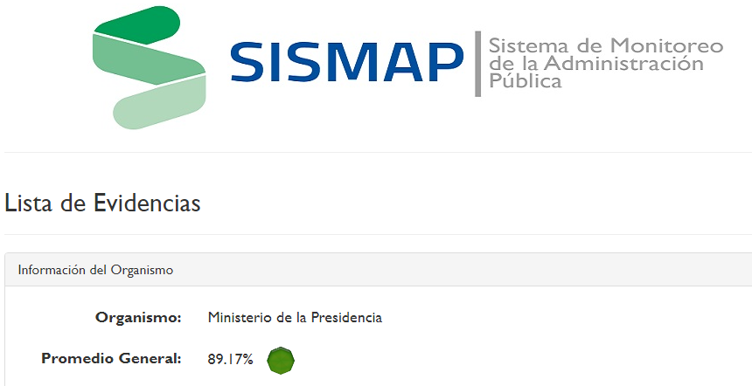Conclusión: El sistema de monitoreo de la Administración Pública coloca a MINPRE en un 89.17% de cumplimiento de las exigencias de calidad.

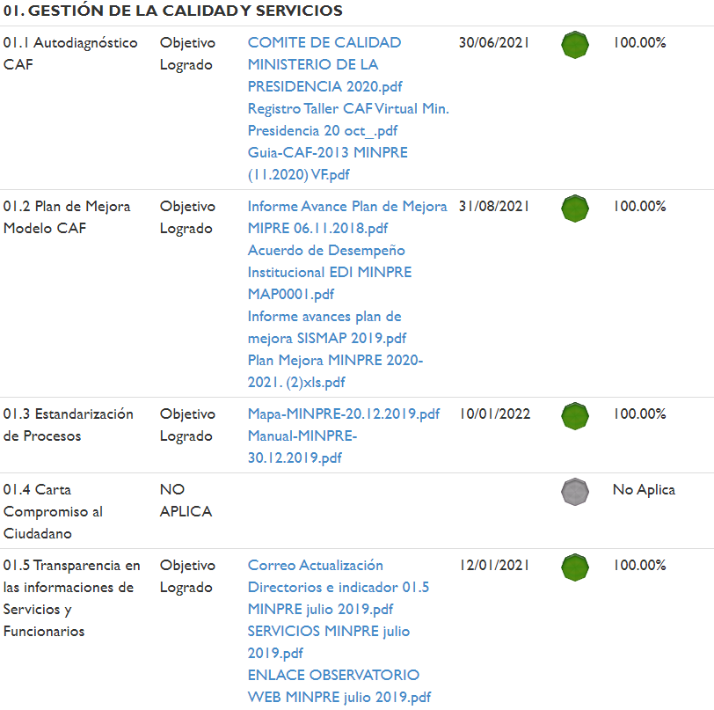

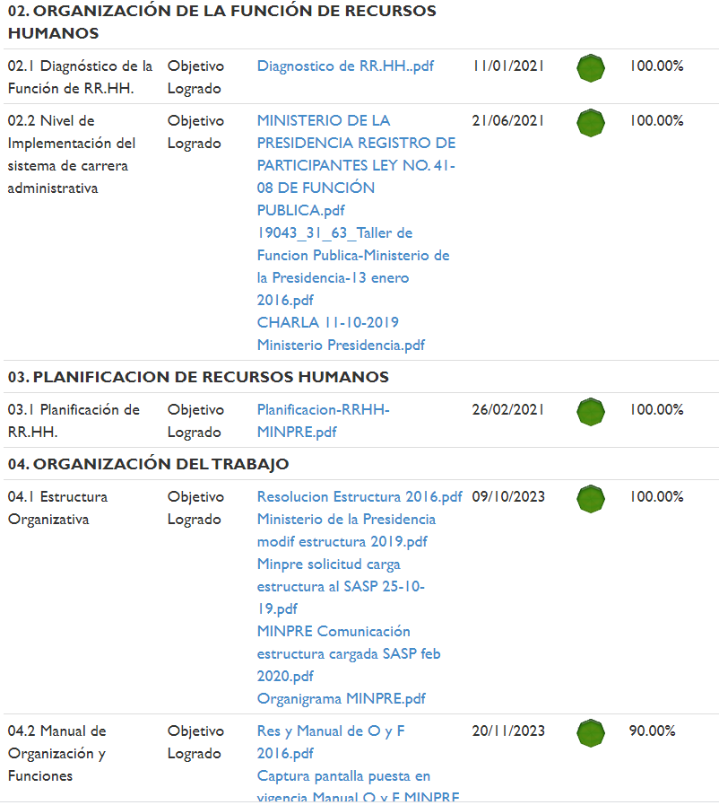

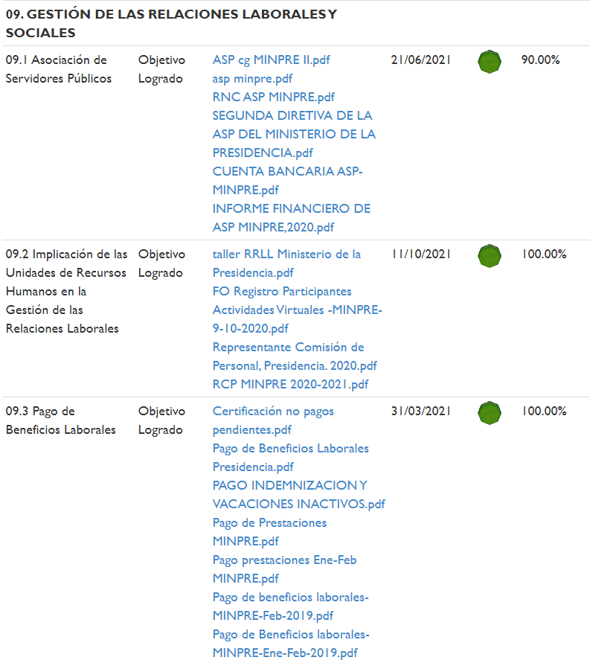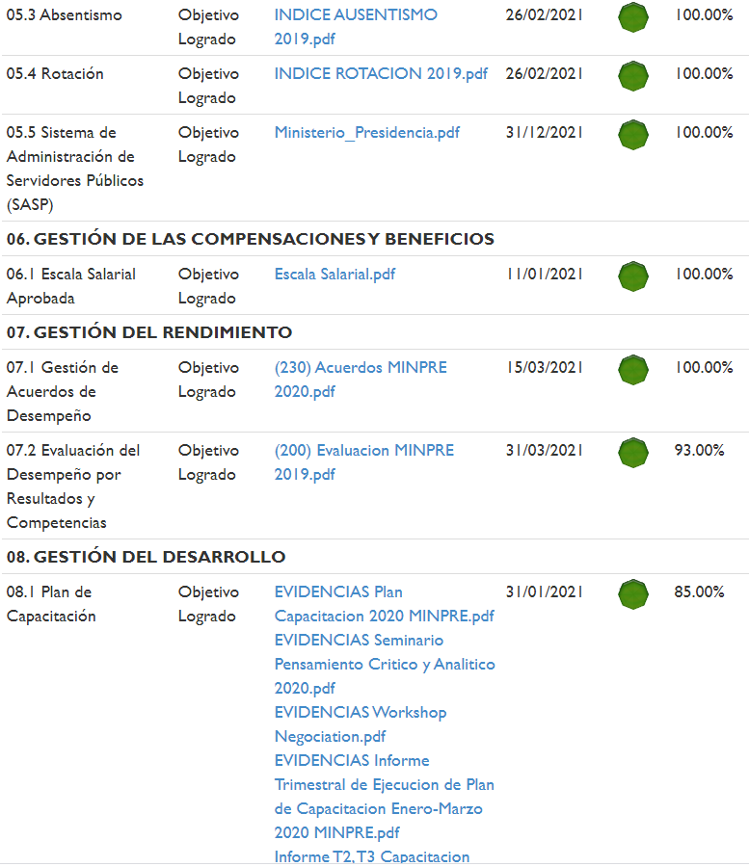

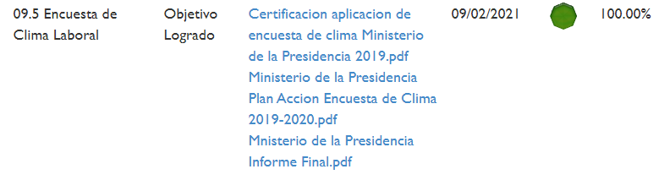

### **Oficina de Acceso a la Información Pública**

La Oficina de Libre Acceso a la Información (OAI) del Ministerio de la Presidencia, fue creada considerando que el derecho de los ciudadanos a investigar y recibir informaciones y a difundirlas, está consagrado como un principio universal en varias convenciones internacionales, ratificado por la República Dominicana conforme lo establece el Art. 3 de nuestra Carta Magna. De igual manera, el Art. 8, que consagra la protección efectiva de los derechos de la persona humana, el orden público y el bienestar general, como la finalidad principal del Estado y el Art. 49 que consagra la libertad de expresión e información. Entre otros pactos y convenciones.

Asimismo, motivado a que el derecho a la información gubernamental es una de las fuentes de desarrollo y fortalecimiento de la democracia representativa, al permitirles a los ciudadanos conocer los actos del Gobierno y de su administración.

En ese sentido y atendiendo a que este es un gobierno integro, transparente y de cambio, en este año la Oficina de Acceso a la Información del Ministerio de la Presidencia ha recibido y atendido un total de ciento diecisiete (117) solicitudes de información, recibidas por distintas vías, entre ellas, correo electrónico institucional, en formato físico y a través del Portal Único de Solicitudes de Acceso a la Información Pública (SAIP). Las mismas han sido respondidas de manera eficaz y oportuna dentro de los plazos que otorga la Ley No. 200-04 General de Libre Acceso a la Información Pública.

Entre los ciudadanos de quienes hemos recibido dichas solicitudes se encuentran periodistas, gerentes de empresas, estudiantes universitarios, abogados, médicos, ingenieros, miembros de la sociedad civil y ciudadanos en general.

Portal Único de Solicitudes de Acceso a la Información Pública (SAIP)

Este Sistema que se ha constituido en la ventanilla única de acceso a la información, es de uso obligatorio por todas las instituciones del gobierno, en virtud de lo dispuesto en la Resolución No. DIGEIG-R-02-2017, emitida por la Dirección General de Ética e Integridad Gubernamental (DIGEIG). Mediante el mismo, los ciudadanos pueden realizar sus solicitudes en línea a cualquier institución del Estado y recibir respuesta por la misma vía.

El uso de este importante instrumento web, el cual se constituye en un logro a favor de los ciudadanos en lo que respecta a la garantía de sus derechos de acceso a la información, concentra las solicitudes en un solo portal que facilita su manejo y monitoreo por parte de la DIGEIG, estandariza el formulario de acceso a la información, permite gestionar los plazos de las solicitudes mediante semáforos y alertas enviadas, tanto a las instituciones, como al órgano rector, dispone las estadísticas de las solicitudes de acceso a la información actualizadas por diferentes criterios, así como genera espacios de interacción gobierno-sociedad a través de canales vía web con la ciudadanía.

**Subportal de Transparencia del Ministerio de la Presidencia**

De conformidad con la Resolución No. 1/2018 sobre Estandarización de los subportales de Transparencia de las instituciones públicas, el Ministerio de la Presidencia ha logrado alzarse con las más altas calificaciones, obteniendo 100 puntos mes por mes en las evaluaciones realizadas por el Órgano Rector en materia de Ética y Transparencia como lo es la Dirección General de Ética e Integridad Gubernamental.

**Sistema de administración de denuncias, quejas, reclamaciones y sugerencias**

Comprometidos con asistir de manera eficiente a los ciudadanos, el Ministerio de la Presidencia ha tramitado a las instituciones correspondientes y dado respuesta eficaz y oportuna a un total de veintiún (21) casos de quejas y reclamaciones que han tenido un satisfactorio desenlace para los usuarios.

### **Dirección de Comunicaciones**

Durante el año 2020, la Dirección de Comunicaciones trabajó en el diseño y difusión del boletín de comunicación interna, el cual fue mejorado y actualizado en agosto.

Durante el mismo periodo, se ejecutó el plan de publicidad externa, a través del cual se colocó publicidad en medios impresos y redes sociales de periódicos. Las principales informaciones publicitadas fueron los anuncios de la Comisión de Alto Nivel sobre las acciones para combatir el coronavirus en el territorio nacional.

En ese mismo sentido, se trabajaron todos los materiales de comunicación de la Comisión de Alto Nivel del coronavirus, por encontrarse la responsabilidad de la coordinación del referido órgano en la máxima autoridad del Ministerio de la Presidencia.

Durante el 2020 se cubrieron con material de prensa todas las actividades en las que participó la máxima autoridad de la institución, permitiendo esto generar más de 50 notas de prensa y coberturas en redes sociales.

Asimismo, se colocó publicidad en la plataforma digital YouTube, lo que nos permitió aumentar nuestra comunidad en línea en la mencionada red social.

Entre las conquistas de la Dirección de Comunicaciones durante el 2020, se destaca el posicionamiento de la marca del Ministerio en las redes sociales, aumentando la comunidad en línea, el *engagement* y las interacciones.

A partir de agosto de 2020, Comunicaciones se adentró en un proceso de rediseño, en el que están siendo revisadas las posiciones existentes y fortaleciendo el equipo tanto en términos de capital humano, así como en términos de infraestructura tecnológica.

## **Indicadores de Gestión:**

### **Perspectiva Estratégica**

#### **Metas Presidenciales:**

**Matriz I. SMMGP**



#### **Sistema de Monitoreo y Medición de la Gestión Pública (SMMGP):**

(Ver Matriz I)

#### **Sistema de Monitoreo de la Administración Pública (SISMAP):**

(Ver Anexo I y Matriz I)

### **Perspectiva Operativa**

#### **Índice de Transparencia:**

(Ver matriz I)

#### **Índice de Uso TIC e Implementación de Gobierno Electrónico:**

(Ver matriz I)

#### **Normas Básicas de Control Interno (NOBACI):**

Las Normas Básicas de Control Interno son principios preceptores y rectores que promueven la eficiencia, la eficacia y la economía de las operaciones, bajo principios éticos y de transparencia, garantizando la confiabilidad, la integridad y la oportunidad de la información en la Institución. Fomentan también el cumplimiento con las disposiciones legales de proteger y conservar el patrimonio público e institucional contra pérdida, despilfarro, uso indebido, irregularidad o acto ilegal.

Para la fecha de elaboración de este informe, el MINPRE ha obtenido un 100% en el cumplimiento evaluado por la Contraloría General de la República. Esto es el resultado de un proceso de revisión integral de cada uno de los componentes que lo compone como son: Ambiente de control, la valoración y Administración de Riesgos, Actividades de control, Información y Comunicación, el monitoreo y la evaluación de todos estos procesos son las acciones realizadas en la institución sobre el Sistema Nacional de Control Interno, en el cumplimiento conforme a lo establecido en la Ley No. 10-07 y su Reglamento de Aplicación y la Resolución No. 001/11, y la circular # 007174 de fecha 8 de diciembre del 2017, en interés de establecer el grado de ajuste necesario a aplicar, de acuerdo a las NOBACI.

Entre los componentes de control interno, se obtuvieron las siguientes calificaciones:

* + - Ambiente de Control: 100%
    - Valoración y Administración de Riesgos: 100%
    - Actividades de Control: 100%
    - Información y Comunicación: 100%
    - Monitoreo y Evaluación: 100%

#### **Gestión Presupuestaria:**

Debajo los datos correspondientes al Indicador de Gestión Presupuestaria (IGP)[2]:

#### **Plan Anual de Compras y Contrataciones (PACC):**

En cumplimiento de las disposiciones dictaminadas por la normativa vigente sobre compras y contrataciones públicas se elaboró el tercer Plan Anual de Compras y Contrataciones (PACC).

Este Plan es un reflejo de los avances en términos de gestión de planificación y las adquisiciones, impactando de forma directa la fluidez en la compra de los insumos necesarios para la realización de actividades. También se logró un ahorro mayor en la adquisición de los insumos por constituirse en una planificación proyectada a 12 meses, y se ha visto disminuido el riesgo incurrido a nivel contractual, logrando que los procesos de contratación sean más seguros y transparentes.

#### **Sistema Nacional de Compras y Contrataciones Públicas (SNCCP):**

#### **Auditorías y Declaraciones Juradas:**

Las declaraciones juradas de los servidores públicos del

Ministerio de la Presidencia pueden descargarse en el siguiente enlace:

<https://minpre.gob.do/transparencia/declaracion-jurada-de-bienes/>

### **Perspectiva de los Usuarios:**

#### **Sistema de Atención Ciudadana 3-1-1 (Servicio ofrecido a través de la OPTIC):**

A través de la línea 3-1-1 fueron atendidas más de 14,000 llamadas con casos de denuncias, quejas, reclamaciones o sugerencias, de distintos organismos gubernamentales, mediante una vía centralizada, privada y gratuita de forma rápida y directa, desde cualquier parte de país.

Las instituciones vinculadas y acreditadas en el Sistema 3-1-1 se reflejan en el siguiente cuadro, las cuales forman parte de la red de instituciones del Sistema:

|  |  |
| --- | --- |
| **INSTITUCIONES ACREDITADAS** | **CANTIDAD** |
| Instituciones centralizadas, descentralizadas y autónomas | 210 |
| Gobernaciones provinciales, ayuntamientos y juntas distritales | 106 |
| Hospitales y regionales de salud | 70 |
| Instituciones del Poder Legislativo | 2 |
| Instituciones del Poder Judicial | 2 |

Fuente: Sistema 3-1-1

En la Sección de Anexos, se muestra, en general, estadísticas sobre la gestión de casos en el Sistema 3-1-1, de acuerdo con el tipo de contacto.

#### **Entrada Servicios en línea, simplificación de trámites, mejora de servicios públicos:**

Durante el 2020, se trabajó en coordinación con el Ministerio de Administración Pública (MAP), en la obtención de un borrador de ley sobre simplificación de trámites y mejora regulatoria, con la finalidad de reglamentar todos los trámites que se inician a instancia de parte interesada, y las disposiciones que serán acatadas por todos los entes y órganos que conforman la Administración Pública Central.

El Ministerio de la Presidencia en su condición de órgano coordinador del Programa de Gobierno, no presta servicios de forma directa al ciudadano (Ver anexo II).

# **Gestión Interna**

## **Desempeño Financiero**

Al inicio del 2020 la Cámara de Cuentas audito los años 2016, 2017, 2018 y 2019, en su informe preliminar presentan un dictamen y estado de ejecución presupuestaria sin salvedad y calificación de excelente en los procedimientos previamente acordados sobre la revisión y examen de la ejecución presupuestaria de los ingresos, desembolsos y contratación, a la fecha de hoy aún no han entregado el informe definitivo.

La firma BDO realizado auditoria del periodo enero-junio 2020, el informe de los auditores independientes presentan un dictamen y estado de ejecución presupuestaria sin salvedad y calificación de excelente en los procedimientos previamente acordados sobre la revisión y examen de la ejecución presupuestaria de los ingresos, desembolsos y contratación

Los indicadores que miden la gestión administrativa y financiera del Ministerio, al 31 de diciembre del 2020, presentan los siguientes resultados:

* Subindicador de Correcta Publicación Presupuestaria[3]: 100
* Indicador de la Gestión de las compras públicas: 99.76
* Cumplimiento de las NOBACI: 100
* Portal de Transparencia: 100

El presupuesto de gastos aprobado para el 2020 fue de RD$1, 007, 943,334.00, y durante su ejecución se realizaron las siguientes modificaciones:

**Adición**

1. RD$85,092,750.75, de los cuales RD$19,967,521.11que corresponde al monto no ejecutado del presupuesto de 2019 y el monto de RD$65,125,229.64 que corresponden al tercer desembolso de la donación de la Unión Europea/Programa de Apoyo a la Educación y Formación Técnica Profesional en RD (PROETP II).
2. RD$590,000.00 para el pago de incentivo al personal militar durante la pandemia del Covid-19.
3. RD$196,000,000 para la Dirección General de Alianzas Publico Privada.

**Disminución:**

1- RD$132,268,540.00 transferencia al Sistema Nacional de Salud para cubrir gastos producto de la Pandemia Covid-19.

Con estas modificaciones, el presupuesto vigente es de RD$. 1,157,357,544.75 al 31 de diciembre del año 2020, de este presupuesto vigente el Ministerio de la Presidencia ejecutó el 83 % equivalente a RD$965,561,955.72.

**Presupuesto vigente vs ejecutado 2020**

**Período 01/01/2020 al 31/12/2020  
(en RD$)**

|  |  |  |  |  |  |
| --- | --- | --- | --- | --- | --- |
| **Partidas Presupuestarias** | **Presupuesto** | **Presupuesto Vigente** | **Monto Devengado** |  | **%** |
| **Inicial** | **Balance** |
| Transferencias Corrientes al Sector Privado Becas | 2,500,000.00 | 2,500,000.00 | 748,800.00 | 1,751,200.00 | 30% |
| Transferencias Corrientes al Gobierno General Consejo Nacional de Competitividad | 179,037,612.00 | 179,037,612.00 | 166,442,923.80 | 12,594,688.20 | 93% |
| Transferencias de Capital al Gobierno General Consejo Nacional de Competitividad | 90,200,000.00 | 90,200,000.00 | 36,730,530.02 | 53,469,469.98 | 41% |
| Transferencias Corrientes a la dirección General de Alianzas Publico Privada |  | 58,650,000.00 | 58,650,000.00 |  | 100% |
| Transferencias de Capital a la dirección General de Alianzas Publico Privada |  | 137,350,000.00 | 137,350,000.00 |  | 100% |
| Dirección y Coordinación incluye **Donación UE/PROETP II** |  | 85,092,750.75 | 49,023,021.02 | 36,069,729.73 | 58% |
| Actividad Central | 331,774,571.00 | 322,937,665.36 | 298,544,430.40 | 24,393,234.96 | 92% |
| Gestión de Titulación de Terrenos del Estado | 119,197,067.00 | 101,958,042.30 | 96,249,366.43 | 5,708,675.87 | 94% |
| Construcción Masiva de Viviendas de Bajo Costo alianza Publico Privada | 94,234,084.00 | 75,440,947.47 | 56181196.18 | 19,259,751.29 | 74% |
| Administración para el Manejo de Desastres Naturales | 16,000,000.00 | 6,343,697.38 | 1,794,499.22 | 4,549,198.16 | 28% |
| República Digital | 115,000,000.00 | 53,976,631.70 | 29,833,643.60 | 24,142,988.10 | 55% |
| Seguridad Cibernética Nacional | 20,000,000.00 | 18,757,644.12 | 17,123,523.22 | 1,634,120.90 | 91% |
| Soberanía y Seguridad Alimentaria y Nutricional | 40,000,000.00 | 25,112,553.67 | 16,890,021.83 | 8,222,531.84 | 67% |
| **TOTAL** | **1,007,943,334.00** | **1,157,357,544.75** | **965,561,955.72** | **191,795,589.03** | **83%** |

## **Contrataciones y Adquisiciones**

Los procesos de compras y contrataciones del Ministerio de la Presidencia se realizaron en cumplimiento con las leyes, reglamentos y normas que regula las compras y contrataciones del Estado, respetando los umbrales para cada procedimiento.

Del 1ro de enero al 31 de diciembre 2020 se han realizado 91 procesos en las diferentes modalidades: 6 Comparaciones de Precios, 43 compras menores, 36 Compras por Debajo del Umbral, 6 Procesos de Excepción. De estos solo 2 fueron declarados desiertos.



# **Proyecciones al próximo año**

El Ministerio de la Presidencia, estará coordinando y ejecutando durante el 2021: Planes, Programas y Proyectos de alto impacto social, en cumplimiento con su mandato misional. Los más destacados son mencionados a continuación:

**Viceministerio de Agenda Digital**

Productos:

Agenda Digital, documentada

Agenda Digital, promovida

Agenda Digital, equipo fortalecido

Capacidades fortalecidas de actores para la transformación digital

**Centro Nacional de Ciberseguridad**

Productos:

Gestionar la Estrategia Nacional de Ciberseguridad (ENCS)

**Dirección Coordinación y Seguimiento Agenda Digital**

Productos:

Capacidades fortalecidas de la Dirección de Agenda Digital

Ejes de Agenda Digital coordinados

Dirección de Innovación, Promoción y Desarrollo Industria TIC

Observatorio de Tecnologías de la Información y Comunicación

**Viceministerio de Desarrollo Social**

Dirección de Proyectos para el Desarrollo Social

Productos:

Iniciativas de Desarrollo local, coordinadas, evaluadas o impulsadas

**Dirección Ejecutiva de la Comisión Permanente Titulación de Terrenos del Estado**

Productos:

Titulación de inmuebles estatales, obtenidos

Secretaría Técnica Soberanía y Seguridad Alimentaria y Nutricional

Productos:

Política SSAN difundida

Coordinación del Sistema Nacional SSAN

Plan de Mejora Continua del Consejo SSAN

Sectoriales del SINASSAN Coordinadas

Territorios Dominicanos Coordinados por el SINASSAN

Consejo Nacional SSAN con Sistema de Información SSAN actualizado

Sistema Nacional SSAN fortalecido

Viceministerio de Monitoreo y Coordinación Gubernamental

Centro Nacional de Innovación del VM-MC

Dirección coordinación de políticas de riesgos y DN del VM-MC

Productos:

* + - 1. Gobernanza del Sistema Nacional de Gestión de Riesgos para la reducción del riesgo de desastres, fortalecida
      2. Necesidades de capacitación identificadas y consensuadas
      3. Capacidades de actores vinculados a la reducción del riesgo de desastres, fortalecidas
      4. Medios para la asistencia humanitaria, ampliados
      5. Asegurado el cumplimiento de acuerdos y convenios suscritos por el MINPRE, en materia de Gestión Integral del Riesgo de Desastres
      6. Ampliada la red de socios internacionales con la República Dominicana para la Iniciativa HOPEFOR
      7. Optimizada de la cobertura de servicios y funciones del Ministerio de la Presidencia
      8. Iniciativas y programas del MINPRE transparentados
      9. Cumplidos los compromisos del presidente de la República en su programa de gobierno

Dirección Coordinación Marco Nacional de Cualificaciones del VM-MC

Productos:

Implementación del Marco Nacional de Cualificaciones.

Dirección de Institucionalidad para el Desarrollo del VM-MC

Dirección de Monitoreo y Seguimiento de la Gestión Pública del VM-MC

Productos:

Componente de Metes y Obras del Sistema de Monitoreo actualizado.

Red de Gestión capacitada.

Rendición de Cuentas Realizada

311

Productos:

Sistema Nacional de Atención Ciudadana 3-1-1

Dirección de Proyectos de Coordinación Gubernamental del VM-MC

Viceministerio de Monitoreo y Coordinación Gubernamental

* + - Productos:
      1. Políticas de Salud y Seguridad Social, coordinadas
      2. Estrategia Nacional de Innovación (ENI)
      3. Iniciativa de Paridad de Género (IPG) de la República Dominicana, Coordinada
      4. Secretaría Técnica del Consejo de Ministros, Apoyada la Gestión
      5. Iniciativas y Programas del MINPRE a Cargo del VM-MCG, Transparentados
      6. Iniciativas para la Coordinación de la Cooperación Internacional y Local
      7. Anteproyecto de Segunda Reforma Seguridad Social, formulado y remitido al Congreso Nacional
      8. Subcomisión Institucional para los Objetivos de Desarrollo Sostenible (ODS 16 Y 17), coordinada
      9. Sistema Nacional de Cualificaciones, diseñado, coordinado

Implementación del Marco Nacional de Cualificaciones

Dirección de Inteligencia de datos

Productos:

Dirección de Inteligencia de Datos, estructurada y equipada

Estrategia para la captación de bases de datos estructuradas, definida

Estrategia para la captación de bases de NO datos estructuradas, definida

Estrategia Nacional de Datos y Big Data, formulada

Dirección de articulación interinstitucional

Viceministerio de Proyectos de Inversión

Dirección de Gestión de Proyectos de Inversión

Productos:

Desarrollo Bahía de Manzanillo

Plan Nacional de Transporte y Movilidad

Plan Desarrollos Programas de Renovación Urbana

Industria Turística de Pedernales, desarrollada y coordinada

Dirección Ejecutiva para el Desarrollo del Mercado Hipotecario y Fideicomiso

Productos:

Viviendas y proyectos comerciales construidos dentro de los Proyectos Ciudad Juan Bosch

Terrenos en proyecto Ciudad Juan Bosch (SDE) Urbanizados

* + - 1. Lotes Habitacionales para construcción de Viviendas de Bajo Costo Proyecto "Ciudad Juan Bosch" (SDE) licitados
      2. Lotes Comerciales licitados Santo Domingo Este (SDE)
      3. Nuevo proyecto de Vivienda de Bajo Costo planificado
      4. Áreas verdes en Proyecto "Ciudad Juan Bosch" (SDE) Construidas.
      5. Obras de Equipamiento Institucional ejecutadas por Instituciones del Estado en Proyecto "Ciudad Juan Bosch" Santo Domingo Este coordinadas y construidas.
      6. Centros Especiales y Edificaciones Menores en Proyecto "Ciudad Juan Bosch" Santo Domingo Este Construidos.
      7. Estructura de Promoción de los Proyectos "Ciudad Juan Bosch" en funcionamiento
      8. Sistema de Gobernanza Modelo del proyecto "Ciudad Juan Bosch" (SDE)
      9. Aporte de inmuebles pendientes al Fideicomiso VBC RD gestionado
      10. Impulso y Aplicación de la Ley No. 189-11

Viceministerio de Relaciones con la Sociedad Civil

Viceministerio de Relaciones con la Sociedad Civil

Productos:

Expedientes aprobados por la Comisión Mixta

Emisión de la Habilitación para las ASFL

* + - 1. Inclusión de proyectos de ASFL en el presupuesto
      2. ONG de Presidencia Visitadas
      3. Cantidad de ONG que rinden cuentas a través de informes
      4. Ejecución Indicadores Compartidos
      5. Sistema Nacional de Derechos Humanos apoyado
      6. Espacios de coordinación Estado- Sociedad Civil levantados.

Plataforma tecnológica de seguimiento a demandas funcionando.

Direcciones transversales

Dirección de Comunicaciones

Productos:

Plan de comunicación interna, diseñado e implementado

Plan de comunicación externa, formulado

Dirección de Comunicación, fortalecida

Dirección de Planificación y Desarrollo

Productos:

Modelo de gestión de calidad y optimización de procesos del MINPRE, implementado

Modelo de Dirección de Proyectos, implementado

Sistema de Planificación Institucional, Dirección de Proyectos, Calidad en la Gestión y Gestión de Procesos, automatizado

Sistema de gestión de la Cooperación Internacional del Ministerio de la Presidencia, implementado

Dirección de Protocolo y Eventos

Dirección de Recursos Humanos

Productos:

* + - 1. Manual de Desarrollo para empleados del MINPRE, socializado
      2. Encuesta de satisfacción con los servicios de RRHH, aplicada
      3. Plan de Capacitación 2020, actualizado
      4. Modelo de competencias MINPRE, actualizado
      5. Metodología de premiación a los empleados, diseñada y aplicada

Plan de bienestar, implementado

Plan de Clima Organizacional, implementado

Dirección Jurídica

Productos:

Capacidad de la Dirección Jurídica, fortalecida

Procesos de la Dirección certificados en ISO 9001

Dirección Tecnologías de la Información y Comunicación

Productos:

Mantenimiento y Mejoras al Sistema de Administración de Recursos Institucionales (LiteSyt), Actualizado

Mantenimiento, Renovación, Suscripción y Expansión de Licenciamiento MINPRE

Infraestructura, Equipos, Accesorios 2021, Adquiridos

Mantenimiento de Certificación ISO 20000

Proceso de Posicionamiento Institucional del MINPRE en el cumplimiento del Indicador ITICGE 2020

Consultoría en horas de desarrollo para Sistemas Existentes del MINPRE y sus dependencias

Consultoría en horas de Implementación de Sharepoint, Manejo de Documentos y Flujo de Procesos, para el MINPRE y sus dependencias

* + - 1. Fortalecimiento de Capacidades, Networking y cumplimiento del SGS

Viceministerio de Coordinación de Seguridad

Productos:

Estrategia de prevención y disuasión del delito, coordinada

* + - 1. Reforma de la Policía Nacional, coordinada
      2. Plan de institucionalidad en materia de Seguridad Pública, diseñado y coordinado
      3. Calidad de los programas de reintegración social, mejorada y coordinada
      4. Plan de fortalecimiento de la Policía Privada, coordinado

# **Anexos**

**Anexo I**

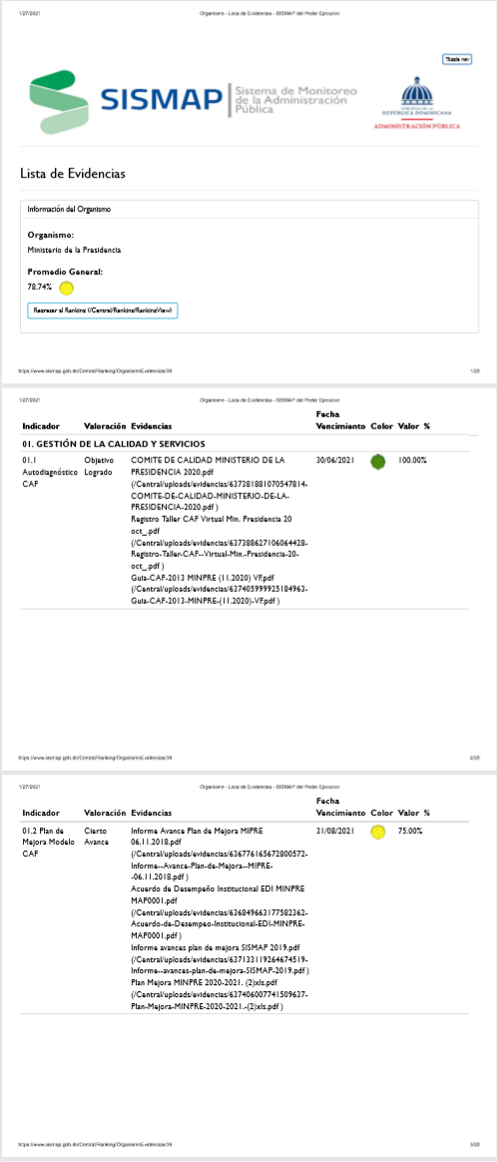

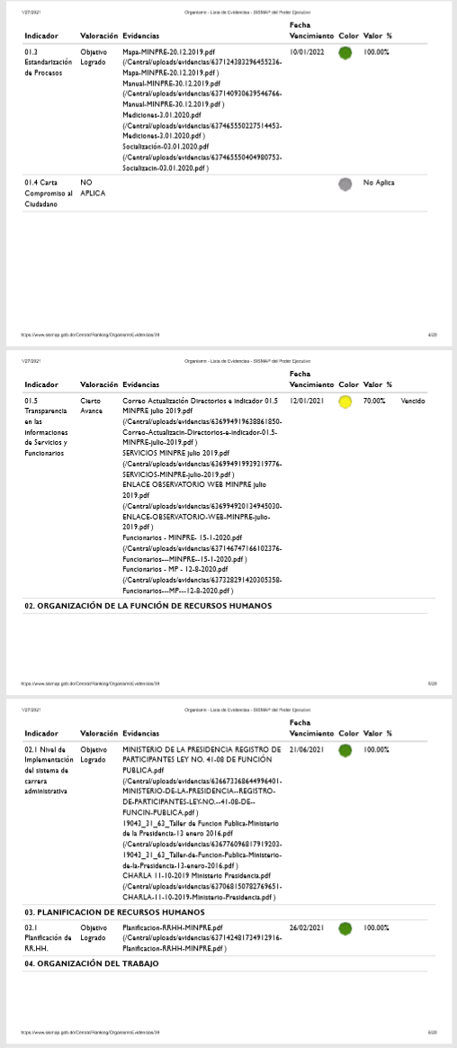

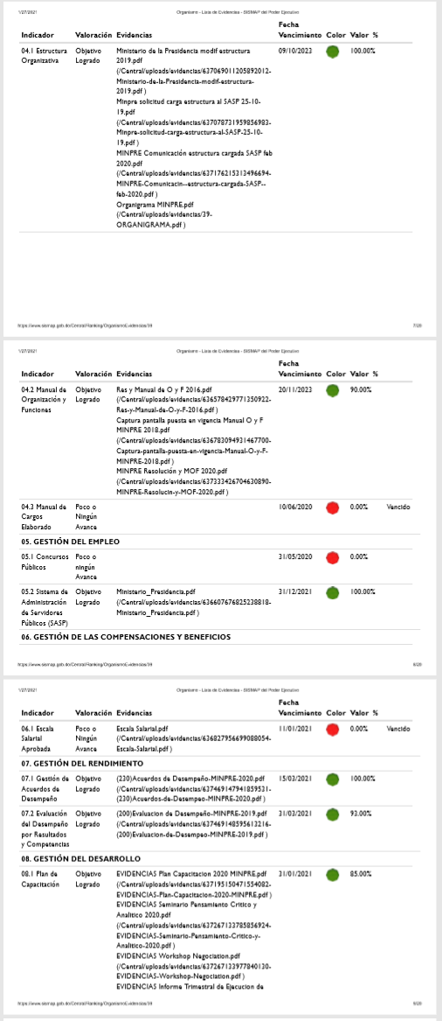

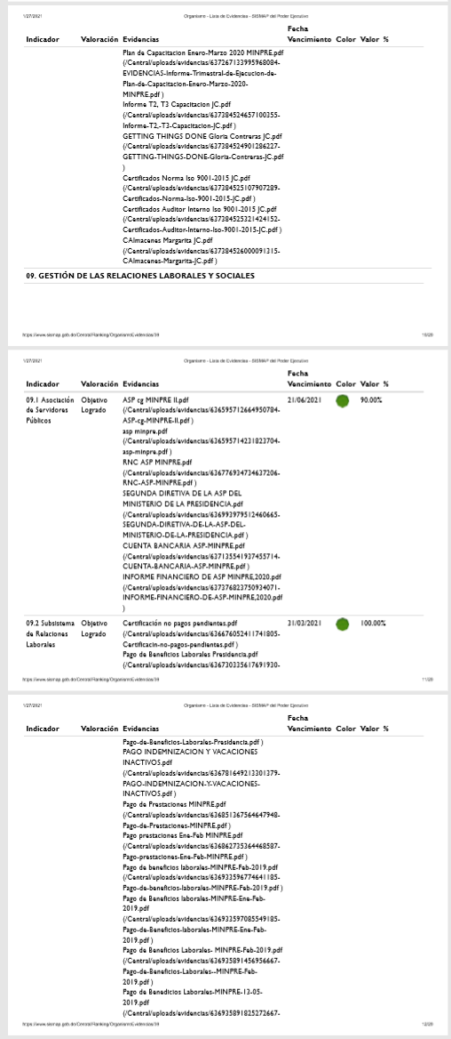

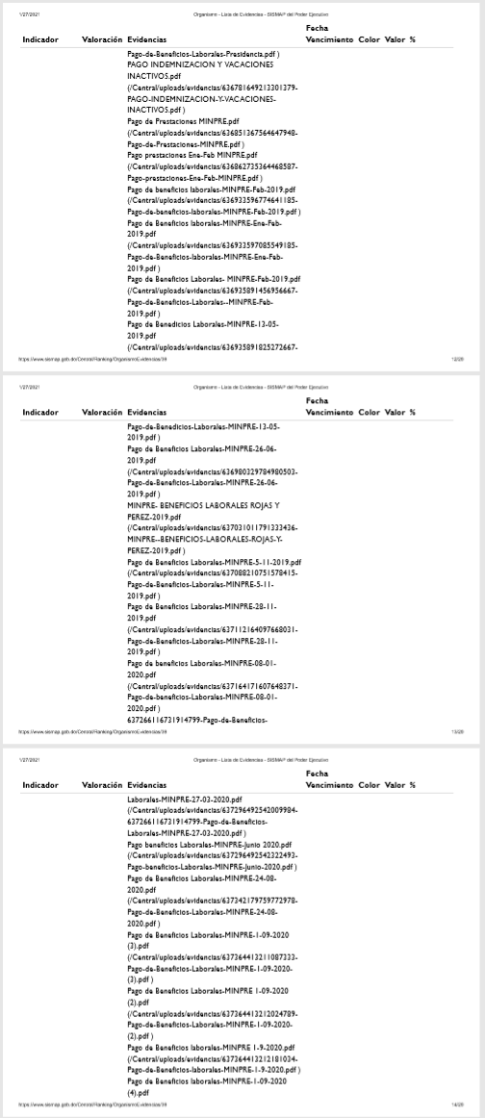

**Anexo II**

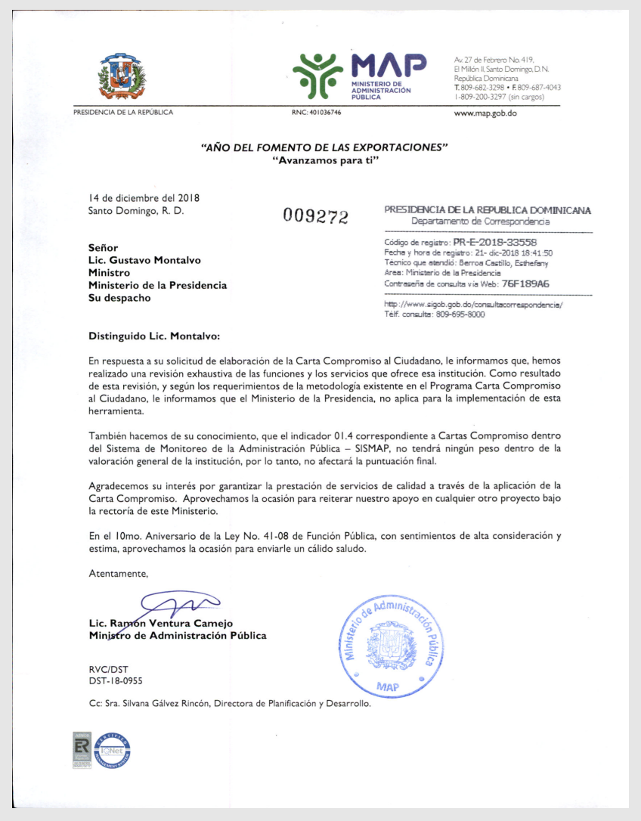

1. Micro, pequeña y mediana empresa Fundéu RAE 06 de febrero del 2019.
2. Al 31 de enero de 2021, no ha sido publicado por la DIGEPRES, el IPG correspondiente al tercer trimestre de 2020.
3. Fuente: DIGEPRES. Periodo de publicación correspondiente al tercer trimestre de 2020.